Министерство образования Республики Беларусь

Учреждение образования

БЕЛОРУССКИЙ ГОСУДАРСТВЕННЫЙ УНИВЕРСИТЕТ

ИНФОРМАТИКИ И РАДИОЭЛЕКТРОНИКИ

Факультет компьютерных систем и сетей

Кафедра программного обеспечения информационных технологий

Дисциплина: Компьютерные системы и сети (КСиС)

ПОЯСНИТЕЛЬНАЯ ЗАПИСКА

к курсовому проекту

на тему:

**ВЕБ-СЕРВИС ИНТЕРНЕТ-МАГАЗИН КОСМЕТИКИ**

БГУИР КП 6-05-0612-01-009 ПЗ

Студент Канунникова В. В.

Руководитель Болтак С.В.

Минск 2025

СОДЕРЖАНИЕ

Введение 5

1 Анализ предметной области 6

1.1 Обзор аналогов 6

1.2 Постановка задачи 8

2 Проектирование программного средства 10

2.1 Структура программы 10

2.2 Проектирование интерфейса программного средства 11

2.3 Проектирование функционала программного средства 22

3 Разработка программного средства 26

3.1 Реализация чата, взаимодействие сервера и клиента 26

3.2 Реализация загрузки и обработки файлов 29

3.3 Реализация пользовательского интерфейса 31

3.4 Работа с базой данных 34

4 Тестирование программного средства 37

5 Руководство пользователя 38

5.1 Интерфейс программного средства 38

Заключение 49

Список используемых источников 51

Приложение А 52

# ВВЕДЕНИЕ

Современный этап развития цифровых технологий существенно трансформировал бизнес-процессы, сделав интернет-магазины важнейшим инструментом коммерческой деятельности. Создание онлайн-платформы для продажи косметики является ключевым фактором успеха в условиях растущего спроса на *beauty*-продукцию и высокой конкуренции на рынке.

Актуальность разработки интернет-магазина косметики обусловлена динамичным ростом индустрии красоты и активным переходом потребителей в цифровую среду. Согласно исследованиям, более 70% покупателей предпочитают выбирать косметические средства онлайн, что требует от бизнеса наличия удобного, безопасного и функционального веб-ресурса. Кроме того, популярность нишевых брендов, органической косметики и персонализированного подхода увеличивает потребность в специализированных платформах.

Целью данной курсовой работы является проектирование и разработка интернет-магазина косметики, обеспечивающего эффективное управление ассортиментом, удобство онлайн-покупок, повышение пользовательской вовлеченности и автоматизацию бизнес-процессов.

Для достижения поставленной цели решаются следующие задачи:

– анализ потребностей целевой аудитории и конкурентных решений в сегменте онлайн-продаж косметики;

– проектирование архитектуры интернет-магазина, включая клиентскую и административную панели;

– разработка адаптивного и эстетичного пользовательского интерфейса с учетом принципов *UX/UI*-дизайна;

– реализация функционала каталога товаров, корзины, личного кабинета и системы заказов;

– интеграция службы поддержки;

– тестирование и оптимизация магазина для различных устройств и браузеров.

Разработка интернет-магазина косметики отвечает современным рыночным трендам и открывает новые возможности для бизнеса в условиях цифровизации. Внедрение такого решения позволит не только автоматизировать процессы управления продажами и складскими запасами, но и создать удобную платформу для взаимодействия с клиентами, повышая их лояльность и уровень удовлетворенности.

# 1 АНАЛИЗ ПРЕДМЕТНОЙ ОБЛАСТИ

## **Обзор аналогов**

На рынке представлено большое количество магазинов. В данной курсовой работе будет рассмотрена деятельность трёх магазинов: «Мила», «Золотое Яблоко» и «Подружка». Эти магазины специализируются на продаже товаров для дома и личной гигиены, однако каждый из них имеет свои уникальные особенности и предложения, которые отличают их друг от друга на рынке.

Интернет-магазин «Мила» – это современная онлайн-платформа, предлагающая декоративную косметику, средства ухода за домом и разнообразные товары для детей. Магазин привлекает покупателей широким ассортиментом, качеством продукции и удобной системой навигации, которая позволяет быстро находить необходимые товары. Благодаря продуманной фильтрации, постоянной информации о скидках и акциях, а также персонализированным предложениям, шопинг в «Миле» становится комфортным и эффективным. Внешний вид интернет-магазина «Мила» представлен на рисунке 1.1 [1].

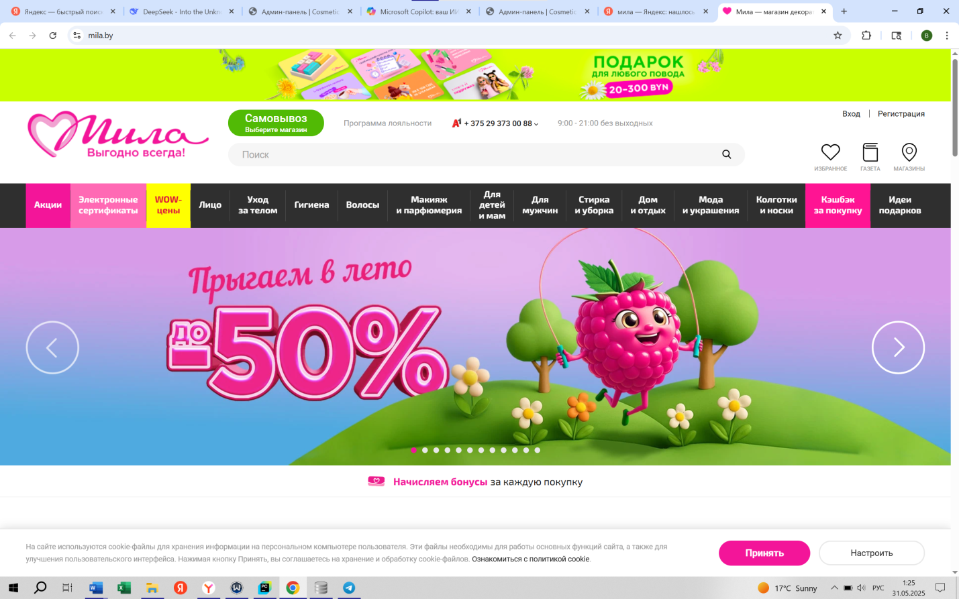

Рисунок 1.1 – Интерфейс интернет-магазина «Мила»

Интернет-магазин «Золотое Яблоко» ориентирован на премиум-сегмент и выделяется эксклюзивным ассортиментом парфюмерии, косметики и украшений. Элегантный дизайн сайта, расширенные возможности поиска и сортировки товаров, а также высокое качество брендовой продукции делают покупки в «Золотом Яблоке» стильными и соответствующими запросам самых взыскательных клиентов. На рисунке 1.2 представлен интерфейс данного магазина [2].

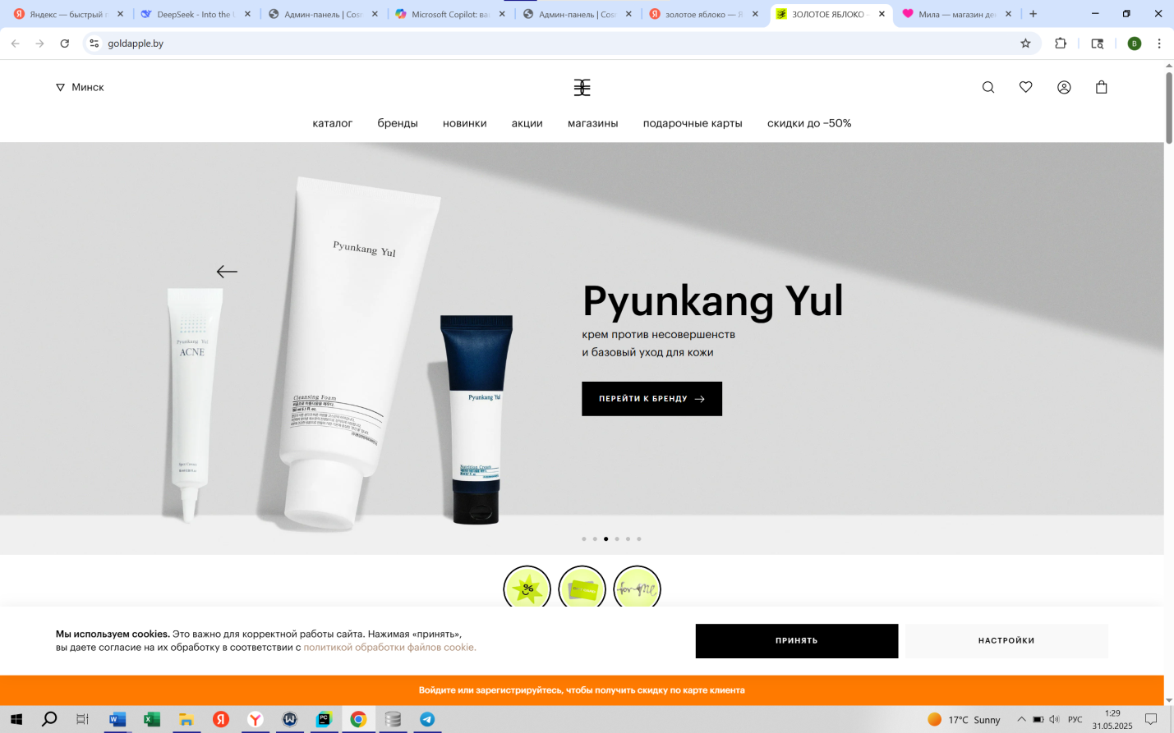

Рисунок 1.2 – Интерфейс интернет-магазина «Золотое яблоко»

Магазин «Подружка» следует современным трендам индустрии красоты и моды, предлагая продукцию, удовлетворяющую потребности как массового рынка, так и узкоспециализированной аудитории. Благодаря персонализированным рекомендациям, интеграции с социальными сетями, удобной структуре сайта и гибким условиям доставки и возврата, «Подружка» создает индивидуальный и легкий процесс оформления заказов для молодой и активной аудитории. На рисунке 1.3 показан интерфейс магазина «Подружка» [3].

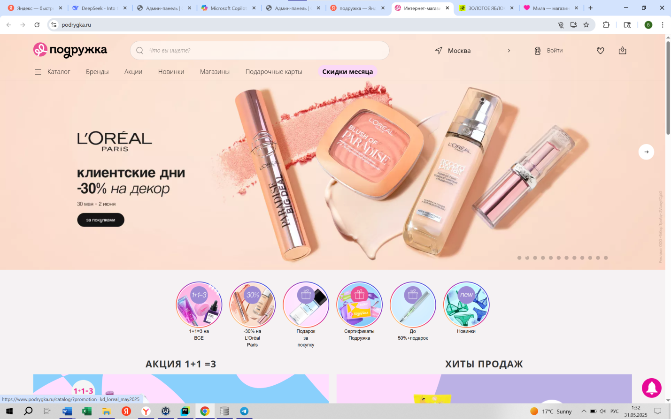

Рисунок 1.3 – Интерфейс интернет-магазина «Золотое яблоко»

В целом, представленные интернет-магазины демонстрируют разнообразие концепций и функциональных решений на рынке. Наличие аналогичных вариантов – от специализированных платформ премиум-класса до универсальных магазинов с широким ассортиментом и адаптивным интерфейсом – свидетельствует о насыщенности рынка современными цифровыми решениями, позволяющими покупателям выбрать оптимальную платформу в соответствии со своими потребностями и предпочтениями.

Но есть одно большое отличие, так как курсовая работа направлена на разработку программного средства для автоматизации рабочего места сотрудника интернет-магазина, в ней присутствуют и другие функции, например, добавление товаров и редактирование их, обработка всей информации о покупках и состоянии склада и другие.

## **Постановка задачи**

В рамках данной курсовой работы необходимо разработать веб-приложение для интернет-магазина косметики. В процессе разработки должны быть реализованы следующие базовые функции:

* регистрация и авторизация пользователей (покупателей и администраторов);
* система обмена сообщениями (чат между пользователями и службой поддержки);
* управление каталогом товаров (добавление, редактирование и удаление косметических продуктов с указанием названия, описания, цены, категории и изображения);
* фильтрация и поиск товаров;
* корзина покупок и оформление заказа;
* личный кабинет пользователя (история заказов, настройки профиля);
* панель администратора для управления товарами, заказами и пользователями.

Для реализации интернет-магазина косметики используется язык программирования *Python* вместе с веб-фреймворком *Flask*, что обеспечивает высокую производительность и масштабируемость системы [4]. Для хранения и управления информацией о товарах, заказах и пользователях применяется база данных *SQLite*, что гарантирует надежное хранение данных, быстрый доступ и гибкость обновления каталога [5].

Интерфейс взаимодействия с системой представлен в виде удобного веб-приложения, разработанного для комфортного выбора продукции, оформления заказов и получения актуальной информации о новинках и скидках от администратора по средствам переписки в чае. Благодаря интуитивной навигации, пользователи могут легко найти нужные товары и быстро совершить покупку.

Для обеспечения надежности и эффективного распределения нагрузки проект использует модульную архитектуру, позволяющую организовать хранение данных таким образом, чтобы обеспечивать отказоустойчивость и высокую доступность. Несмотря на разработку на одном физическом сервере, система имитирует распределённое хранение, направляя изображения товаров, сведения о заказах и пользовательские данные в разные локальные директории, что моделирует работу с настоящей масштабируемой инфраструктурой.

Разрабатываемый интернет-магазин ориентирован на удобство клиентов, надежность хранения данных и гибкость управления ассортиментом. Такой подход позволяет пользователям легко взаимодействовать с системой, а администраторам оперативно обновлять каталог и управлять заказами.

# ПРОЕКТИРОВАНИЕ ПРОГРАММНОГО СРЕДСТВА

## **Структура программы**

При разработке приложения будет использовано 12 модулей:

* *app.py* – модуль, отвечающий за запуск приложения. В нём создаётся экземпляр *Flask*, настраиваются основные конфигурации, производится инициализация расширений и определяются все маршруты для клиентской и административной частей, включая маршруты работы с товарами, корзиной, заказами, пользователями и чатом.
* *auth.py* – модуль, реализующий логику аутентификации и регистрации.
* *models.py* – модуль с определениями всех моделей базы данных через *SQLAlchemy*.

*Templates* – набор *HTML*‑шаблонов, реализующих пользовательский интерфейс сайта. Включают в себя:

* *index.html* – главная страница магазина с каталогом товаров, поиском, фильтрами, модальными окнами для входа, регистрации, оформления заказов, просмотра профиля и чата.
* *base.html* – базовый шаблон для публичных страниц, определяющий общую структуру сайта (шапка, навигация, подвал).
* *login.html* – страницы для входа в аккаунт пользователя.
* *register.html* – страницы регистрации пользователей.
* *admin.html* – основная страница административной панели, где реализована полная вёрстка для админа с боковой навигацией и контейнером для переключения между разделами (товары, категории, заказы, пользователи, статистика, чаты).
* *admin_base.html* – базовый шаблон для страниц админ-панели, задающий общую структуру интерфейса (шапка, навигация, основное содержимое) и позволяющий единообразно применять стили и оформление на всех страницах.
* *new_product.html* – страница добавления нового товара, расширяющая базовый шаблон и предоставляющая форму ввода данных (название, категория, цена, описание, количество на складе, изображение) для создания нового продукта через админ-панель.
* *products.html* – шаблон для управления товарами, который представляет список продуктов в виде таблицы с информацией о каждом товаре и возможностями для редактирования и удаления.
* *static* – набор стилей и скриптов, используемых для оформления и динамического поведения интерфейса.

Таким образом, архитектура приложения построена на модульном разделении логики: отдельный слой для инициализации и маршрутизации (*main*), для аутентификации (*auth*) и работы с базой данных (*models*), а также для представления пользовательского интерфейса через шаблоны и статические ресурсы. Такой подход позволяет обеспечить гибкость, масштабируемость и простоту поддержки приложения.

## **Проектирование интерфейса программного средства**

При разработке интерфейса интернет-магазина косметики особое внимание уделено не только обеспечению полной функциональности, но и созданию привлекательного визуального опыта для пользователя. Дизайн продуман так, чтобы вызвать ассоциации с элегантностью, свежестью и заботой о себе, что идеально сочетается с тематикой косметики.

Интерфейс сайта оформлен в розовой гамме с оттенками *Blush Pink* (основной фон и кнопки) и *Crimson* (акценты и активные состояния). Эти цвета создают нежную и женственную атмосферу, соответствующую тематике косметического магазина.

В административной части использованы *Dusty Rose* и *Deep Rose*, придающие солидность и удобство для работы. Основной фон остаётся *White* для визуальной чистоты, а текстовые элементы дополнены *Light Gray* для мягкого контраста.

*Emerald Green* в кнопке чата выделяет функциональность, добавляя ощущение активности и доступности общения [6].

Закруглённые углы и плавные тени усиливают дружелюбность и современность интерфейса. В целом, палитра делает сайт эстетичным и удобным для восприятия.

**2.2.1** Главная страница

Главная страница сайта включает три ключевых модуля. В верхней части расположен заголовок с названием магазина *Cosmetic Shop*, кнопкой входа, а после авторизации — блоком профиля с возможностью выхода. Здесь также есть иконка профиля для быстрого перехода к настройкам аккаунта.

Под заголовком размещены элементы управления. Поле поиска позволяет находить товары, кнопка "Каталог" открывает весь ассортимент, а блок топ-категорий содержит популярные разделы косметики.

Основная область предназначена для отображения товаров. Здесь расположена сетка карточек с изображениями, названиями, ценами и кнопками "Подробнее" и "В корзину". Также доступны фильтры по цене и другим параметрам, а подробная информация о каждом продукте открывается в модальном окне. Это делает навигацию удобной и интуитивной. На рисунке 2.1 представлена главная страница веб-службы.

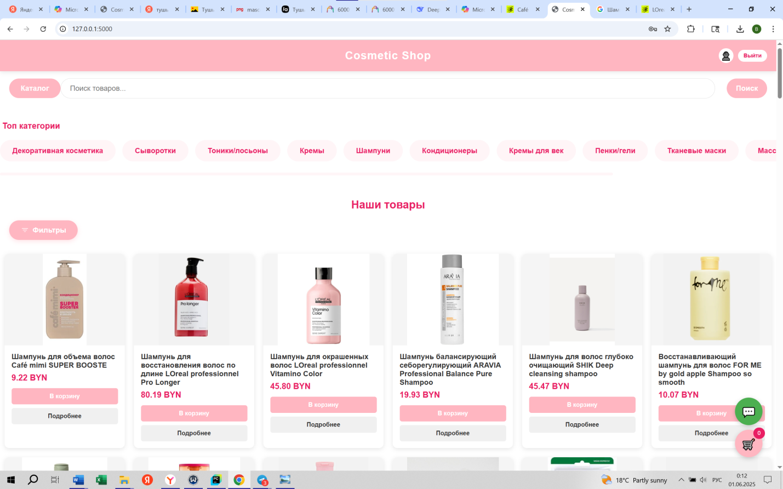

Рисунок 2.1 – Главная страница сайта

2.2.2 Окна регистрации и авторизации для пользователей

Перейдя по ссылки для регистрации или авторизации открывается окно, где пользователю необходимо ввести логин и пароль для авторизации или имя, фамилия, логин и другие данные для регистрации. На рисунке 2.2 показано окно регистрации, а на рисунке 2.3 продемонстрировано окно авторизации.

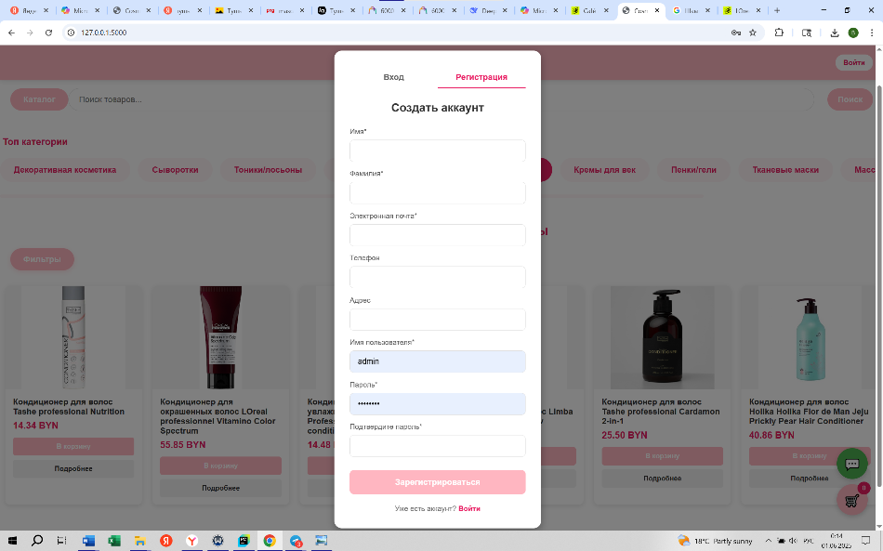

Рисунок 2.2 – Регистрация пользователя

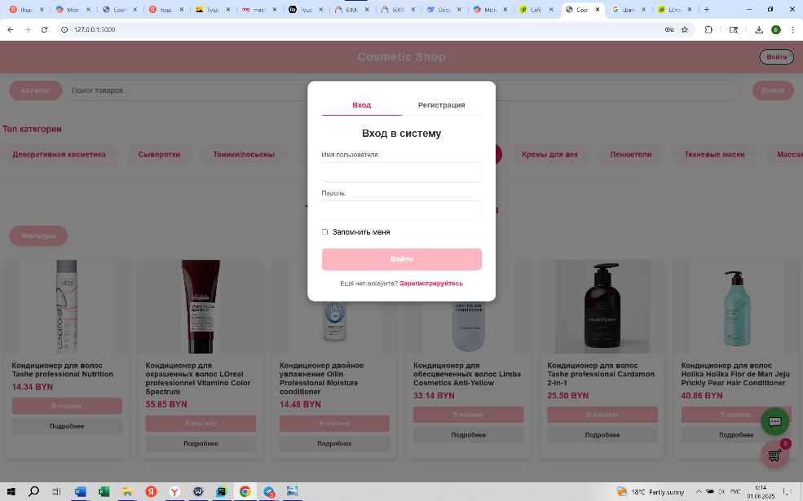

Рисунок 2.3 – Окно авторизации

**2.2.3** Навигационное меню

Горизонтальное навигационное меню присутствует на странице веб-сайта интернет-магазина косметики. Оно играет важную роль в обеспечении удобства для пользователей, позволяя быстро находить нужные товары и переходить между ключевыми разделами. В зависимости от роли пользователя меню изменяется, адаптируясь к его потребностям и функционалу.

Для клиентов в меню предусмотрены основные страницы, обеспечивающие комфортный процесс выбора и покупки товаров. На стартовой странице представлена главная панель, которая позволяет мгновенно ознакомиться с ассортиментом и популярными категориями. Раздел «Каталог» включает систему фильтрации, позволяющую пользователям находить нужные косметические средства по цене. Страница «Корзина» предназначена для управления выбранными товарами перед оформлением заказа, а «Профиль» позволяет пользователю просматривать свою историю покупок, обновлять персональные данные и управлять настройками аккаунта. Завершает список кнопка «Выйти», обеспечивающая завершение сеанса работы на сайте.

Администраторы имеют расширенный доступ к функциональности сайта, что позволяет эффективно управлять его содержанием. В горизонтальном меню присутствуют такие ключевые разделы, как «Главная», где отображаются основные показатели деятельности магазина, и «Категории», позволяющий управлять структурой ассортимента. Раздел «Товары» предоставляет инструменты для добавления, редактирования и удаления позиций в каталоге, а «Пользователи» содержит список клиентов с возможностью управления их учётными записями. В разделе «Заказы» администратор может отслеживать поступившие заявки, изменять их статусы и анализировать информацию по продажам. Дополнительные вкладки, такие как «Чаты», помогают оперативно взаимодействовать с клиентами, а «Статистика» предоставляет сведения об активности пользователей, продажах и динамике заказов. Выход из административной панели осуществляется через кнопку «Выйти».

На рисунках 2.4 и 2.5 представлены страницы пользователей и администратора соответственно.

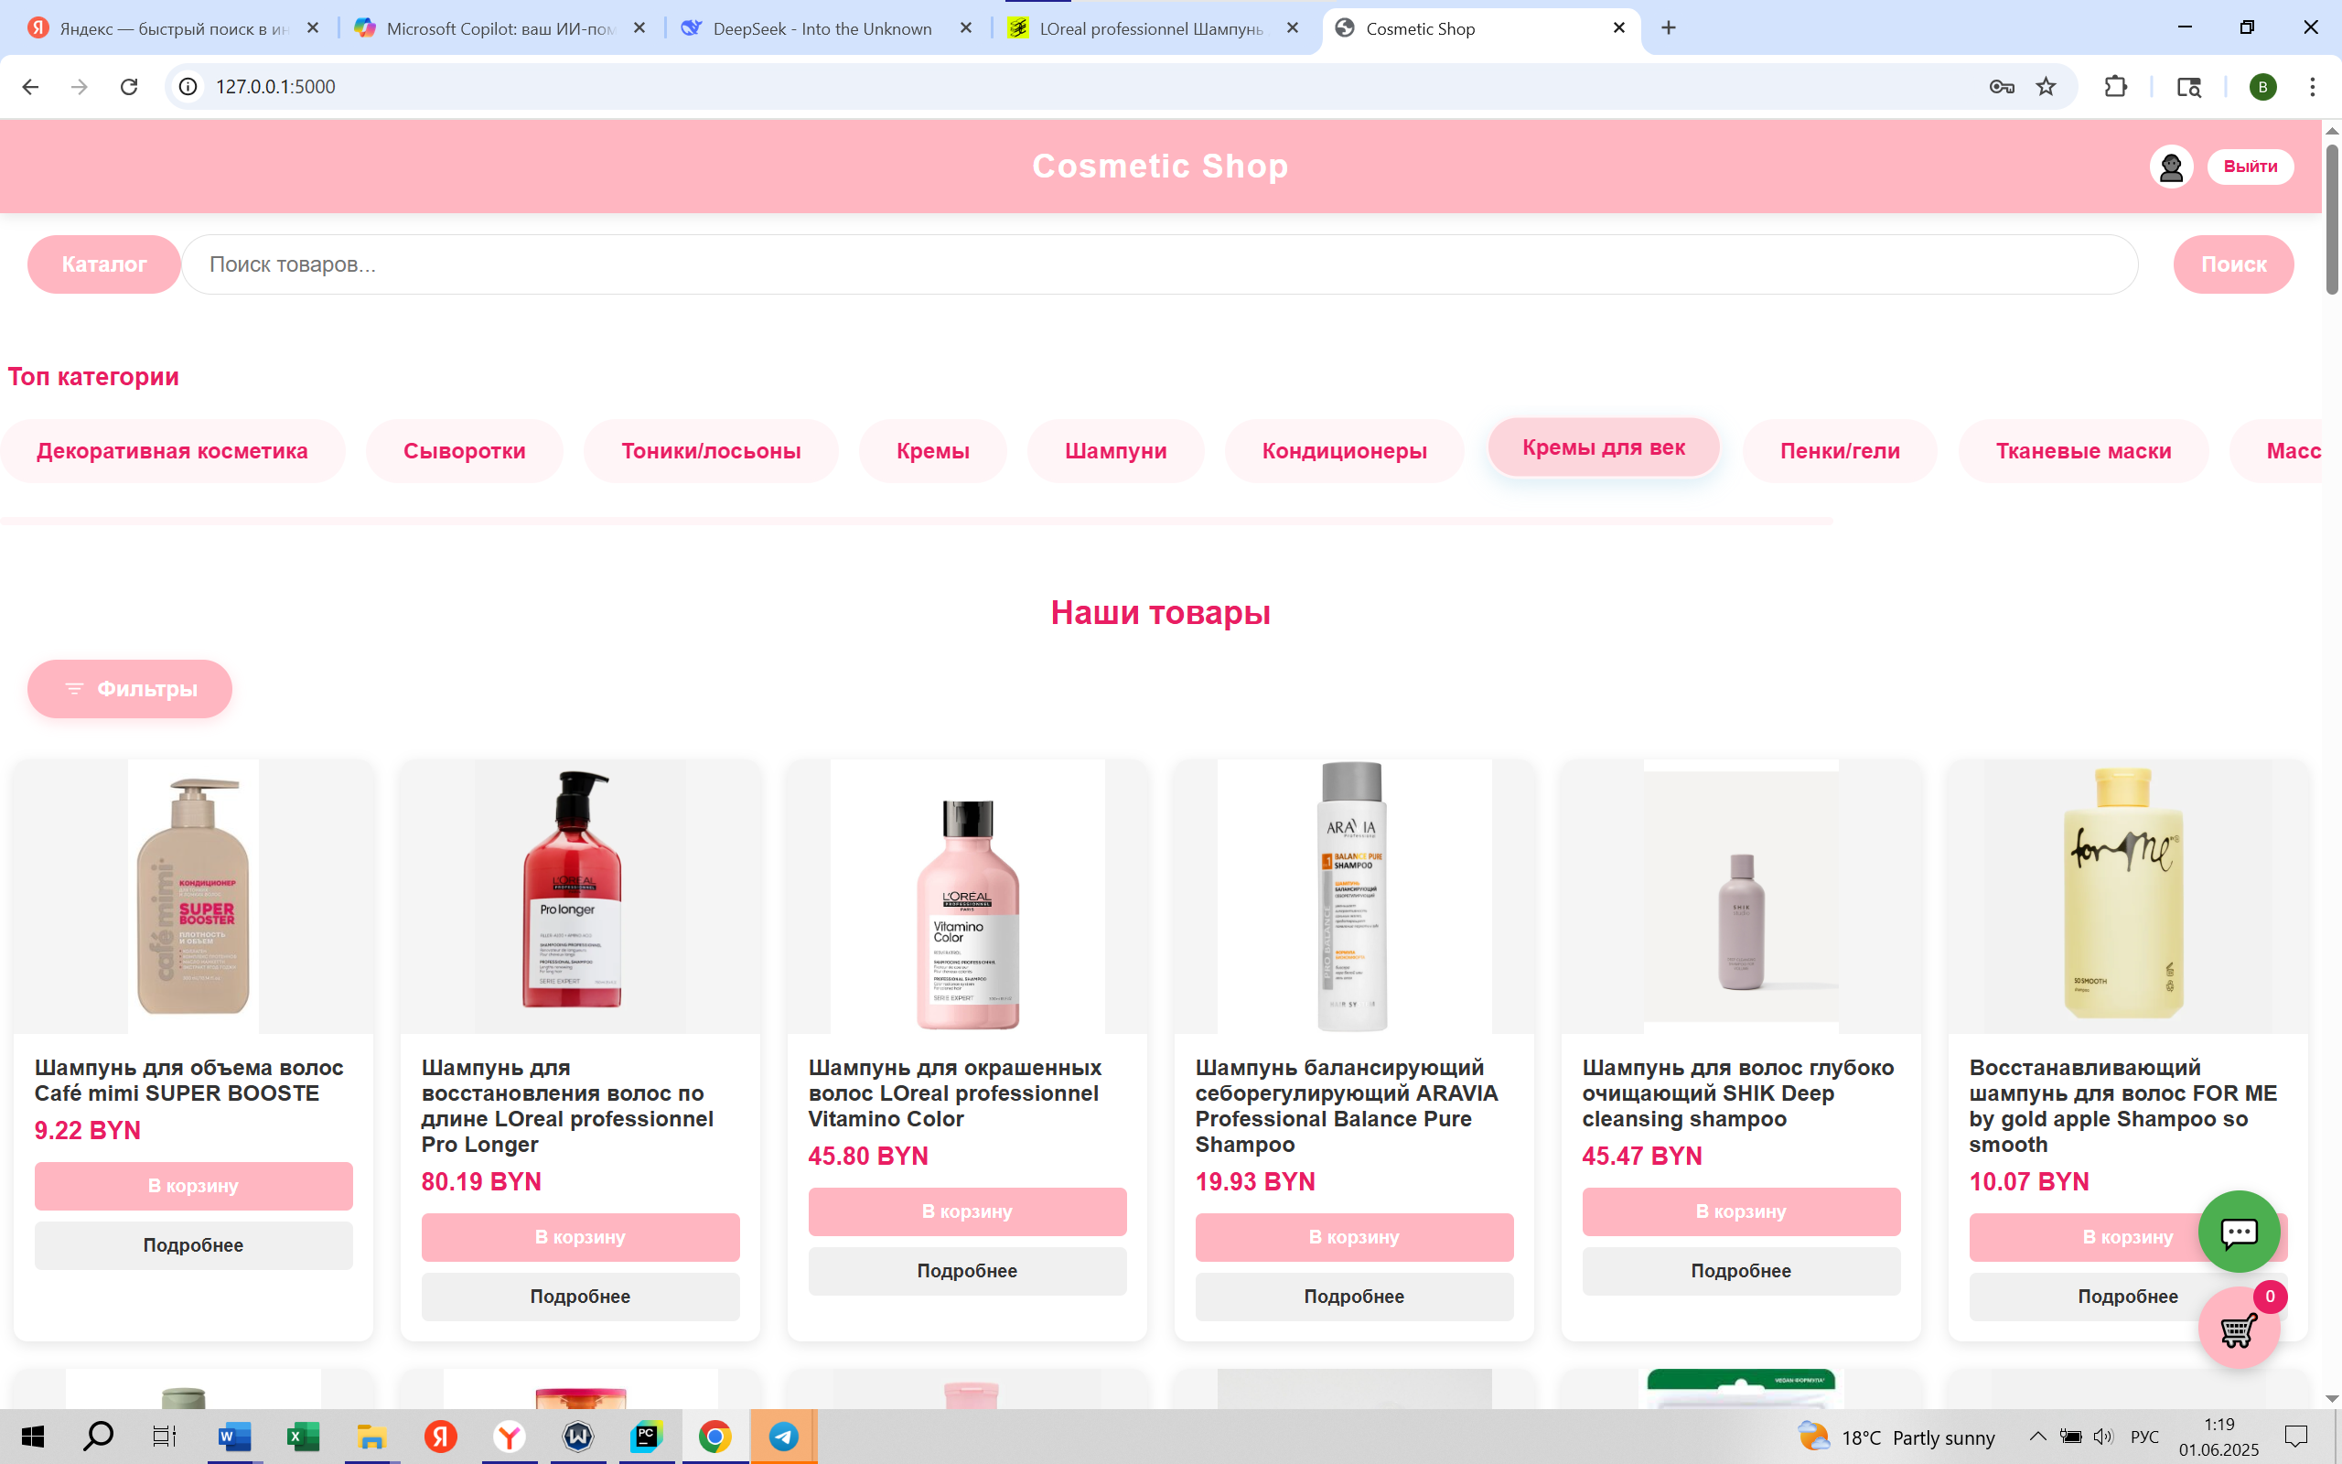

Рисунок 2.5 – Страница клиента

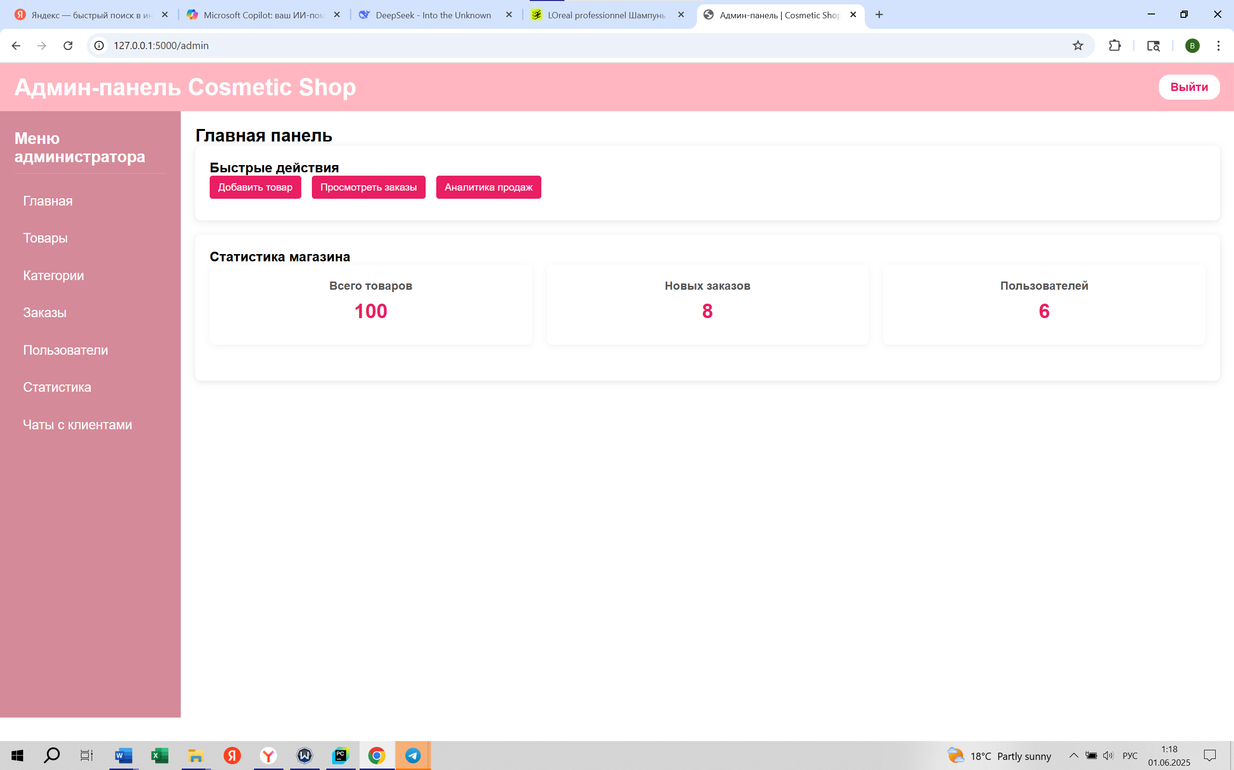

Рисунок 2.5 – Страница администратора

**2.2.4** Страница карточки товара

Страница карточки товара в интернет-магазине косметики обеспечивает удобный и детализированный просмотр продукта.

В верхней части размещено название товара, отображаемое крупным шрифтом для удобства восприятия. Рядом указана категория, к которой он относится, помогая пользователю ориентироваться в ассортименте. Основной акцент сделан на изображение товара, которое загружается и масштабируется для чёткого отображения. Если изображение отсутствует, предусмотрена заглушка, позволяющая сохранить эстетичность страницы.

Под изображением расположены основные характеристики товара: цена, описание и остаток на складе. Цена выделена цветом, а описание содержит ключевые свойства продукции и рекомендации по применению.

Ключевой элемент страницы — кнопка «Добавить в корзину», стилизованная для интуитивного взаимодействия.

На рисунке 2.6 показа карточка товара.

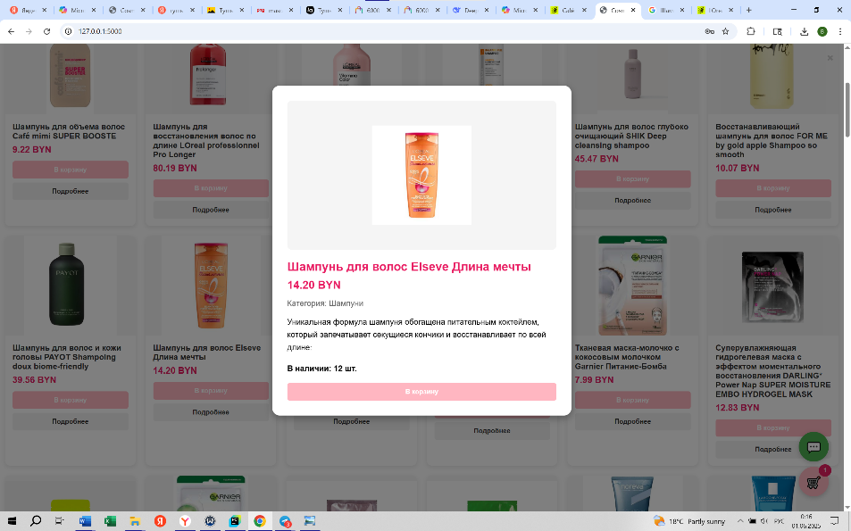

Рисунок 2.6 – Карточка товара

**2.2.5** Корзина товаров

В корзине пользователь видит список добавленных товаров, их названия, количество и стоимость. При необходимости он может изменить количество товара или удалить его. Каждый элемент корзины сопровождается визуальной информацией о продукте, а итоговая сумма рассчитывается автоматически.

Страница корзины включает общую стоимость заказа, отображаемую в отдельном блоке. Также предусмотрена кнопка «Оформить заказ», которая открывает модальное окно для ввода информации о доставке, телефоне и дополнительных комментариях.

Дополнительные элементы интерфейса включают индикатор количества товаров в корзине, который отображается в виде счётчика на иконке корзины.

Если корзина пуста, вместо списка товаров выводится сообщение «Ваша корзина пуста», создавая интуитивное взаимодействие.

На рисунках 2.7 и 2.8 продемонстрированы корзины при наличии товаров в корзине и нет соответственно.

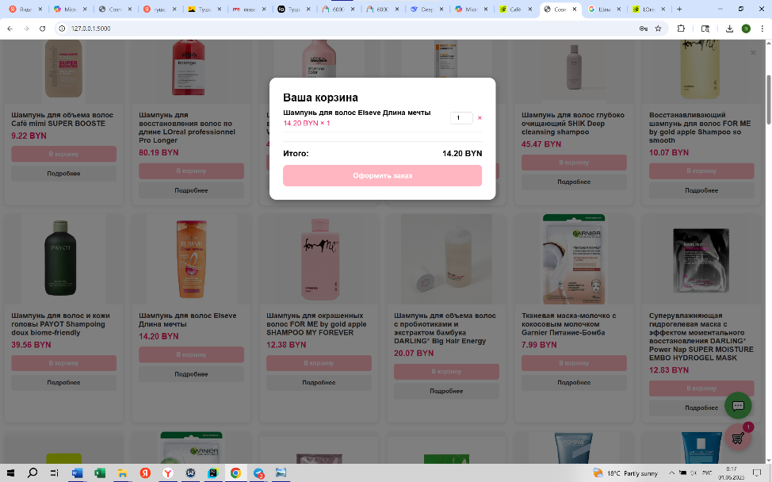

Рисунок 2.7 – Корзина с добавленным в неё товаром

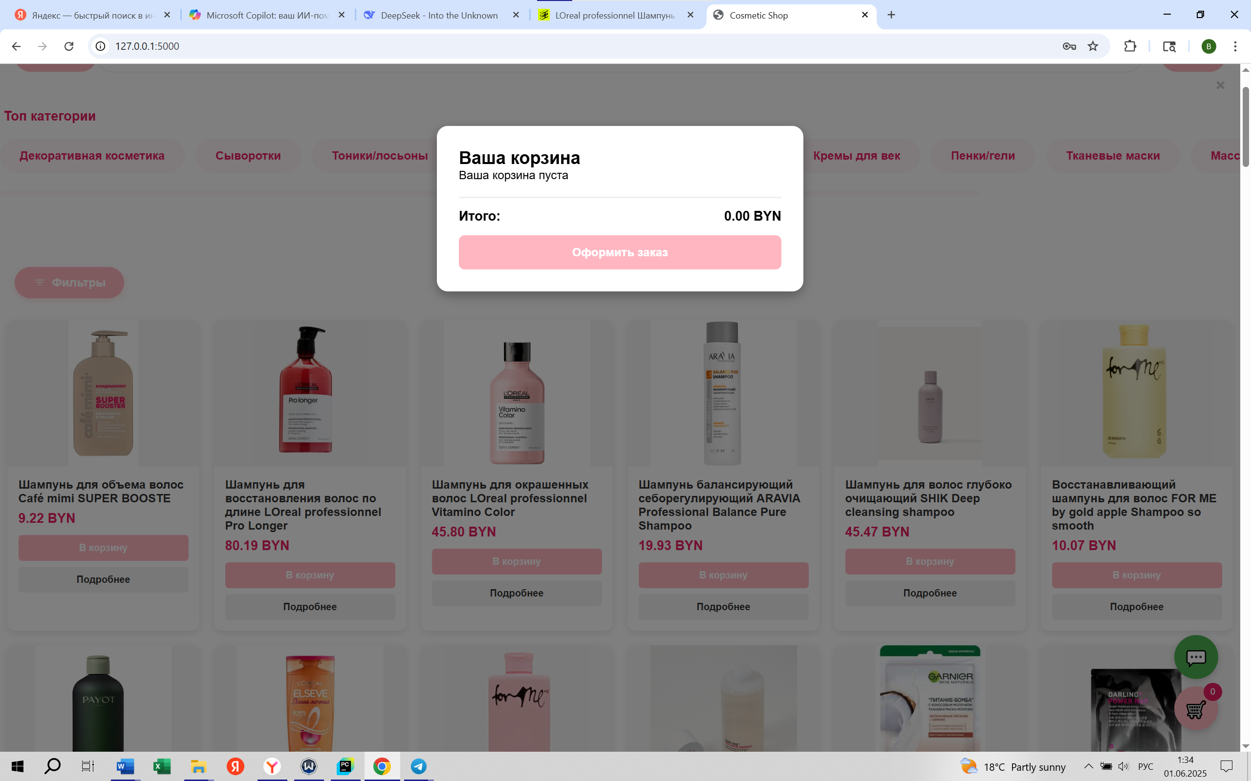

Рисунок 2.8 – Пустая корзина

**2.2.6** Стрвница оформления заказа

В верхней части отображается название страницы, привлекающее внимание и обозначающее следующий этап в процессе приобретения товаров. Ниже представлена корзина, где пользователь видит выбранные продукты, их количество, цены и итоговую сумму.

Основной блок содержит форму ввода данных, где покупатель указывает адрес доставки, контактный телефон и, если нужно, дополнительные комментарии. Для удобства предусмотрены автозаполнение данных из профиля пользователя и визуальное выделение обязательных полей.

Завершающий элемент — кнопка «Подтвердить заказ», которая чётко выделена и сопровождается подтверждающим сообщением. В случае успешного оформления пользователю отображается страница с деталями заказа, а также доступ к истории покупок.

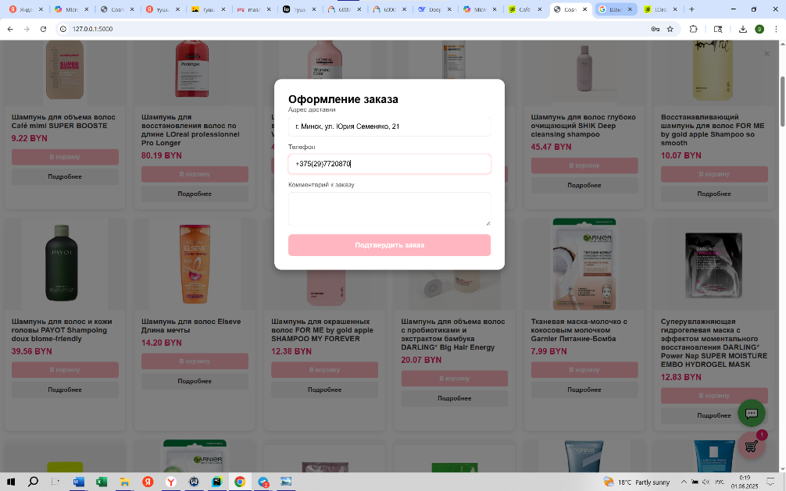

Рисунок 2.9 – Страница оформления заказа

**2.2.7** Чат

На странице чата, предоставлено окно чата между клиентом и администратором. Есть поле для ввода сообщения и кнопка отправить сообщение. Сообщения администратора и пользователя отличаются цветом и размещением по разные стороны окна чата для лёгкого распознавания и чтения сообщений. На рисунке 2.10 показа чат с поддержкой.

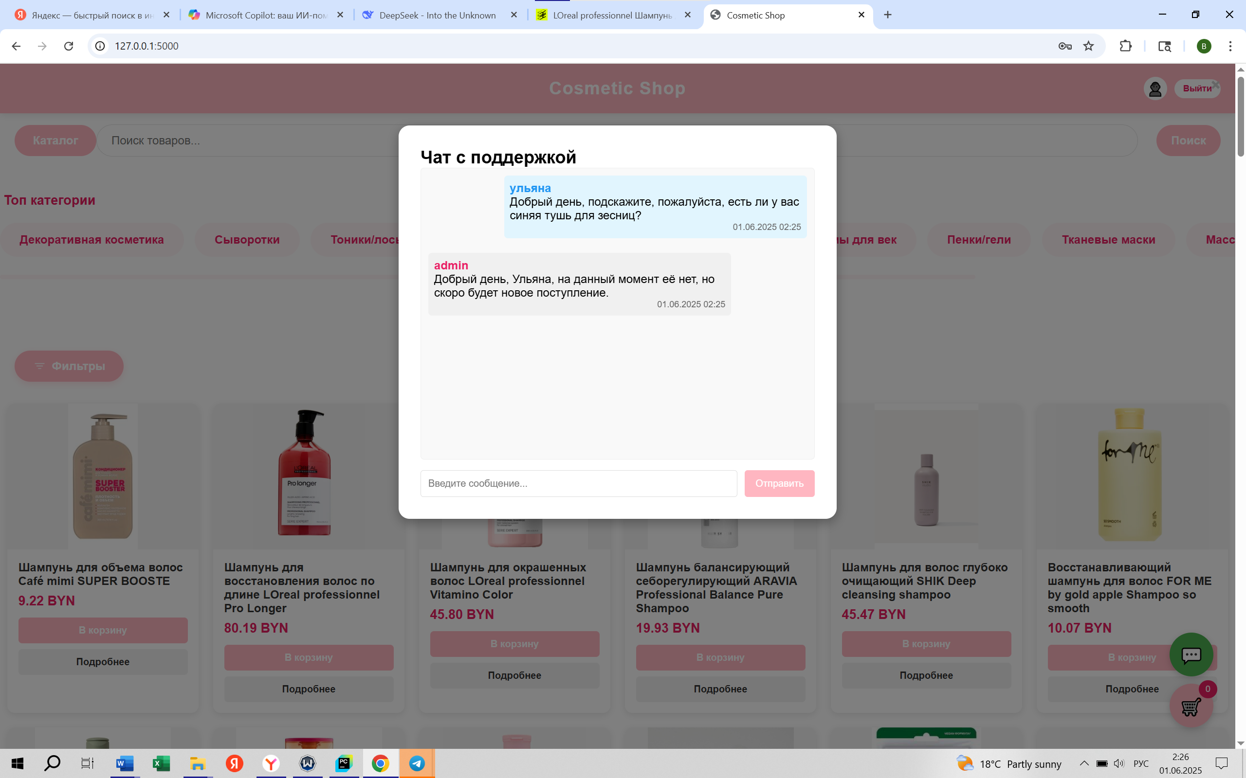

Рисунок 2.10 – Чат клиента с администратором

**2.2.8** Страница результатов поиска товаров

На главной странице в верхнем блоке располагается поисковая строка, оформленная с закруглёнными краями и теневым эффектом, что делает её визуально лёгкой и удобной для восприятия. Внутри поля есть подсказка, сообщающая пользователю, что можно искать товары по названию.

Справа от строки поиска находится кнопка «Поиск», выполненная в розовом цвете, соответствующем стилю сайта. При наведении она слегка темнеет, создавая эффект интерактивности.

Если пользователь вводит текст в поле поиска, появляется иконка очистки (крестик), позволяющая быстро удалить введённый запрос. Кнопка поиска и функция очистки работают динамично, обеспечивая удобство взаимодействия.

При отправке запроса результаты поиска загружаются без перезагрузки страницы, сразу отображая товары, соответствующие запросу. Если совпадений нет, система выводит сообщение «Товары не найдены», чтобы пользователь понял, что можно попробовать другой запрос.

На рисунке 2.11 представлен поиск товара по названию.

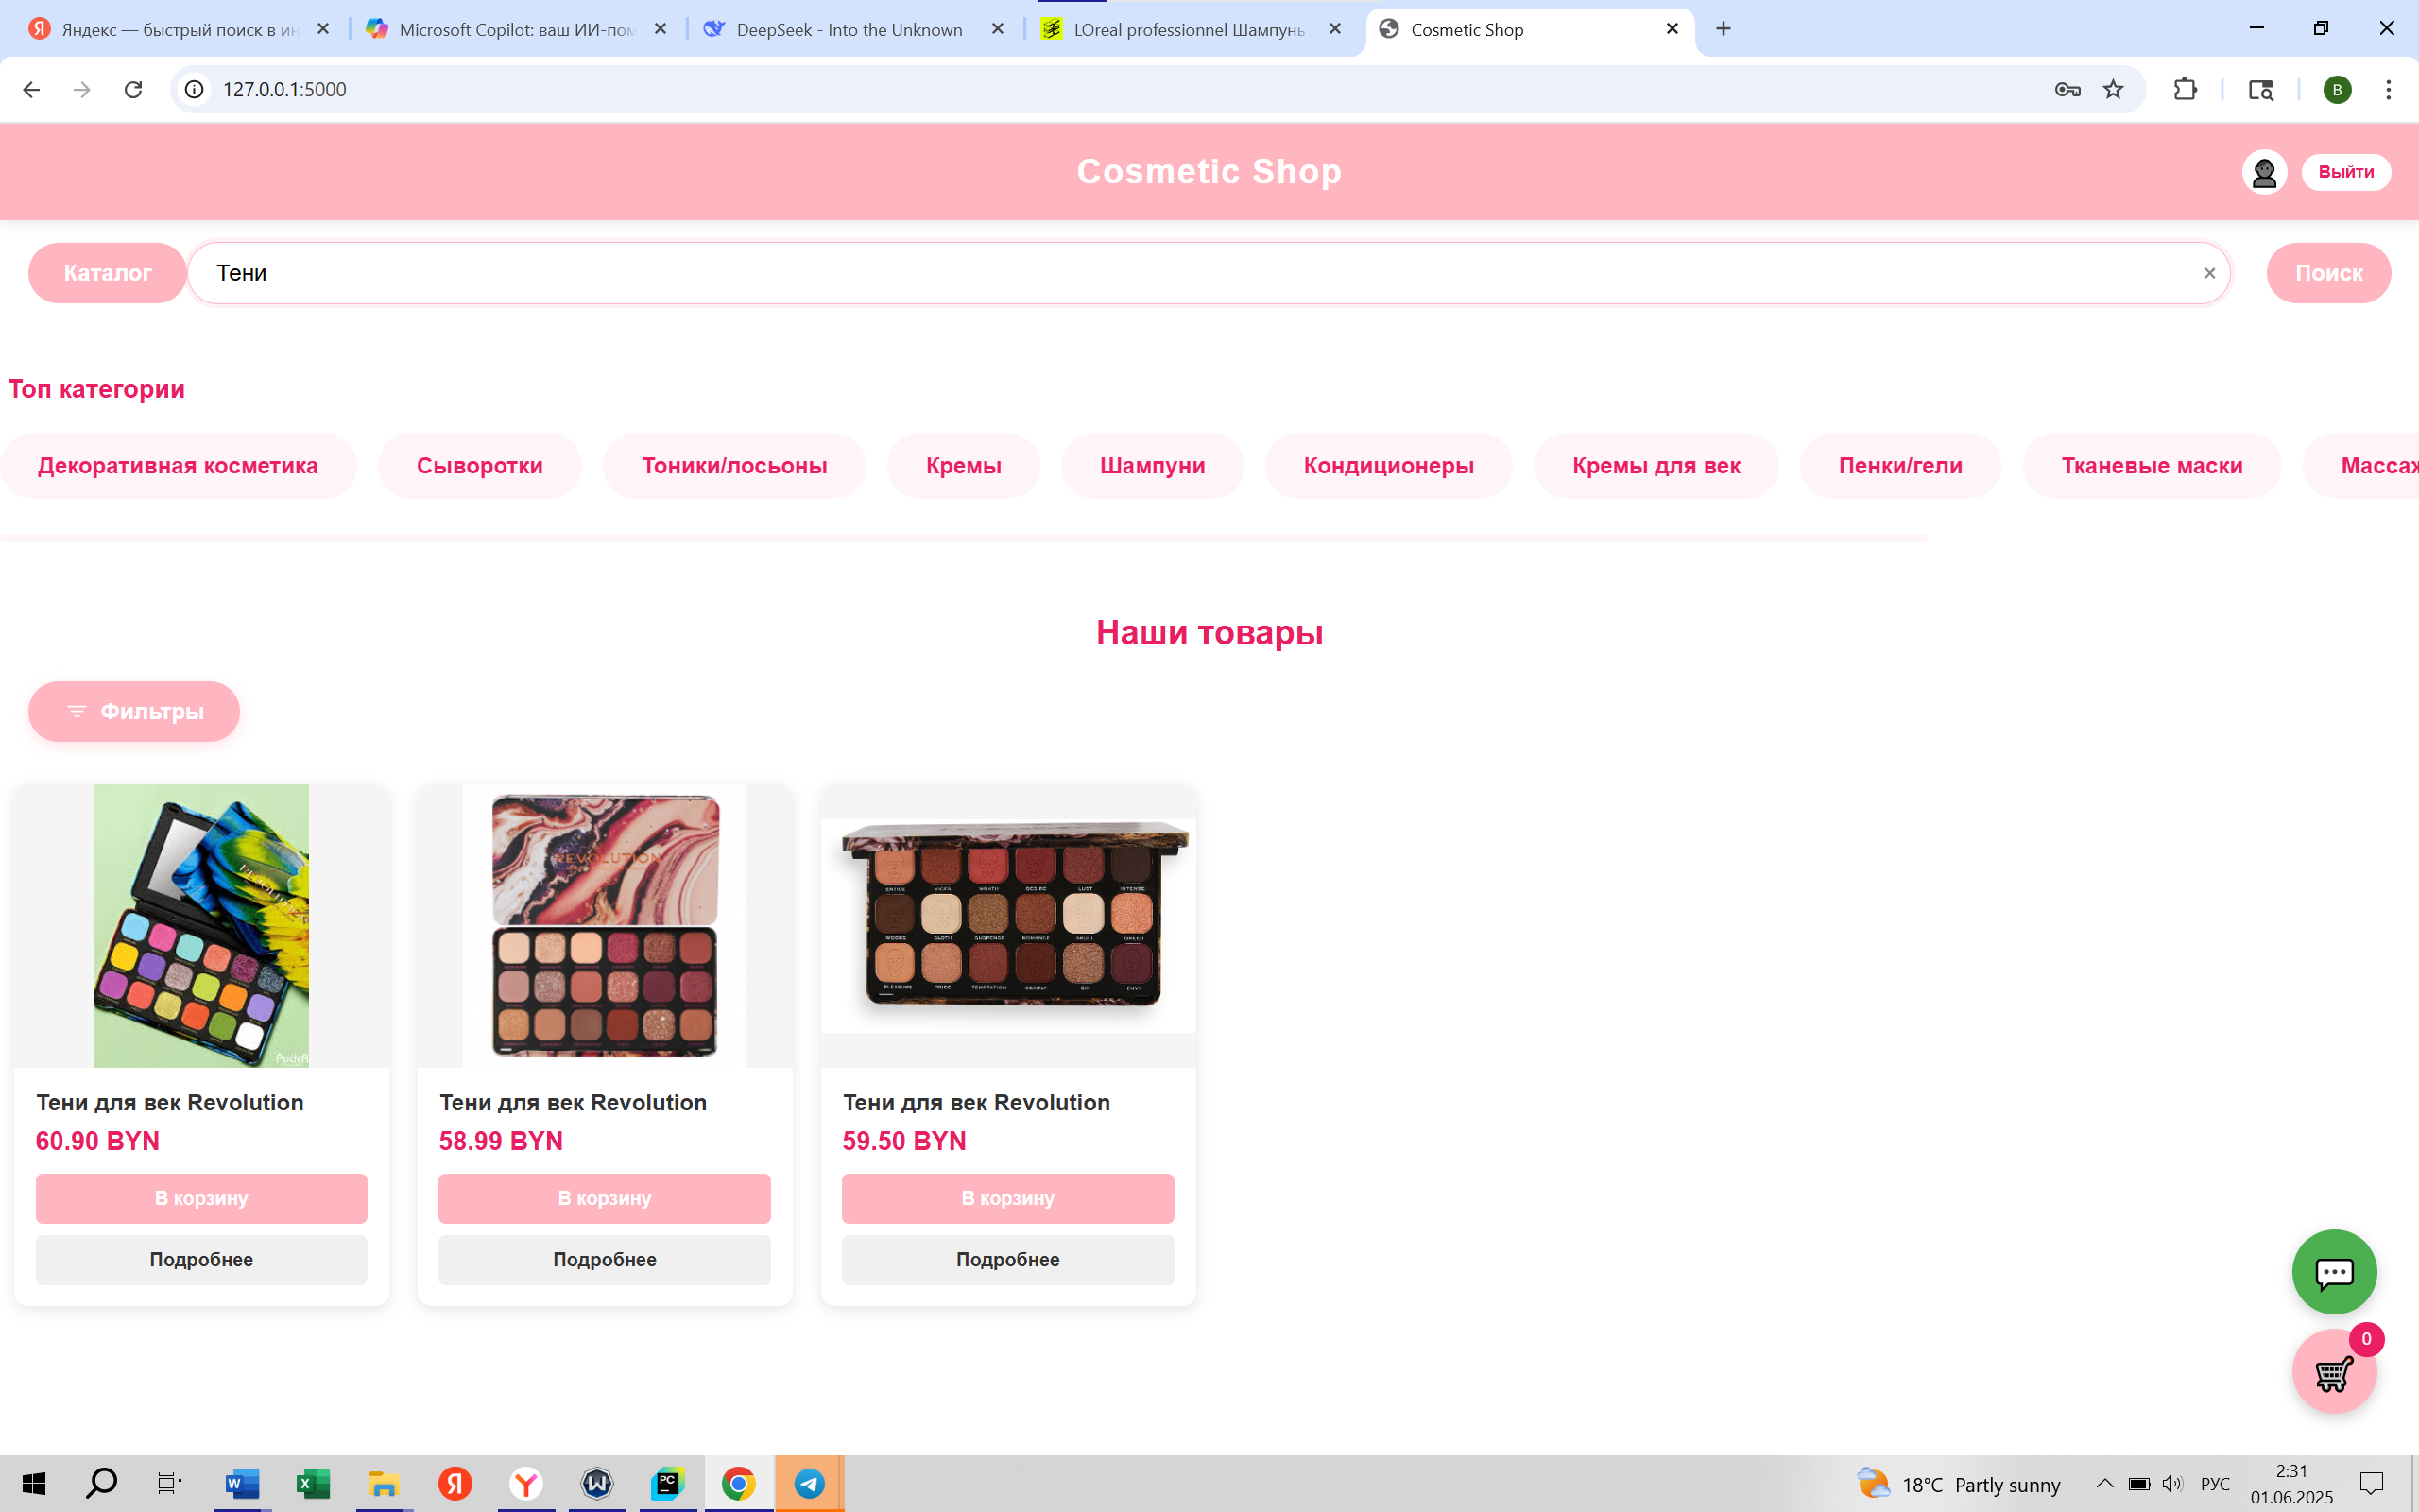

Рисунок 2.11 – Поиск товара по названию

**2.2.9** Страница управления товарами

На верхней панели интерфейса расположен заголовок и блок управления, включающий кнопку «Добавить товар», которая открывает модальное окно для создания нового продукта. Справа находится поле поиска товаров, стилизованное с закруглёнными границами и динамической кнопкой «Очистить», позволяющей быстро сбросить введённый запрос.

Основной контент представлен в виде таблицы товаров, где отображаются ключевые характеристики: *ID*, название, категория, цена, количество на складе и доступные действия. Для каждого товара предусмотрены кнопки «Редактировать» и «Удалить», обеспечивающие удобное управление ассортиментом.

При редактировании товара открывается модальное окно, включающее форму с полями для изменения названия, категории, цены, описания, количества на складе и загрузки нового изображения товара, сопровождаемого предпросмотром текущего фото.

На рисунке 2.12 показано окно управления товарами.

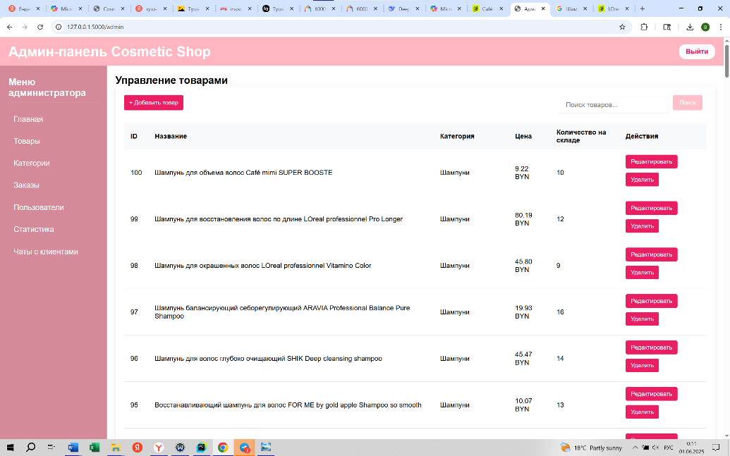

Рисунок 2.12 – Окно управление товарами

**2.2.10** Страница управления категориями

В верхней части страницы расположена кнопка «Добавить категорию», позволяющая администраторам быстро создать новую категорию. Она выделена цветом и имеет понятную надпись, обеспечивая интуитивный процесс добавления.

Основной блок представлен в виде таблицы категорий, содержащей столбцы: *ID*, название категории, описание и доступные действия. Каждая категория четко структурирована, упрощая навигацию и управление.

Для каждой категории предусмотрены кнопки «Редактировать» и «Удалить». Кнопка редактирования открывает модальное окно, где администратор может изменить название и описание категории. Кнопка удаления сопровождается предупреждением, что товары из удалённой категории будут перенесены в «Без категории».

На рисунке 2.13 продемонстрировано окно управления категориями.

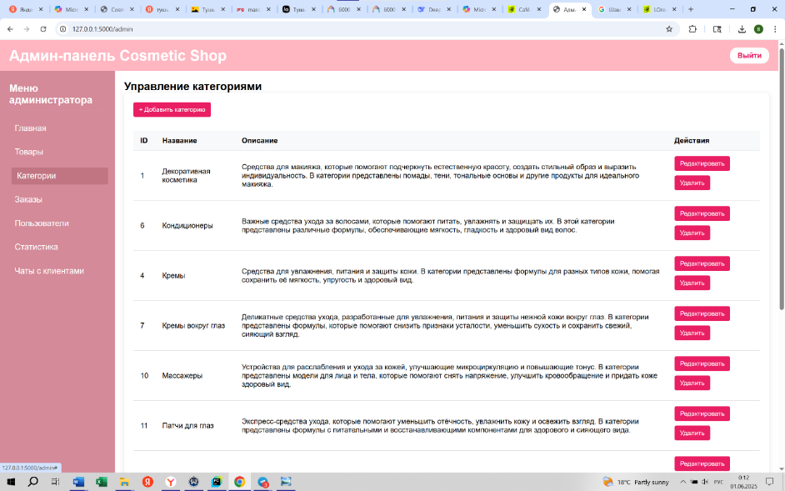

Рисунок 2.13 – Окно управление категориями товаров

**2.2.11** Страница просмотра пользователей

Вначале страницы расположено поле поиска с кнопкой «Поиск», позволяющее администраторам находить пользователей по имени, *email* или другим параметрам. Рядом находится кнопка очистки поиска, обеспечивающая быстрое сброс данных.

Основной контент представлен в виде таблицы пользователей, содержащей столбцы: *ID*, имя пользователя, *email*, имя, фамилия, роль и дата регистрации. Данные структурированы, а строки таблицы четко разграничены для удобного чтения.

Каждая строка таблицы включает кнопку «Удалить», позволяющую администратору удалить пользователя после подтверждения. Визуальная стилизация выделяет кнопку красным цветом, предупреждая о возможных последствиях удаления.

На рисунке 2.14 показано окно управления пользователями.

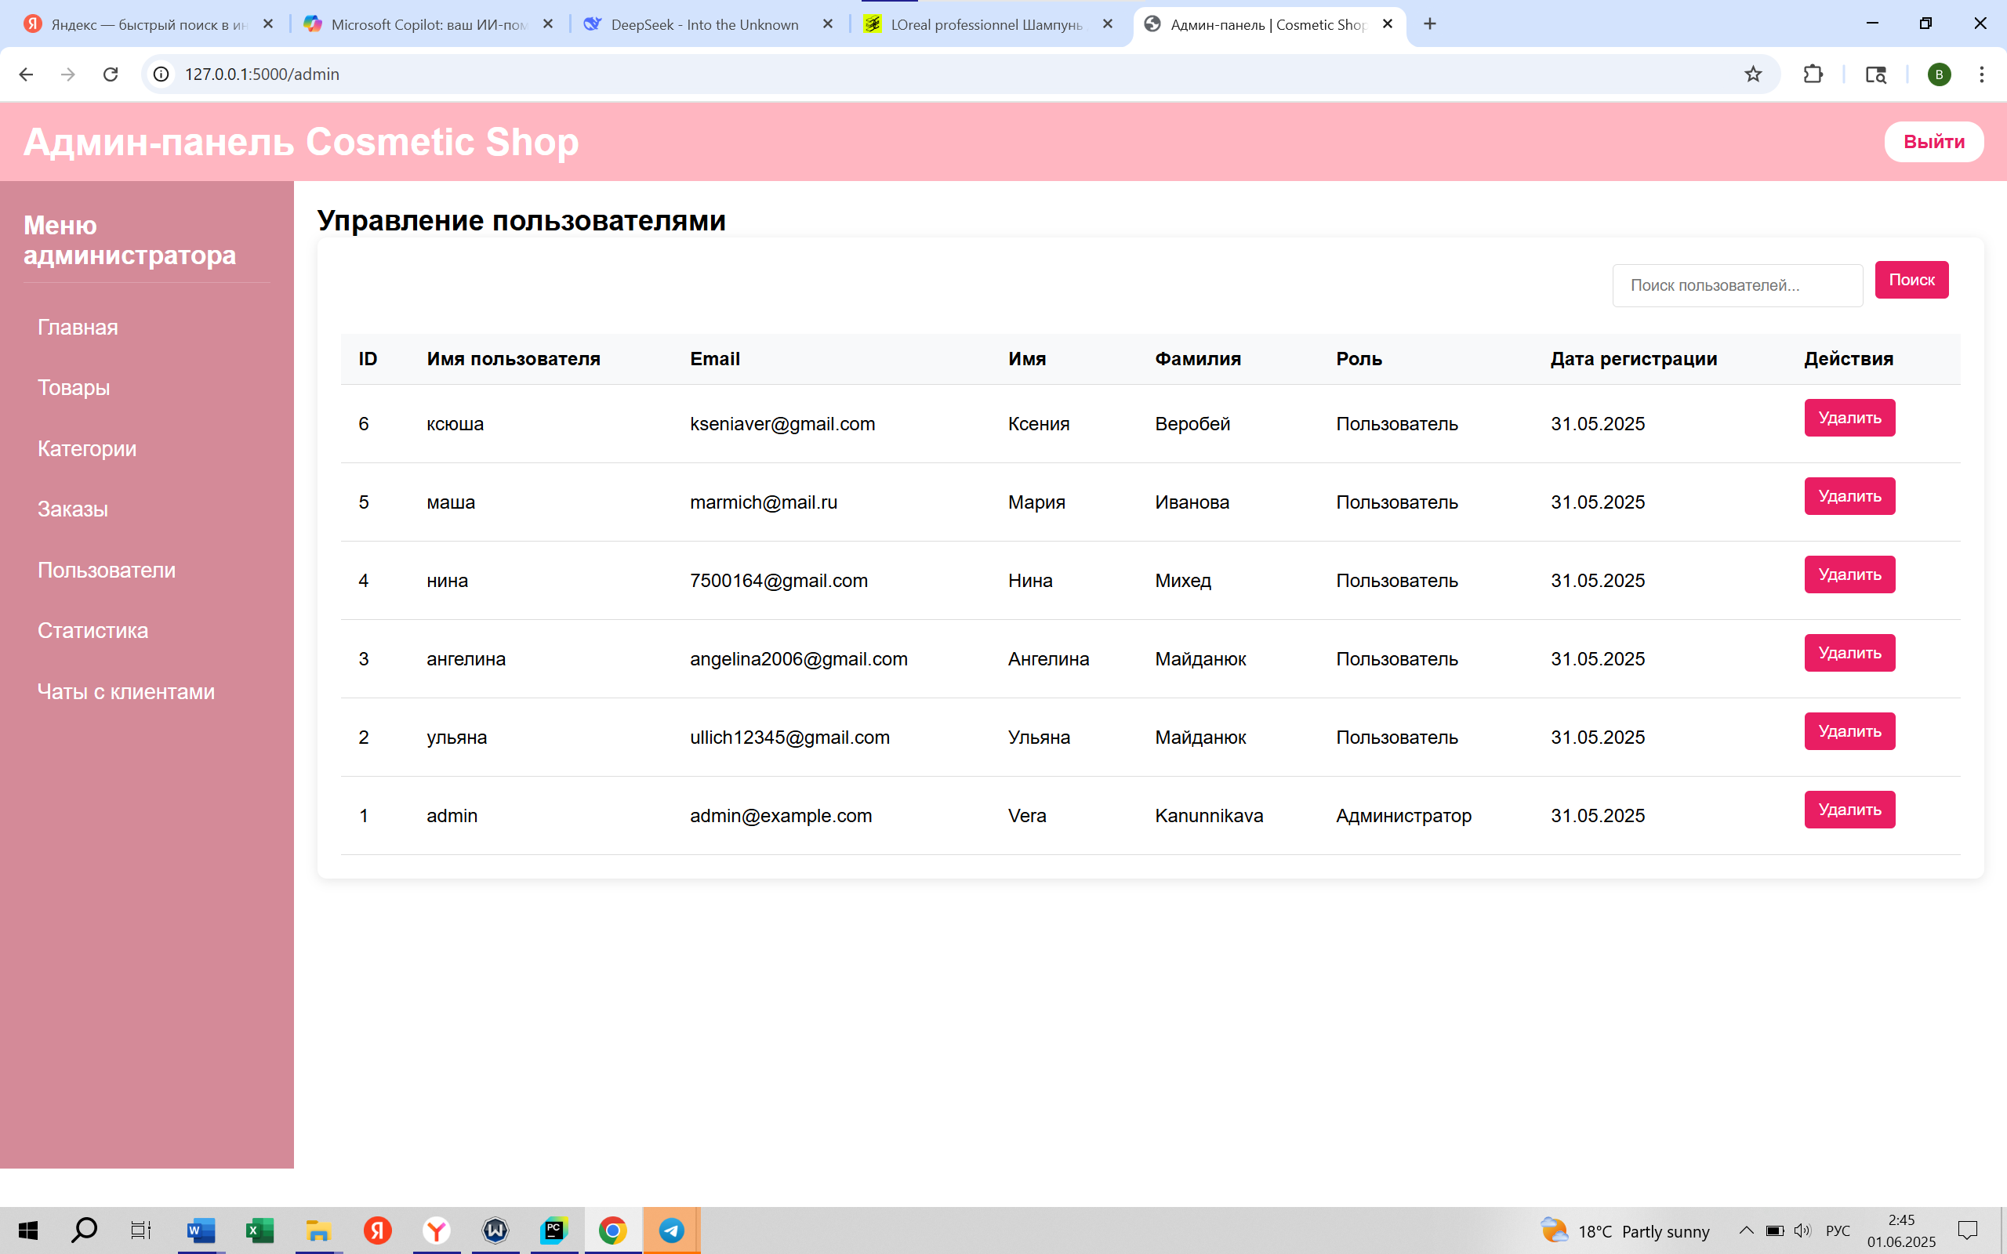

Рисунок 2.14 – Окно управление пользователями

**2.2.12** Страница просмотра и обработки заказов

В верхней части интерфейса расположена таблица заказов, содержащая ключевые столбцы: *ID* заказа, пользователь, дата оформления, сумма заказа, статус и действия. Данные сгруппированы по строкам, а оформление таблицы делает информацию легко читаемой.

Каждый заказ включает выпадающий список статусов, который позволяет администратору изменить состояние заказа (например, «Обработка», «Отправлен», «Доставлен», «Отменён»). Изменения происходят динамически, без перезагрузки страницы.

Рядом с каждым заказом расположена кнопка «Просмотр», при нажатии которой раскрывается блок с деталями: перечнем товаров, их количеством и ценами. Структура этого блока делает анализ заказа быстрым и удобным.

На рисунке 2.15 продемонстрировано окно заказов.

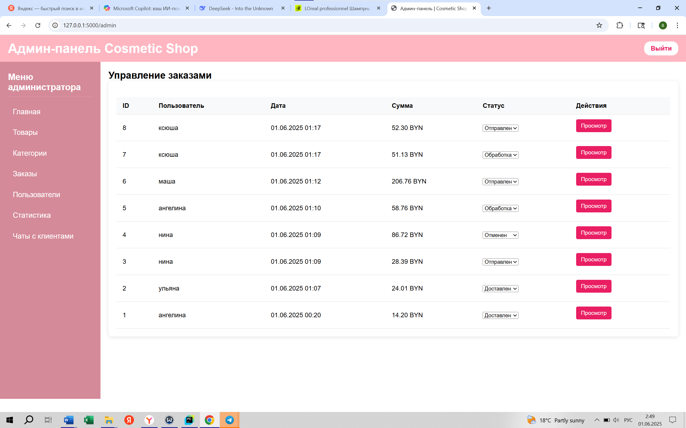

Рисунок 2.15 – Окно управления заказами

**2.2.13** Страница профиля клиента

Сверху отображается заголовок «Мой профиль», а ниже представлена форма редактирования данных, включающая поля: имя, фамилия, *email*, телефон, адрес и имя пользователя. Поля стилизованы с округлыми границами и теневыми эффектами, создавая аккуратный и удобный вид.

Для изменения пароля предусмотрены отдельные поля «Новый пароль» и «Подтвердите пароль», позволяющие пользователю безопасно обновить данные. Если поле оставлено пустым, пароль остается без изменений.

Внизу страницы расположены две кнопки: «Сохранить изменения», выделенная цветом, для подтверждения обновления данных и «Удалить аккаунт», оформленная в предупреждающем стиле, с запросом подтверждения перед удалением.

Дополнительно предусмотрена кнопка «Мои заказы», позволяющая клиенту быстро перейти к истории покупок.

На рисунке 2.16 показан профиль пользователя интернет-магазина косметики.

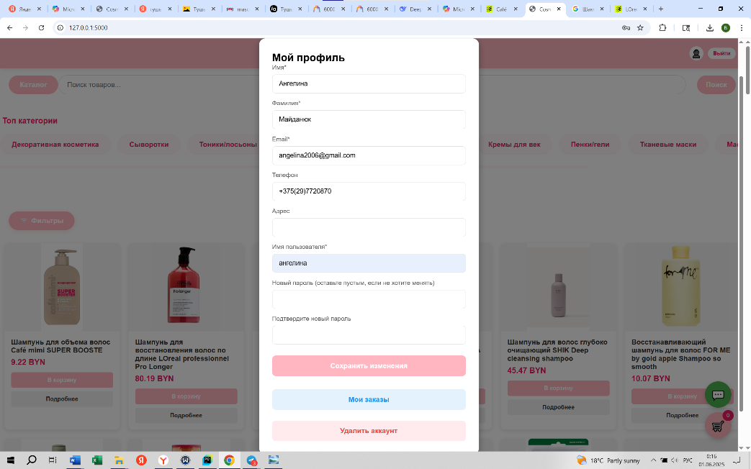

Рисунок 2.16 – Профиль клиента

## **Проектирование функционала программного средства**

Грамотно спроектированная система и продуманный алгоритм — основа успешной веб-службы для онлайн-магазина косметики. Такая платформа должна обеспечивать пользователю минимальный функционал, включая:

* просмотр доступных косметических товаров;
* добавление новых товаров администраторами;
* управление корзиной и оформлением заказов;
* создание и управление аккаунтом;
* взаимодействие с поддержкой через чат.

2.3.1 Регистрация нового пользователя и его авторизация

В веб-службе магазина косметики процесс регистрации выглядит следующим образом. При переходе пользователя на страницу регистрации (*HTTP GET /register*) сервер возвращает форму для ввода данных, после чего пользователь заполняет её и отправляет данные (*HTTP POST /register*). Контроллер принимает данные, представленные через объект *RegisterUserViewModel*, и сразу вызывается метод репозитория для проверки уникальности выбранного имени. Если имя оказывается занятым, система возвращает соответствующее сообщение об ошибке и предлагает изменить введённые данные. При успешной проверке, когда имя свободно, пароль хешируется с использованием специального алгоритма, создаётся объект пользователя, и этот объект сохраняется в базе данных с последующим коммитом транзакции. После успешного завершения процедуры регистрации пользователя перенаправляют на страницу авторизации, где аналогичный подход используется для входа: пользователь заполняет форму входа (*HTTP GET /login*), затем данные отправляются (*HTTP POST /login*), проверяются с использованием *check_password_hash*, и в случае совпадения учетных данных устанавливается сессия пользователя посредством *login_user().* Блок-схема регистрации и авторизации кода представлена на рисунке 2.17 и 2.18 соответственно [7].

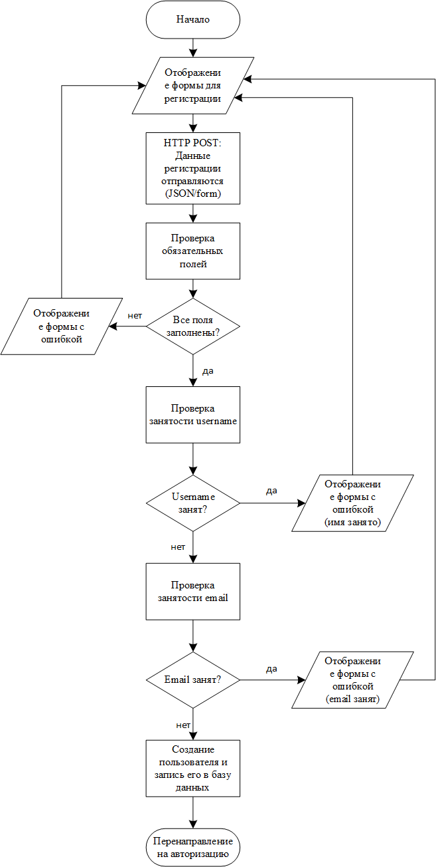

Рисунок 2.17 – Блок-схема регистрации

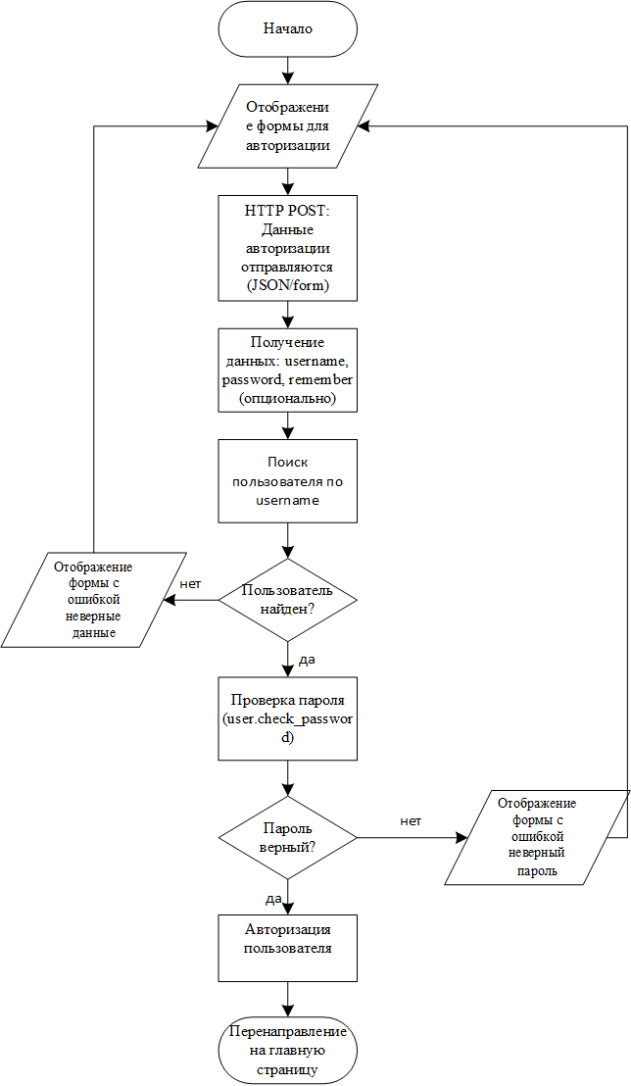

Рисунок 2.18 – Блок-схема авторизации

**2.3.2** Добавление нового товара

В веб-службе магазина косметики добавление нового товара для администратора происходит следующим образом.

При переходе на страницу добавления товара (*HTTP GET /admin/product/new*) сервер отдает форму для ввода названия, выбора категории, цены, описания, количества на складе и загрузки изображения. После заполнения формы администратор отправляет данные методом *POST*.

Контроллер проверяет наличие обязательных полей (название, идентификатор категории, цена) и корректность числовых значений (приведение идентификатора к целому числу, цены — к вещественному, количества — к целому числу). Если данные некорректны или какие-либо обязательные поля отсутствуют, система возвращает сообщение об ошибке. Далее проверяется существование указанной категории в базе данных.

Если администратор прикрепил изображение, производится проверка его формата (допускаются *png*, *jpg*, *jpeg* и *gif*). При положительном результате для файла генерируется уникальное имя на основе временной метки, и файл сохраняется в заданной директории. В случае ошибки при сохранении изображения система регистрирует сбой и уведомляет администратора.

После успешных проверок создается объект товара, который добавляется в сессию базы данных и сохраняется посредством коммита транзакции. При возникновении ошибки происходит откат транзакции и выводится сообщение об отказе в добавлении товара, а при успехе — уведомление и перенаправление администратора на страницу со списком товаров.

На 2.19 продемонстрирована блок-схема добавления нового товара.

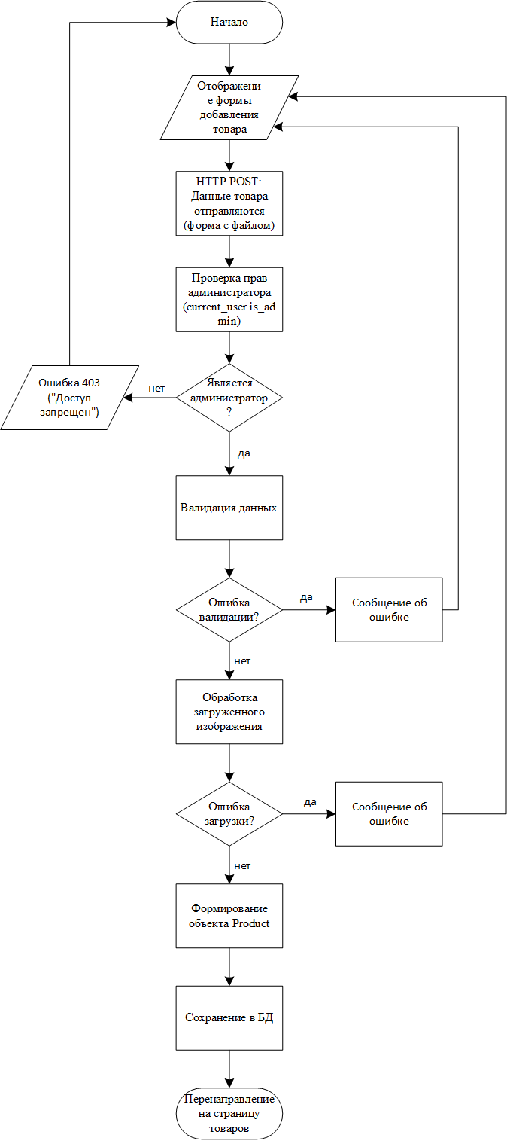

Рисунок 2.19 – Блок-схема добавления нового товара

**2.3.3** Чат

В системе реализован чат поддержки, позволяющий клиентам и администраторам обмениваться сообщениями в реальном времени. Клиент, нажав на иконку чата, отправляет запрос на создание или получение активной чат-комнаты через *API* (*/api/chat/rooms*), после чего загружает историю переписки через *GET*‑запрос к */api/chat/rooms/<room_id>/messages*.

При отправке сообщения клиентом или администратором через *POST*‑запрос (*/api/chat/rooms/<room_id>/messages*) сервер сохраняет его в базе и уведомляет участников чата с помощью *Flask‑SocketIO*, используя событие *new_message*. Администратор в админ‑панели видит список активных чатов с подсчетом непрочитанных сообщений и может оперативно отвечать на обращения, при этом чат автоматически обновляется через периодическую проверку и *SocketIO*.

**2.3.4** Оформление заказа

Пользователь формирует заказ, добавляя товары в корзину, после чего переходит на страницу */checkout*, где заполняет форму с контактными данными. При отправке формы с помощью *HTTP POST* сервер создает объект заказа, выполняет валидацию данных, списывает количество товаров со склада и очищает корзину, чтобы обеспечить актуальное состояние запасов. Сохраненный заказ затем становится доступным администратору для дальнейшей обработки, что позволяет оперативно приступить к сборке и отправке заказа клиенту.

# 3 РАЗРАБОТКА ПРОГРАММНОГО СРЕДСТВА

## **3.1 Реализация чата, взаимодействие сервера и клиента**

**Клиентская часть**

Компоненты интерфейса:

Клиент состоит из *HTML*‑шаблона, *CSS*‑стилей и *JavaScript*‑кода. В интерфейсе присутствует модальное окно чата, где находятся:

* Контейнер для сообщений (#*chatContainer*);
* Поле для ввода текста (#*chatMessageInput*);
* Кнопка отправки сообщения (#*sendChatMessageBtn*).

Основные процессы:

* Инициализация и открытие чата:

При нажатии на иконку чата выполняется *AJAX‑POST*-запрос к */api/chat/rooms*. Сервер проверяет, существует ли уже активная комната для данного пользователя, и если нет, то создаёт новую. Получив *room_id*, клиент через *Socket.IO* отправляет событие:

*socket.emit('join_room', { room_id: currentChatRoomId });*

Это подключает его к нужной комнате.

* Загрузка сообщений:

После подключения клиент шлёт *GET*‑запрос:

*fetch(`/api/chat/rooms/${currentChatRoomId}/messages`)*

Сервер возвращает список сообщений, который клиент отрисовывает в контейнере.

* Отправка сообщений:

При вводе текста и нажатии кнопки отправки функция *sendMessage()* отправляет *POST*-запрос:

*fetch(`/api/chat/rooms/${currentChatRoomId}/messages`, {*

*method: 'POST',*

*headers: { 'Content-Type': 'application/json' },*

*body: JSON.stringify({ message })*

*});*

После успешной отправки поле очищается, и чат обновляется.

* Получение новых сообщений в реальном времени:

Клиентский код подписывается на событие "*new_message*" через *Socket.IO*:

*socket.on('new_message', (data) => {*

*if (data.room_id === currentChatRoomId) {*

*// Добавляем новое сообщение в DOM*

*}*

*});*

Это позволяет мгновенно отобразить входящие сообщения без перезагрузки страницы.

* Автообновление:

В административном интерфейсе реализовано периодическое обновление списка чатов и сообщений (через *setInterval*), чтобы поддерживать актуальное состояние.

**Серверная часть**

*REST*‑эндпоинты для работы с чатами:

* Создание/получение комнаты чата:

При *POST*‑запросе к */api/chat/rooms* сервер проверяет наличие активной комнаты для пользователя и, если нужно, создаёт новую:

*@app.route('/api/chat/rooms', methods=['POST'])*

*@login_required*

*def create_chat_room():*

*existing_room = ChatRoom.query.filter_by(user_id=current_user.id, is_active=True).first()*

*if existing_room:*

*return jsonify({"success": True, "room_id": existing_room.id});*

*new_room = ChatRoom(user_id=current_user.id)*

*db.session.add(new_room)*

*db.session.commit()*

*return jsonify({"success": True, "room_id": new_room.id});*

* Получение сообщений:

*GET*‑запрос к */api/chat/rooms/<room_id>/messages* возвращает историю сообщений:

*@app.route('/api/chat/rooms/<int:room_id>/messages', methods=['GET'])*

*@login_required*

*def get_chat_messages(room_id):*

*room = ChatRoom.query.get_or_404(room_id)*

*# Проверяем права доступа и помечаем сообщения как прочитанные*

*messages = ChatMessage.query.filter_by(room_id=room.id).order_by(ChatMessage.timestamp.asc()).all()*

*return jsonify({ "success": True, "messages": [ ... ] });*

* Отправка сообщения:

*POST*‑запрос к */api/chat/rooms/<room_id>/messages* принимает сообщение, сохраняет его в базе данных и отправляет через *Socket.IO*:

*@app.route('/api/chat/rooms/<int:room_id>/messages', methods=['POST'])*

*@login_required*

*def send_chat_message(room_id):*

*room = ChatRoom.query.get_or_404(room_id)*

*data = request.get_json()*

*message_text = data.get('message', '').strip()*

*new_message = ChatMessage(room_id=room.id, sender_id=current_user.id, message=message_text)*

*db.session.add(new_message)*

*db.session.commit()*

*socketio.emit('new_message', {*

*'room_id': room.id,*

*'message': {*

*'id': new_message.id,*

*'sender_id': new_message.sender_id,*

*'sender_name': current_user.username,*

*'message': new_message.message,*

*'timestamp': new_message.timestamp.isoformat(),*

*'is_admin': current_user.is_admin*

*}*

*}, room=f'room_{room.id}')*

*return jsonify({"success": True, "message": "Сообщение отправлено"})*

**Socket.IO обработчики:**

* Присоединение к комнате:

При получении события *join_room* вызывается:

*@socketio.on('join_room')*

*def handle_join_room(data):*

*room_id = data.get('room_id')*

*join_room(room_id)*

*emit('message', {'msg': f'Пользователь присоединился к комнате {room_id}'}, room=room_id)*

* Отправка сообщения через сокеты:

Альтернативно, через событие *send_message* сервер обрабатывает и рассылает сообщение всем участникам комнаты.

## **3.2 Реализация загрузки и обработки файлов**

* Выбор источника изображения

При создании или обновлении товара реализована логика выбора источника изображения. Если в форме передан файл (через поле типа *file*), то сервер использует именно его. Если файл не передан, в модели сохраняется значение *None*, а метод *to_dict()* формирует *URL* изображения через функцию *url_for*. Это позволяет при отображении товара использовать либо загруженное изображение, либо отобразить альтернативный контент.

* Проверка и создание директории для файлов

Чтобы файлы сохранялись в нужном месте, задаётся корневая папка для загрузки:

*UPLOAD_FOLDER = 'uploads'*

*app.config['UPLOAD_FOLDER'] = UPLOAD_FOLDER*

*os.makedirs(UPLOAD_FOLDER, exist_ok=True)*

С помощью *os.makedirs* с параметром *exist_ok=True* создаётся директория, если её ещё не существует. Такой подход гарантирует, что независимо от среды развёртывания, файлы будут сохранены в доступном месте.

* Генерация уникального имени файла

Чтобы избежать конфликтов и перезаписи файлов, используется уникальное имя, сгенерированное на основе текущей даты и времени. Например, при обработке нового файла в *POST*‑запросе к */api/products*:

*if image and image.filename:*

*if not allowed_file(image.filename):*

*flash('Недопустимый формат изображения...', 'danger')*

*return redirect(url_for('admin_new_product'))*

*ext = image.filename.rsplit('.', 1)[1].lower()*

*# Формирование уникального имени файла с использованием текущей даты и времени*

*image_filename = f"{datetime.now().strftime('%Y%m%d%H%M%S')}.{ext}"*

Данный подход гарантирует, что каждое загруженное изображение будет иметь уникальное имя.

* Сохранение файла на диск и обновление записей

После формирования уникального имени вычисляется полный путь для сохранения:

*image_path = os.path.join(app.config['UPLOAD_FOLDER'], image_filename)*

Затем файл сохраняется с помощью метода *save*:

*try:*

*image.save(image_path)*

*except Exception as e:*

*flash('Ошибка при сохранении изображения', 'danger')*

*app.logger.error(f'Ошибка сохранения изображения: {str(e)}')*

*return redirect(url_for('admin_new_product'))*

В случае обновления товара в обработчике *PUT*‑запроса, если файл уже существует (поле *product.image* не пусто), старое изображение удаляется с диска перед сохранением нового:

*if file and file.filename and allowed_file(file.filename):*

*if product.image:*

*try:*

*os.remove(os.path.join(app.config['UPLOAD_FOLDER'], product.image))*

*except OSError:*

*pass*

*filename = secure_filename(file.filename)*

*file.save(os.path.join(app.config['UPLOAD_FOLDER'], filename))*

*product.image = filename*

После сохранения файла формируется относительный *URL* для дальнейшего использования на клиенте. Этот путь сохраняется в базе данных вместе с остальными данными о товаре.

## **3.3 Реализация пользовательского интерфейса**

1. Шапка (*Header*)

**Для административной части**

В шапке админ-панели акцент делается на узнаваемость бренда и простоту управления. Заголовок (с текстом «*Админ-панель Cosmetic Shop*») расположен слева, а справа находится кнопка для выхода из системы. Благодаря яркому розовому фону и теням создаётся ощущение динамичности и современности.

*<header class="admin-header">*

*<h1>Админ-панель Cosmetic Shop</h1>*

*<button class="logout-btn">Выйти</button>*

*</header>*

**Для клиентской части**

На публичной странице шапка представляет логотип и название магазина («*Cosmetic Shop*»). Рядом расположены кнопка для входа (или блок профиля, если пользователь авторизован) – это создаёт ощущение персонального пространства. Здесь также предусмотрено место для аватара пользователя, который будет отображаться после входа.

*<header class="header">*

*<h1>Cosmetic Shop</h1>*

*<!-- Кнопка входа (видна до авторизации) -->*

*<button class="auth-btn">Войти</button>*

*<!-- После авторизации появляется блок профиля -->*

*<div class="profile-container" style="display: none;">*

*<div class="profile-icon"></div>*

*<button class="logout-btn">Выйти</button>*

*</div>*

*</header>*

Таким образом, шапка задаёт тон всему интерфейсу – она визуально объединяет бренд и функционал, будь то простой выход из админки или персонализация для пользователя.

2. Навигационное меню

В административной панели

Боковое меню (реализовано в элементе с классом *admin-sidebar*) служит для быстрого доступа ко всем разделам админки. Здесь перечислены пункты: «Главная», «Товары», «Категории», «Заказы», «Пользователи», «Статистика» и «Чаты с клиентами». При клике на любой элемент меню с помощью *JavaScript* происходит переключение видимых разделов, что позволяет динамически подгружать данные без перезагрузки страницы.

*<div class="admin-sidebar">*

*<h3>Меню администратора</h3>*

*<ul>*

*<li><a href="#" data-section="dashboard">Главная</a></li>*

*<li><a href="#" data-section="products">Товары</a></li>*

*<li><a href="#" data-section="categories">Категории</a></li>*

*<li><a href="#" data-section="orders">Заказы</a></li>*

*<li><a href="#" data-section="users">Пользователи</a></li>*

*<li><a href="#" data-section="stats">Статистика</a></li>*

*<li><a href="#" data-section="chats">Чаты с клиентами</a></li>*

*</ul>*

*</div>*

**В клиентском интерфейсе**

Ниже шапки располагается горизонтальная строка навигации, где слева находится кнопка «Каталог», а рядом – блок поиска с полем ввода и кнопкой «Поиск». Дополнительно отображаются «топ категории», которые представлены в виде горизонтально прокручиваемого списка (каждая категория оформлена в виде кнопки). Это позволяет пользователю быстро осуществлять поиск товаров или выбирать интересующую категорию.

*<div class="search-row">*

*<button class="catalog-btn">Каталог</button>*

*<div class="search-container">*

*<input type="text" class="search-input" id="userSearchInput" placeholder="Поиск товаров...">*

*<span id="clearSearch" style="position: absolute; right: 10px; top: 50%; transform: translateY(-50%);*

*cursor: pointer; color: #888; font-size: 18px; display: none;">&times;</span>*

*</div>*

*<button id="searchBtn" class="admin-btn" style="margin-left: 10px;">Поиск</button>*

*</div>*

*<div class="top-categories-title">Топ категории</div>*

*<div class="top-categories-row">*

*<div class="top-categories-horizontal">*

*<div class="top-category-horizontal">Декоративная косметика</div>*

*<div class="top-category-horizontal">Сыворотки</div>*

*<div class="top-category-horizontal">Тоники/лосьоны</div>*

*<div class="top-category-horizontal">Кремы</div>*

*<div class="top-category-horizontal">Шампуни</div>*

*<div class="top-category-horizontal">Кондиционеры</div>*

*<div class="top-category-horizontal">Кремы для век</div>*

*<div class="top-category-horizontal">Пенки/гели</div>*

*<div class="top-category-horizontal">Тканевые маски</div>*

*<div class="top-category-horizontal">Массажеры</div>*

*<div class="top-category-horizontal">Патчи для глаз</div>*

*</div>*

*</div>*

Такой подход позволяет не только обеспечить быструю навигацию по основным разделам, но и поддержать удобство использования для различных категорий товаров.

3. Основной контент (*Main Content*)

Административная панель:

Основная часть содержит несколько разделов, каждый из которых предназначен для выполнения определённой задачи. Здесь реализованы:

* Главная панель: карточки с быстрыми действиями (например, добавить товар, просмотреть заказы) и блок статистики магазина, представленный в виде сетки карточек с метриками (общее число товаров, новых заказов и пользователей).
* Управление товарами, категориями, заказами, пользователями и чатами: каждый раздел имеет собственную разметку для отображения данных в виде таблиц или списков, а также модальные окна для добавления или редактирования записей.

Пример разметки для главной панели с быстрыми действиями и статистикой:

*<div class="admin-section active" id="dashboard">*

*<h2>Главная панель</h2>*

*<div class="admin-card">*

*<h3>Быстрые действия</h3>*

*<button class="admin-btn" id="quickAddProduct">Добавить товар</button>*

*<button class="admin-btn" id="quickViewOrders">Просмотреть заказы</button>*

*<button class="admin-btn" id="quickViewStats">Аналитика продаж</button>*

*</div>*

*<div class="admin-card">*

*<h3>Статистика магазина</h3>*

*<div class="stats-grid">*

*<div class="stat-card">*

*<h3>Всего товаров</h3>*

*<div class="stat-value" id="total-products-count">0</div>*

*</div>*

*<div class="stat-card">*

*<h3>Новых заказов</h3>*

*<div class="stat-value" id="new-orders-count">0</div>*

*</div>*

*<div class="stat-card">*

*<h3>Пользователей</h3>*

*<div class="stat-value" id="total-users-count">0</div>*

*</div>*

*</div>*

*</div>*

*</div>*

Клиентский интерфейс:

Основной контент для покупателей оформлен как блок с товарами, представленный в виде карточек. Каждый блок (карточка товара) содержит изображение (или *placeholder*, если изображение отсутствует), название, цену и кнопки для добавления товара в корзину или перехода к подробной информации.

*<div class="products-container">*

*<div class="products-header">*

*<h2 class="section-title">Наши товары</h2>*

*<button id="toggleFiltersBtn" class="filter-toggle-btn">*

*<svg xmlns="http://www.w3.org/2000/svg" width="16" height="16" fill="currentColor" viewBox="0 0 16 16">*

*<path d="M6 10.5a.5.5 0 0 1 .5-.5h3a.5.5 0 0 1 0 1h-3a.5.5 0 0 1-.5-.5zm-2-3a.5.5 0 0 1 .5-.5h7a.5.5 0 0 1 0 1h-7a.5.5 0 0 1-.5-.5zm-2-3a.5.5 0 0 1 .5-.5h11a.5.5 0 0 1 0 1h-11a.5.5 0 0 1-.5-.5z"/>*

*</svg>*

*Фильтры*

*</button>*

*</div>*

*<div class="products-grid" id="productsGrid">*

*<!-- Товары будут динамически загружаться и отображаться здесь -->*

*</div>*

*</div>*

При этом система динамически обновляет содержимое (например, поиск по товарам, фильтрация) посредством *JavaScript* и вызовов *API* с использованием *fetch()*. Для каждого раздела предусмотрены собственные функции (например, *loadProducts()*, *renderProducts()*, *searchProducts()*) и модальные окна для редактирования данных, что позволяет обеспечить интерактивность и адаптивность интерфейса.

## **3.4 Работа с базой данных**

В рамках реализации интернет-магазина косметики была разработана система на основе *Python* с использованием *Flask-SQLAlchemy* для работы с базой данных *SQLite*. Структура базы данных включает несколько основных сущностей.

Первая таблица — это таблица пользователей (*User*). В ней хранится информация о каждом зарегистрированном пользователе: уникальный идентификатор, уникальное имя пользователя, электронная почта, хэш пароля, а также имя, фамилия, контактный телефон и адрес. Кроме того, каждая запись содержит роль пользователя (по умолчанию «*user*»), дату создания учетной записи и булевый флаг «*is_admin*», который определяет, имеет ли пользователь административные права. Методы для установки и проверки пароля, реализованные в модели, обеспечивают безопасность данных.

Таблица товаров (*Product*) предназначена для хранения информации о каждой единице продукции. Записываются такие данные, как уникальный идентификатор, название, цена, подробное описание, количество товара на складе (*stock*) и путь к изображению. Дополнительно в таблице есть поля, помечающие даты создания и обновления записи, что позволяет отслеживать изменения. Каждому товару соответствует внешний ключ «*category_id*», связывающий его с определённой категорией, а связь с таблицей категорий реализована через отношение (*backref «products»*), что позволяет получить группу товаров для каждой категории.

Таблица категорий (*Category*) содержит сведения о группах товаров. Здесь фиксируются уникальный идентификатор, название, которое должно быть уникальным, и описание категории. Эта таблица играет важную роль при фильтрации товаров и помогает организовать продукцию по тематическим группам, что отражается в пользовательском интерфейсе.

Для реализации функционала корзины используется таблица *Cart*, где каждая запись связывает конкретного пользователя с товаром, который он добавил в корзину. Хранятся идентификатор пользователя, идентификатор товара, количество выбранного товара и время добавления. Благодаря внешним ключам эта таблица устанавливает связь между пользователями и товарами, что позволяет получать список товаров в корзине для авторизованного пользователя.

Заказы оформляются с помощью таблицы *Order*. В ней записываются данные о покупке: уникальный идентификатор заказа, внешний ключ пользователя, дата создания, статус заказа (например, *processing*, *shipped*, *delivered* или *cancelled*), итоговая стоимость, адрес доставки, телефон и возможные комментарии к заказу. Кроме того, заказ может содержать несколько элементов, поэтому для хранения деталей заказа существует таблица *OrderItem*. В ней фиксируются идентификатор заказа, идентификатор товара, количество товара и цена на момент покупки. Данный подход позволяет хранить историческую информацию о заказах, а связь между заказом и пользователем реализована через внешний ключ.

Функционал онлайн-чата реализован посредством двух таблиц. Таблица *ChatRoom* отвечает за создание и управление чат-комнатами. Здесь хранятся уникальный идентификатор комнаты, идентификатор пользователя, который инициировал чат, дата создания и флаг активности, позволяющий закрыть чат, если оно более не используется. Через отношение (*backref «chat_rooms»*) к таблице *User* можно получить список всех чат-комнат, ассоциированных с данным пользователем. Таблица *ChatMessage* содержит отдельные сообщения, отправленные в рамках комнаты. Она включает уникальный идентификатор, внешний ключ комнаты, идентификатор отправителя, текст сообщения, временную метку отправки и флаг, указывающий, было ли сообщение прочитано. Отношение (*backref «messages_sent»*) связывает каждое сообщение с его отправителем, что позволяет в реальном времени отслеживать коммуникации между клиентом и администратором.

Таким образом, структура базы данных приложения построена с учётом ключевых функциональных областей интернет-магазина с интегрированным чатом. Все таблицы связаны между собой через внешние ключи и отношения, что обеспечивает целостность данных и позволяет динамически обновлять пользовательский интерфейс при изменениях в базе данных.

# 4 ТЕСТИРОВАНИЕ ПРОГРАММНОГО СРЕДСТВА

При разработке этого проекта я столкнулась с рядом проблем, связанных с базой данных, особенно в части работы с фотографиями товаров и корректного отображения времени.

Проблемы с загрузкой изображений возникали при добавлении нового товара. Изначально система не всегда корректно сохраняла изображения, так как не проводилась проверка формата файлов. Для решения этой задачи была реализована функция, которая определяет, разрешён ли формат файла (например, *png*, *jpg*, *jpeg*, *gif*). Кроме того, для повышения безопасности при сохранении файлов использовалась функция *secure_filename*, что позволило избавляться от неподходящих символов в именах файлов. В дополнение к этому я генерировала уникальное имя для каждого загружаемого файла, используя текущее время, что устраняло проблемы с именами файлов, совпадающими между собой, и обеспечивало корректную генерацию ссылок на изображения через *url_for* [8].

Одновременно с этим возникли вопросы, связанные с отображением времени. На сервере для отметки времени использовалась функция *datetime.utcnow()*, в результате чего сохраняемое время было задано в формате *UTC*. Пользователи из Минска, где часовой пояс отличается на три часа (*UTC+3*), видели некорректные временные метки. Для устранения этой проблемы на стороне клиента была создана функция, которая корректирует время, прибавляя к нему три часа, что позволило отображать время в соответствии с местным часовым поясом. Кроме того, для обеспечения единообразного формата времени на всех этапах системы, в данных использовалась стандартная запись в формате *ISO*, что значительно упростило сравнение и анализ активности пользователей.

Таким образом, возникшие проблемы были успешно решены: вопросы загрузки изображений я устранила за счёт введения строгой проверки форматов, безопасной обработки и генерации уникальных имён файлов, а проблему с временем – посредством корректного смещения времени на стороне клиента и унификации формата даты на сервере. Эти изменения позволили обеспечить стабильную работу приложения независимо от особенностей окружения и удовлетворить требования как пользователей, так и администраторов системы.

# 5 РУКОВОДСТВО ПОЛЬЗОВАТЕЛЯ

## **5.1 Интерфейс программного средства**

При запуске программы пользователю предоставляется выбор авторизации, с возможностью войти в систему как администратор или как кассир, в зависимости от его роли или зарегистрироваться в качестве клиента, заполнив форму. Эти учётные записи обладают разным набором функций, что обеспечивает гибкость и безопасность работы программного средства. На рисунке 5.1 продемонстрирована регистрация клиента, а на рисунке 5.2 показана авторизация этого же клиента.

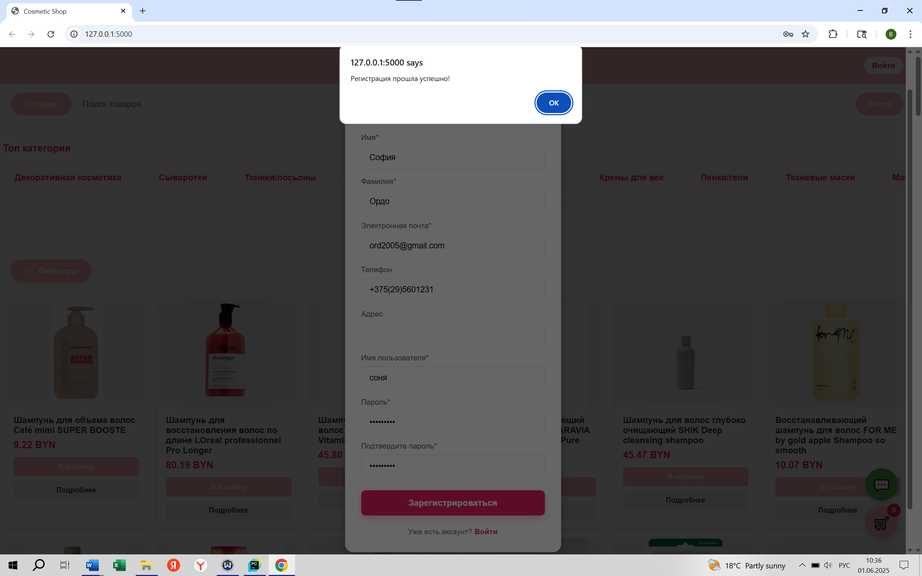

Рисунок 5.1– Регистрация пользователя

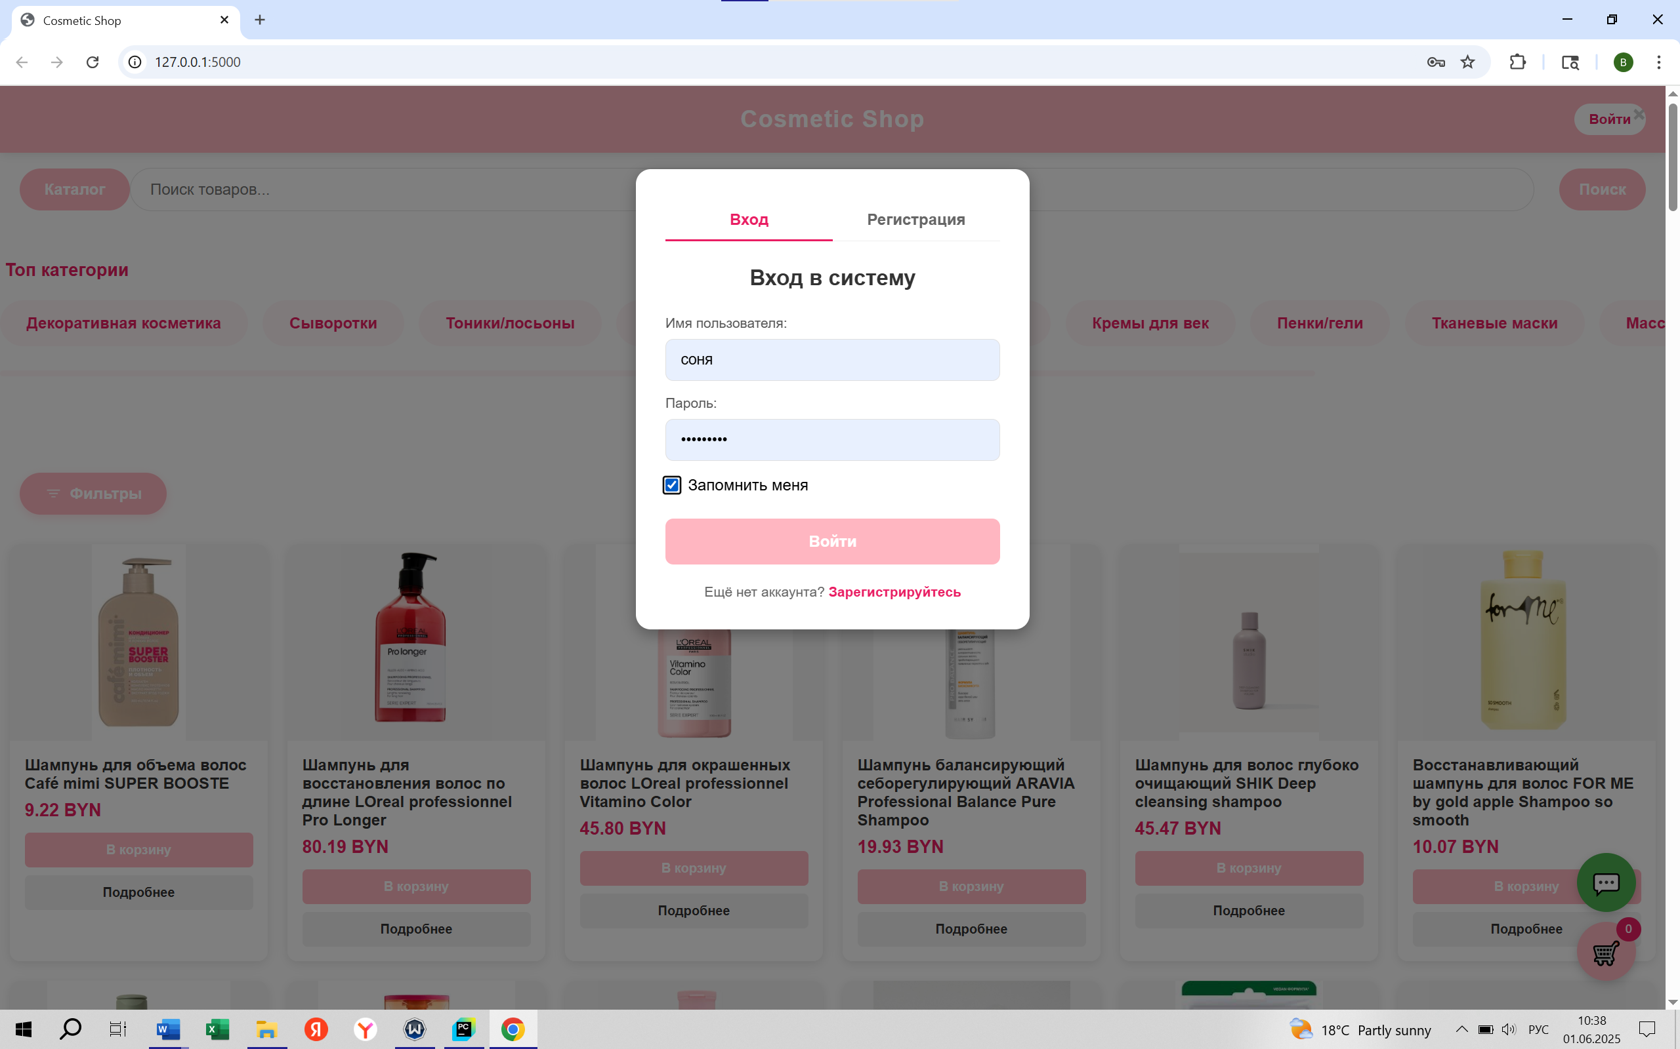

Рисунок 5.2– Авторизация пользователя

После успешной авторизации, в зависимости от роли пользователя, открывается соответствующее окно с функционалом, адаптированным для администратора или покупателя.

Давайте рассмотрим функционал клиентка (покупателя). После авторизации пользователя открывается главная страница сайта. На рисунке 5.3 продемонстрирована главная страница сайта.

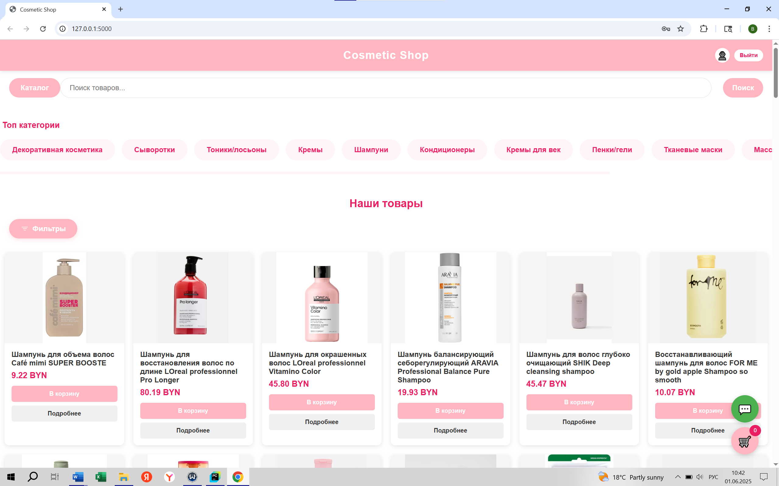

Рисунок 5.3 – Главная страница сайта

Пользователь имеет возможность для просмотра товаров, поиска интересующей продукции, фильтрации по критерию цена, сортировка по категориям товаров, добавлении в корзину и оформлению заказа, просмотра и редактирования своего профиля, просмотра истории заказов, а также обращение в чат поддержку. Давайте рассмотрим каждый пункт по отдельности.

Клиент может просматривать товары как просто прокручивая сайт вниз, так и нажимая кнопку «Подробнее» на карточке товара для более детального изучения определённого товара. На рисунке 5.4 показана карточка определённого товара.

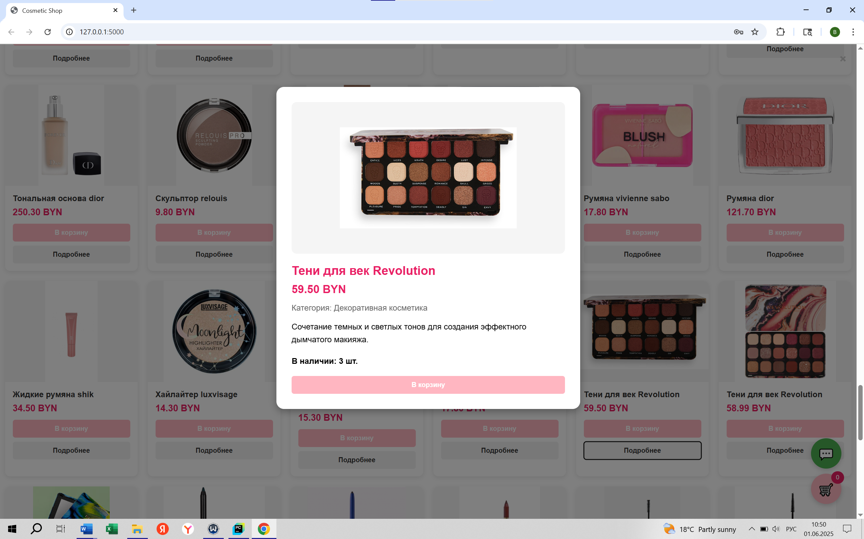

Рисунок 5.4 – Карточка товара

При желании клиент имеет возможность найти товара по ключевому слову, для этого ему необходимо ввести в строку поиска название интересующего товара. При желании вернуться обратно пользователь может просто нажать на крестик, который расположен около строки поиска. На рисунке 5.5 показан поиск товара по ключевому слову «карандаш».

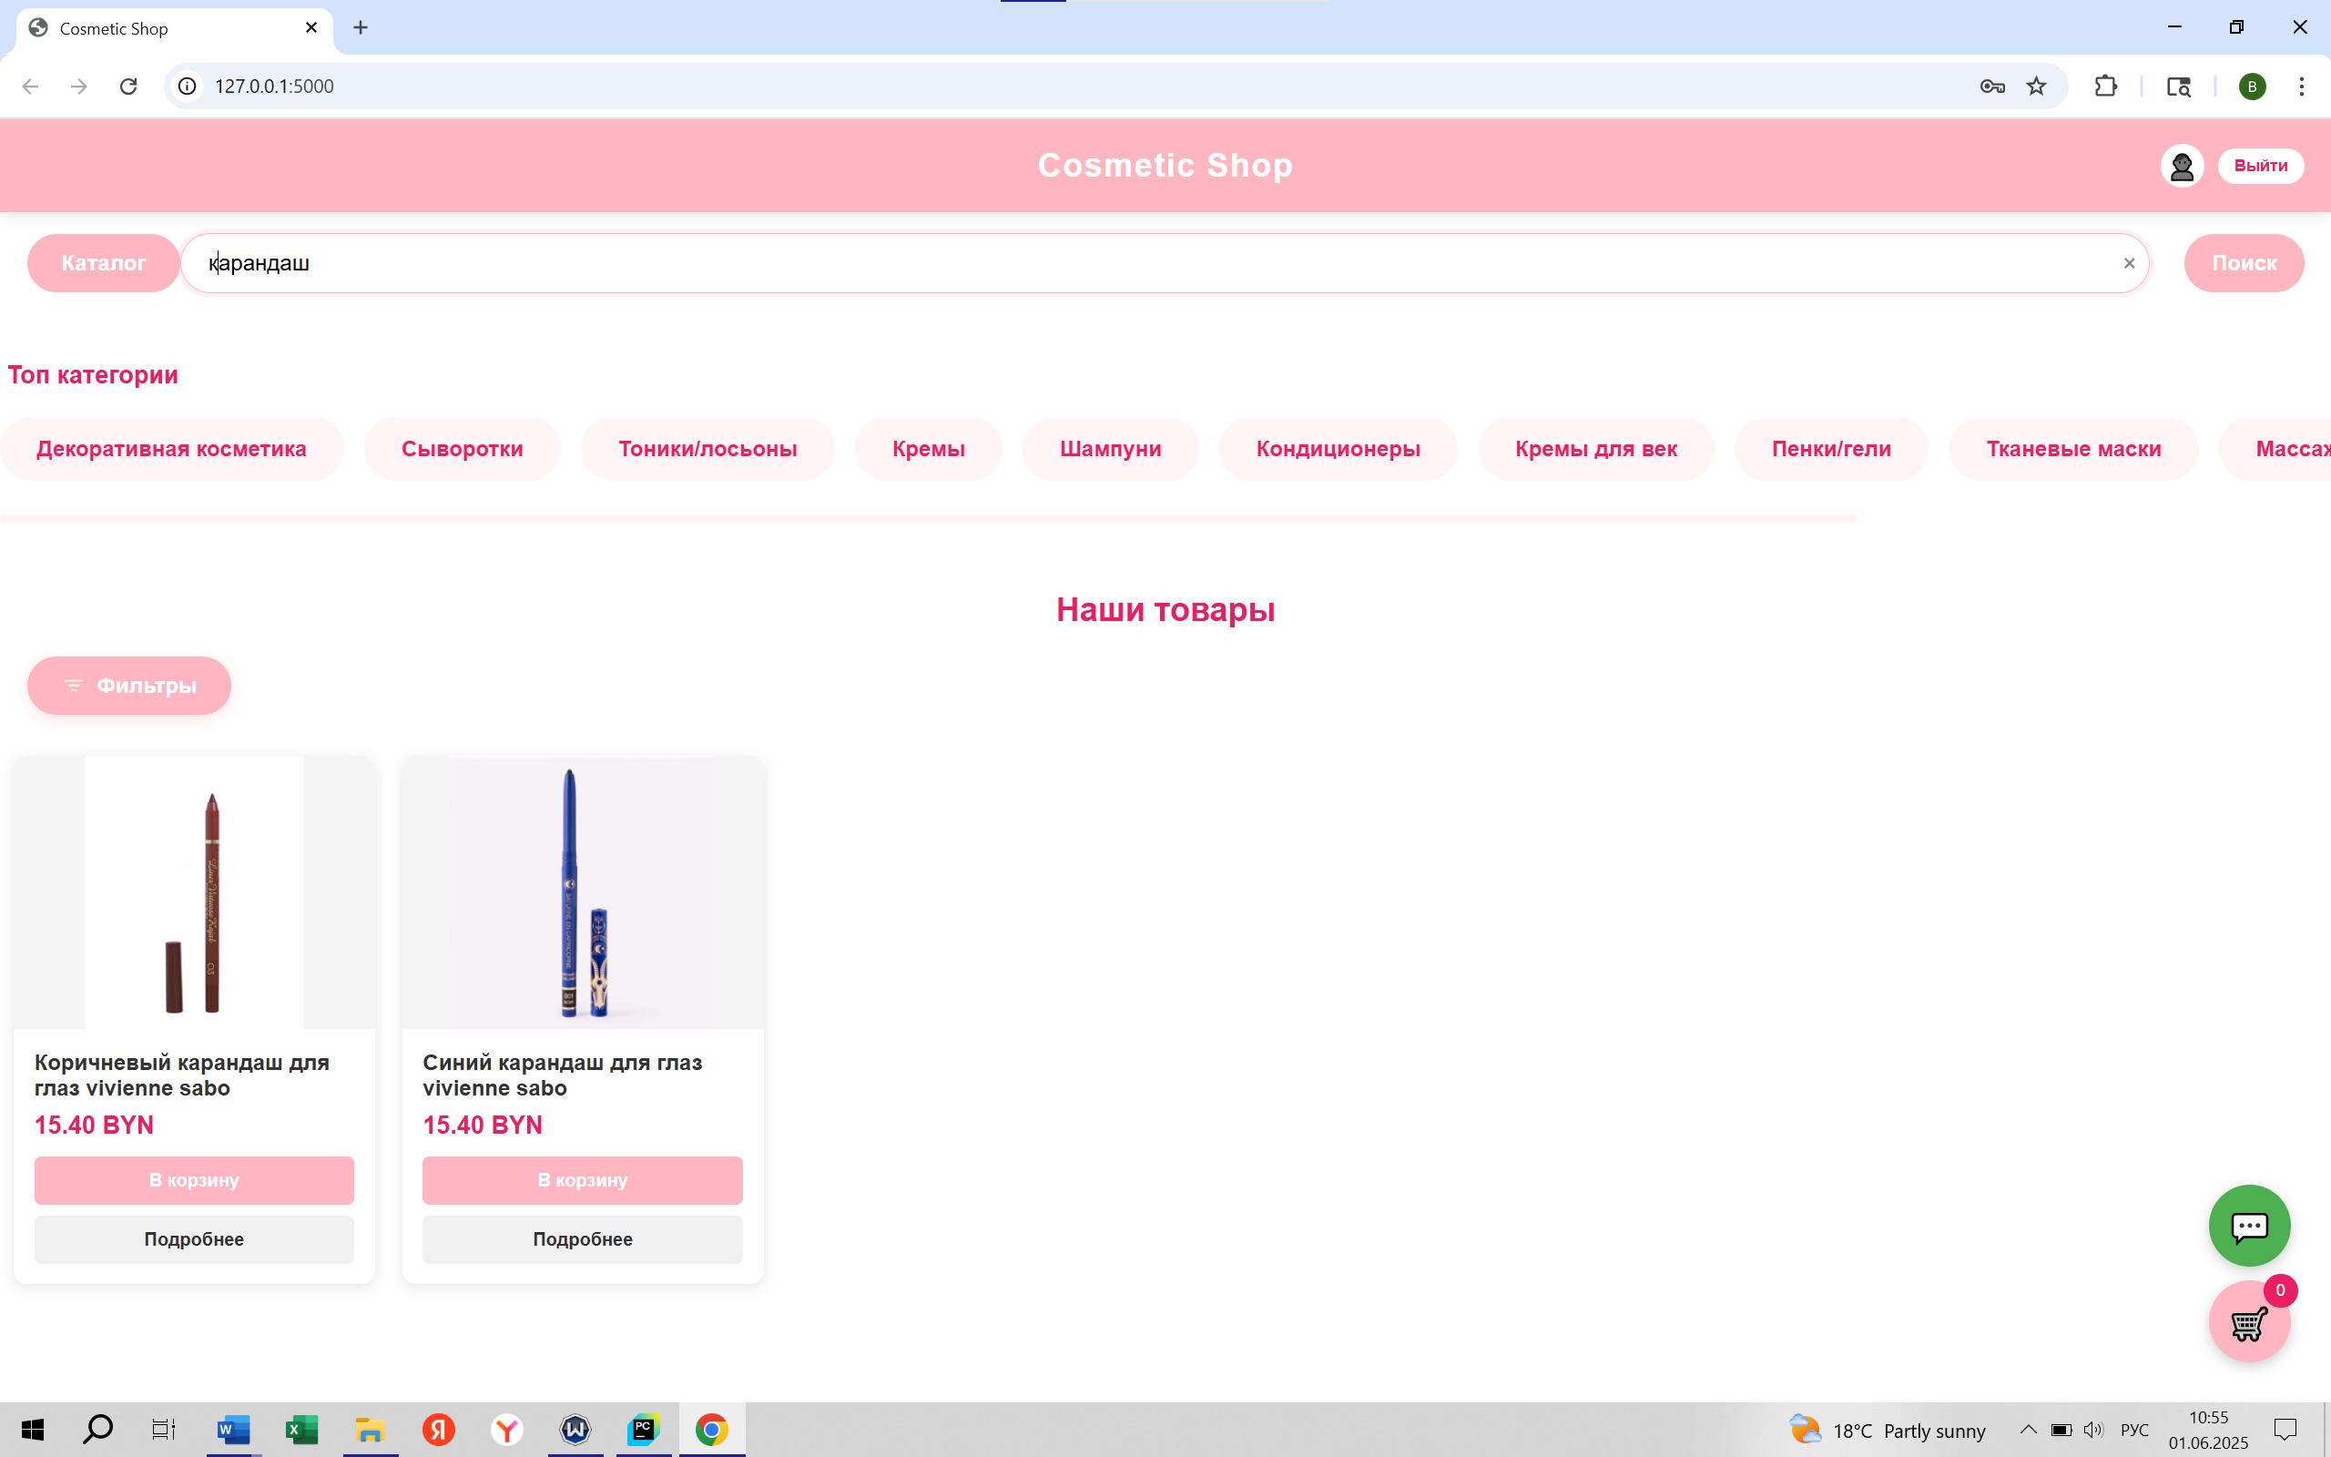

Рисунок 5.5 – Поиск товара по ключевому слову

Также пользователь может фильтровать товары по значению минимальной и максимальной цены, а также задавать определённый диапазон для фильтрации. На 5.6 показана фильтрация товаров по диапазону от 30 до 50 белорусских рублей.

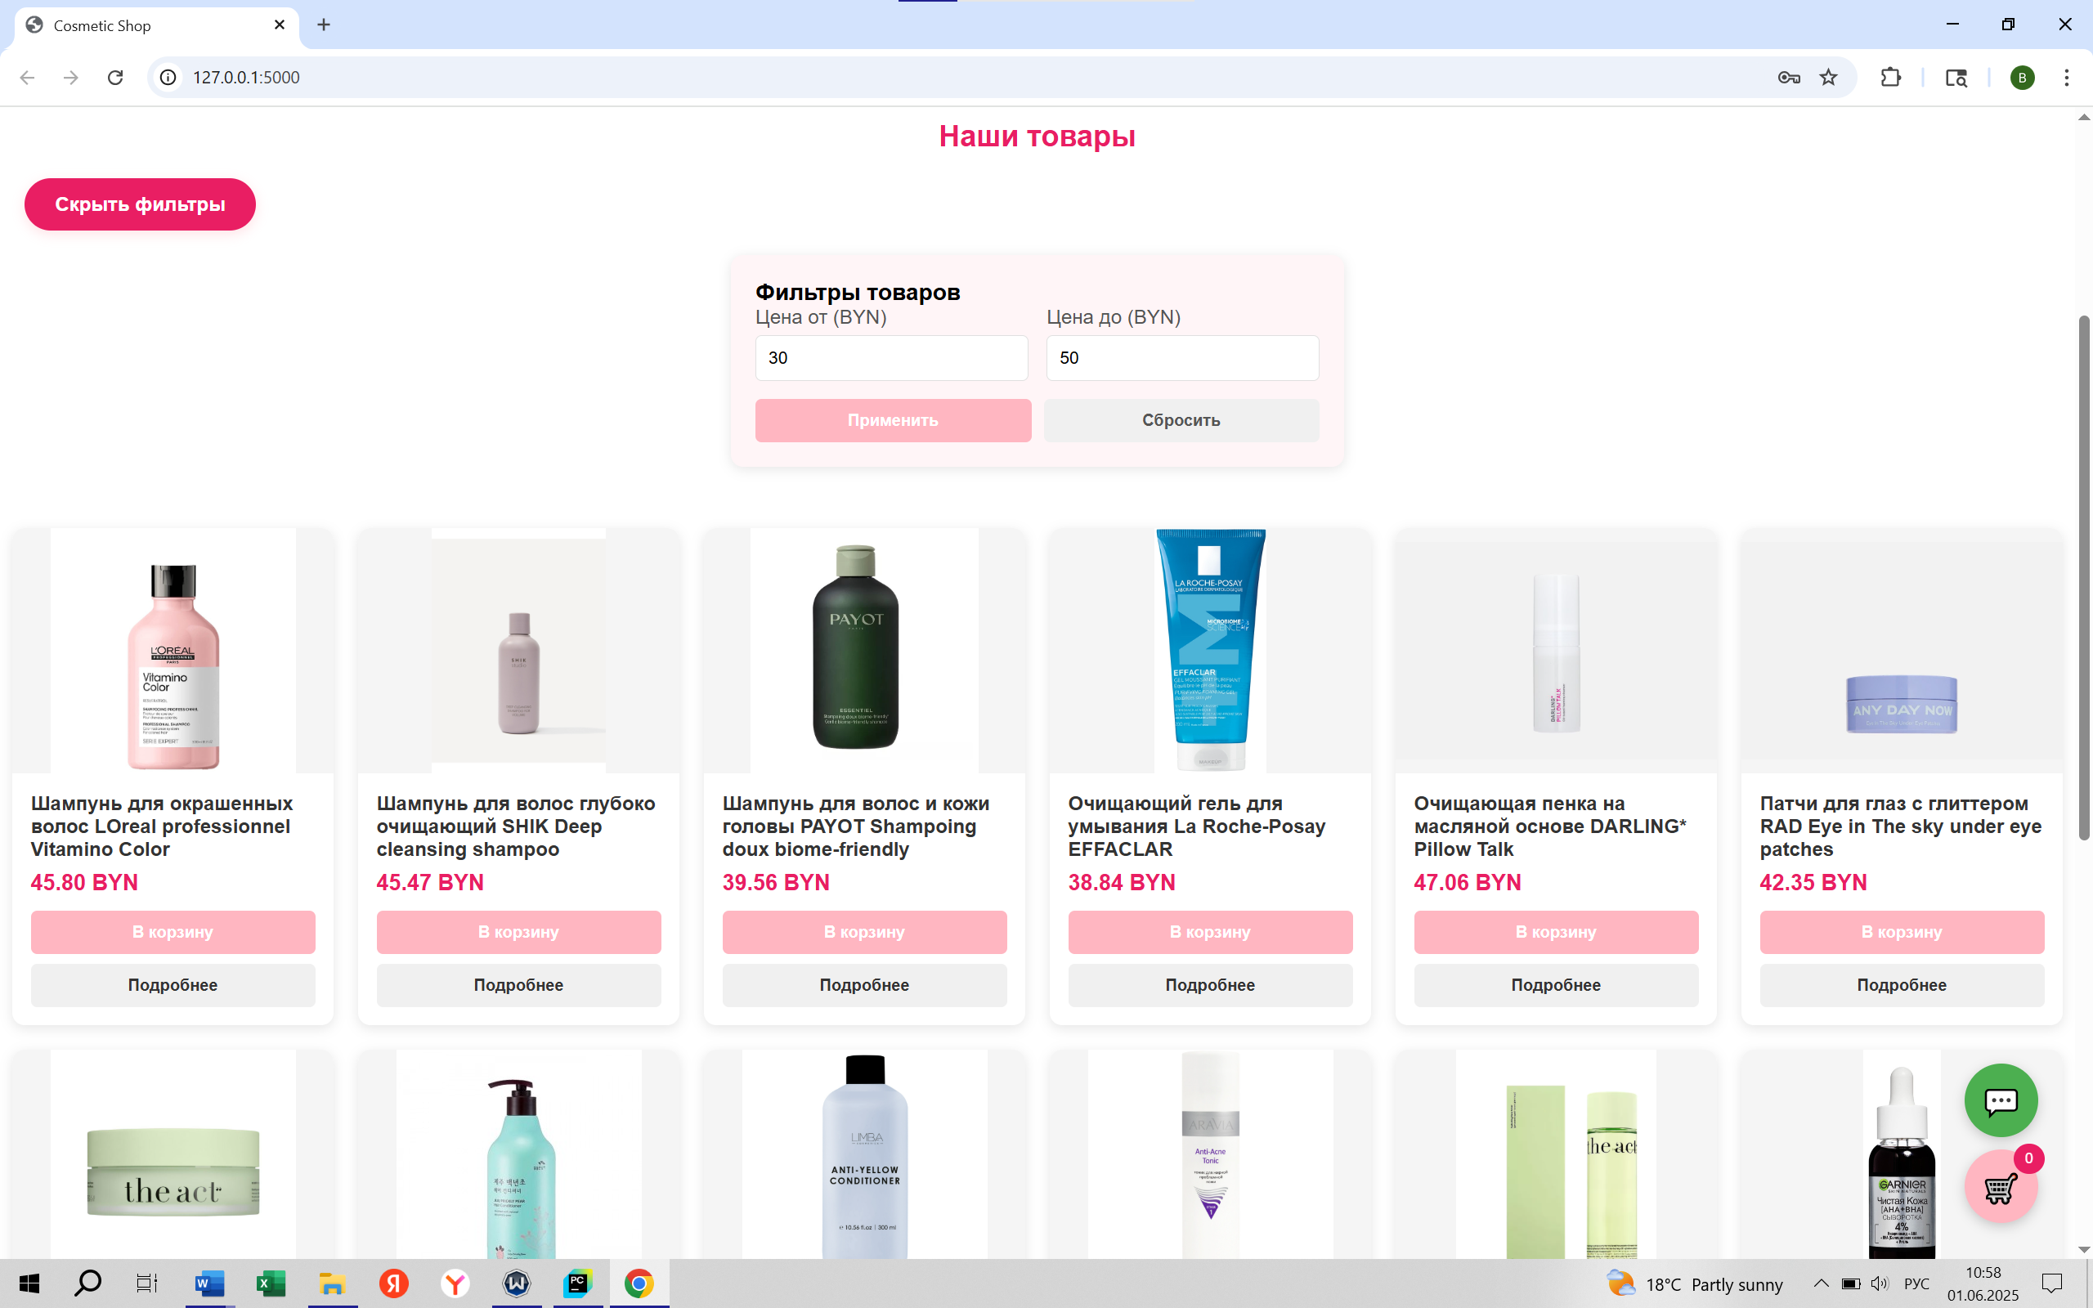

Рисунок 5.6 – Фильтрация товаров по цене

Пользователь может просматривать товары по категориям. Для это ему необходимо в топ категориях нажать на интересующий пункт. На рисунке 5.7 продемонстрированы товары категории «Кремы».

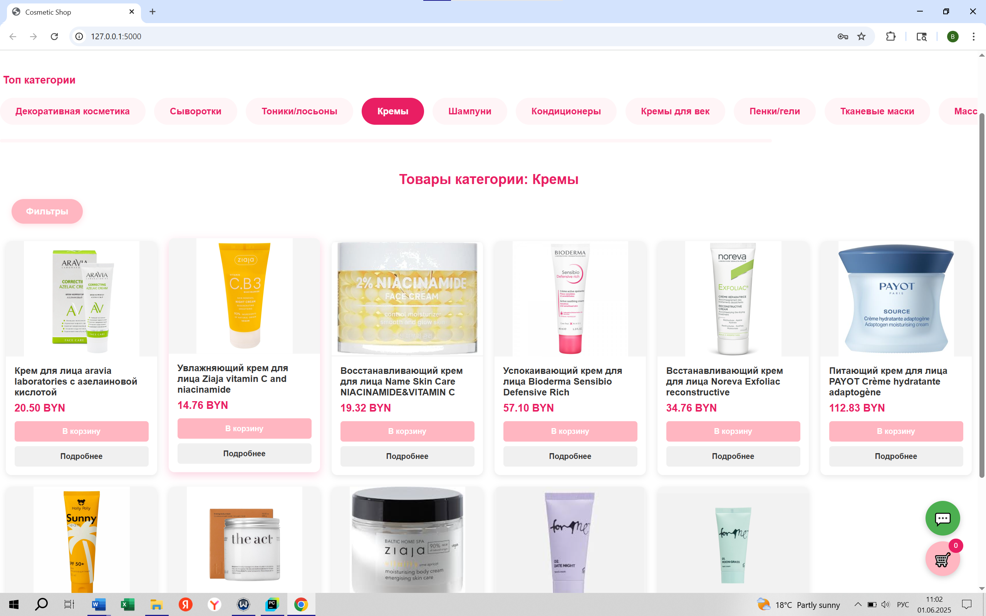

Рисунок 5.7 – Просмотр товаров определённой категории

Клиент может добавлять понравившиеся товары в корзину, а затем оформлять заказ. Давай рассмотри полный цикл оформления заказа. На рисунке 5.8 показана корзина пользователя с добавленными товарами, далее на рисунке 5.9 показана форма для оформления заказа с последующей её отправкой.

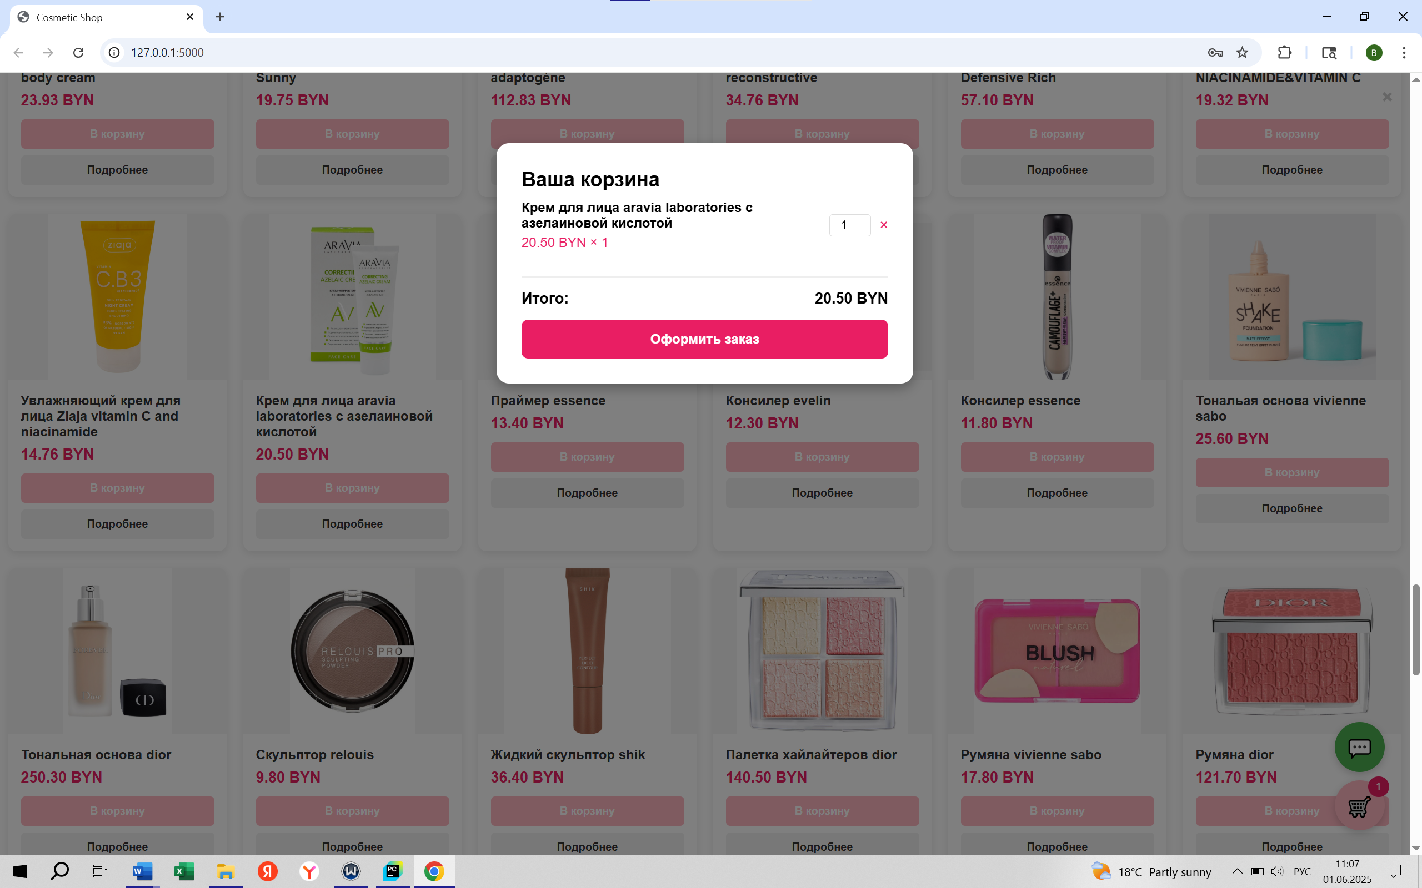

Рисунок 5.8 – Корзина с добавленным товаром для покупки

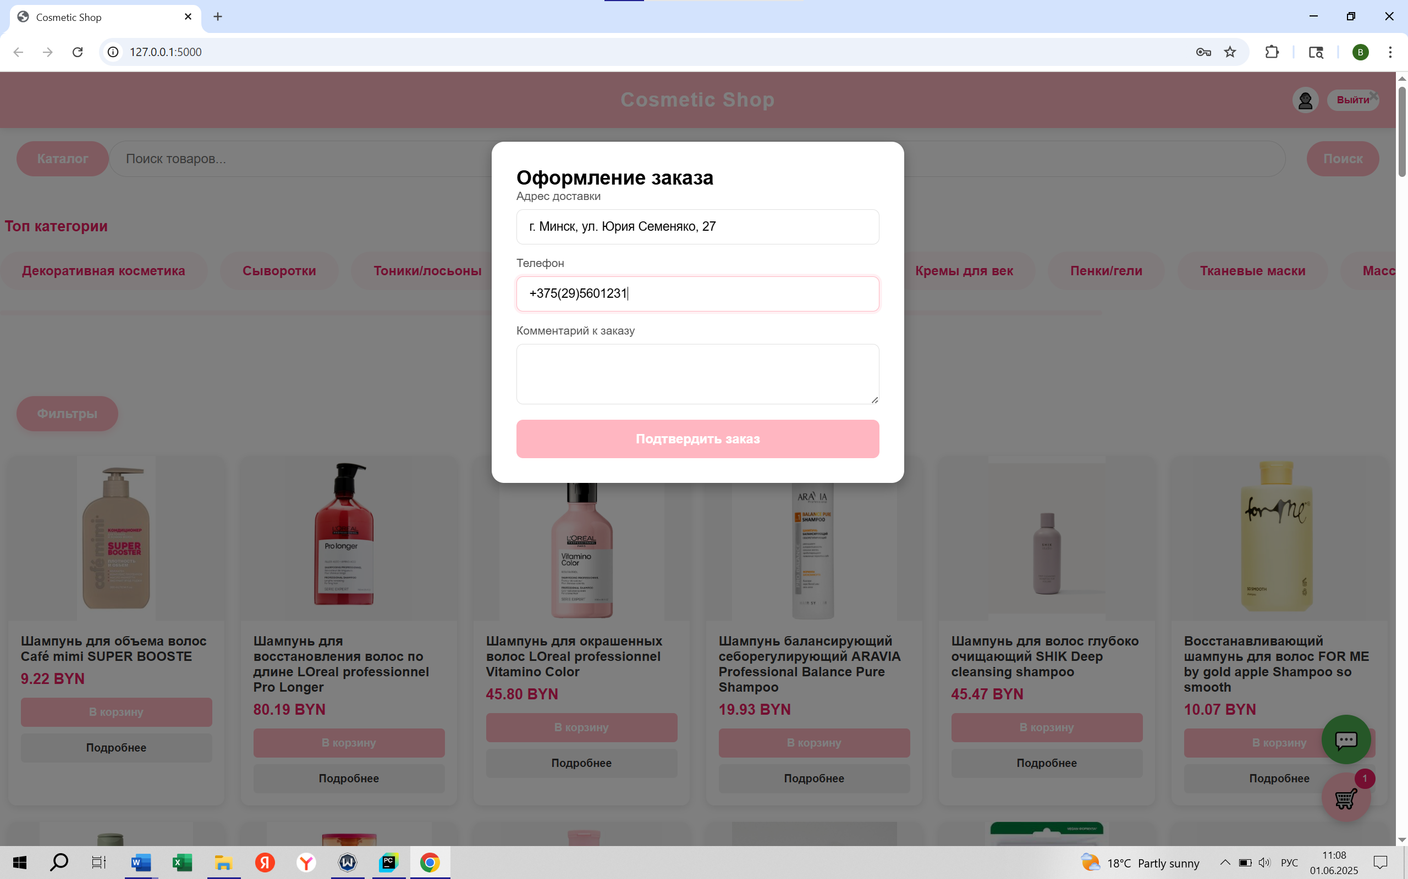

Рисунок 5.9 – Окно оформления заказа

Пользователь имеет возможность просматривать свой профиль и при желании его редактировать или вообще удалить. Для редактирования профиля клиенту необходимо ввести новую информацию и подтвердить её нажав на копку «Сохранить изменения». На рисунке 5.10 показан профиль пользователя, а на рисунке 5.11 представлена возможность редактирования профиля, а именно вписывание адреса, которого ранее не было.

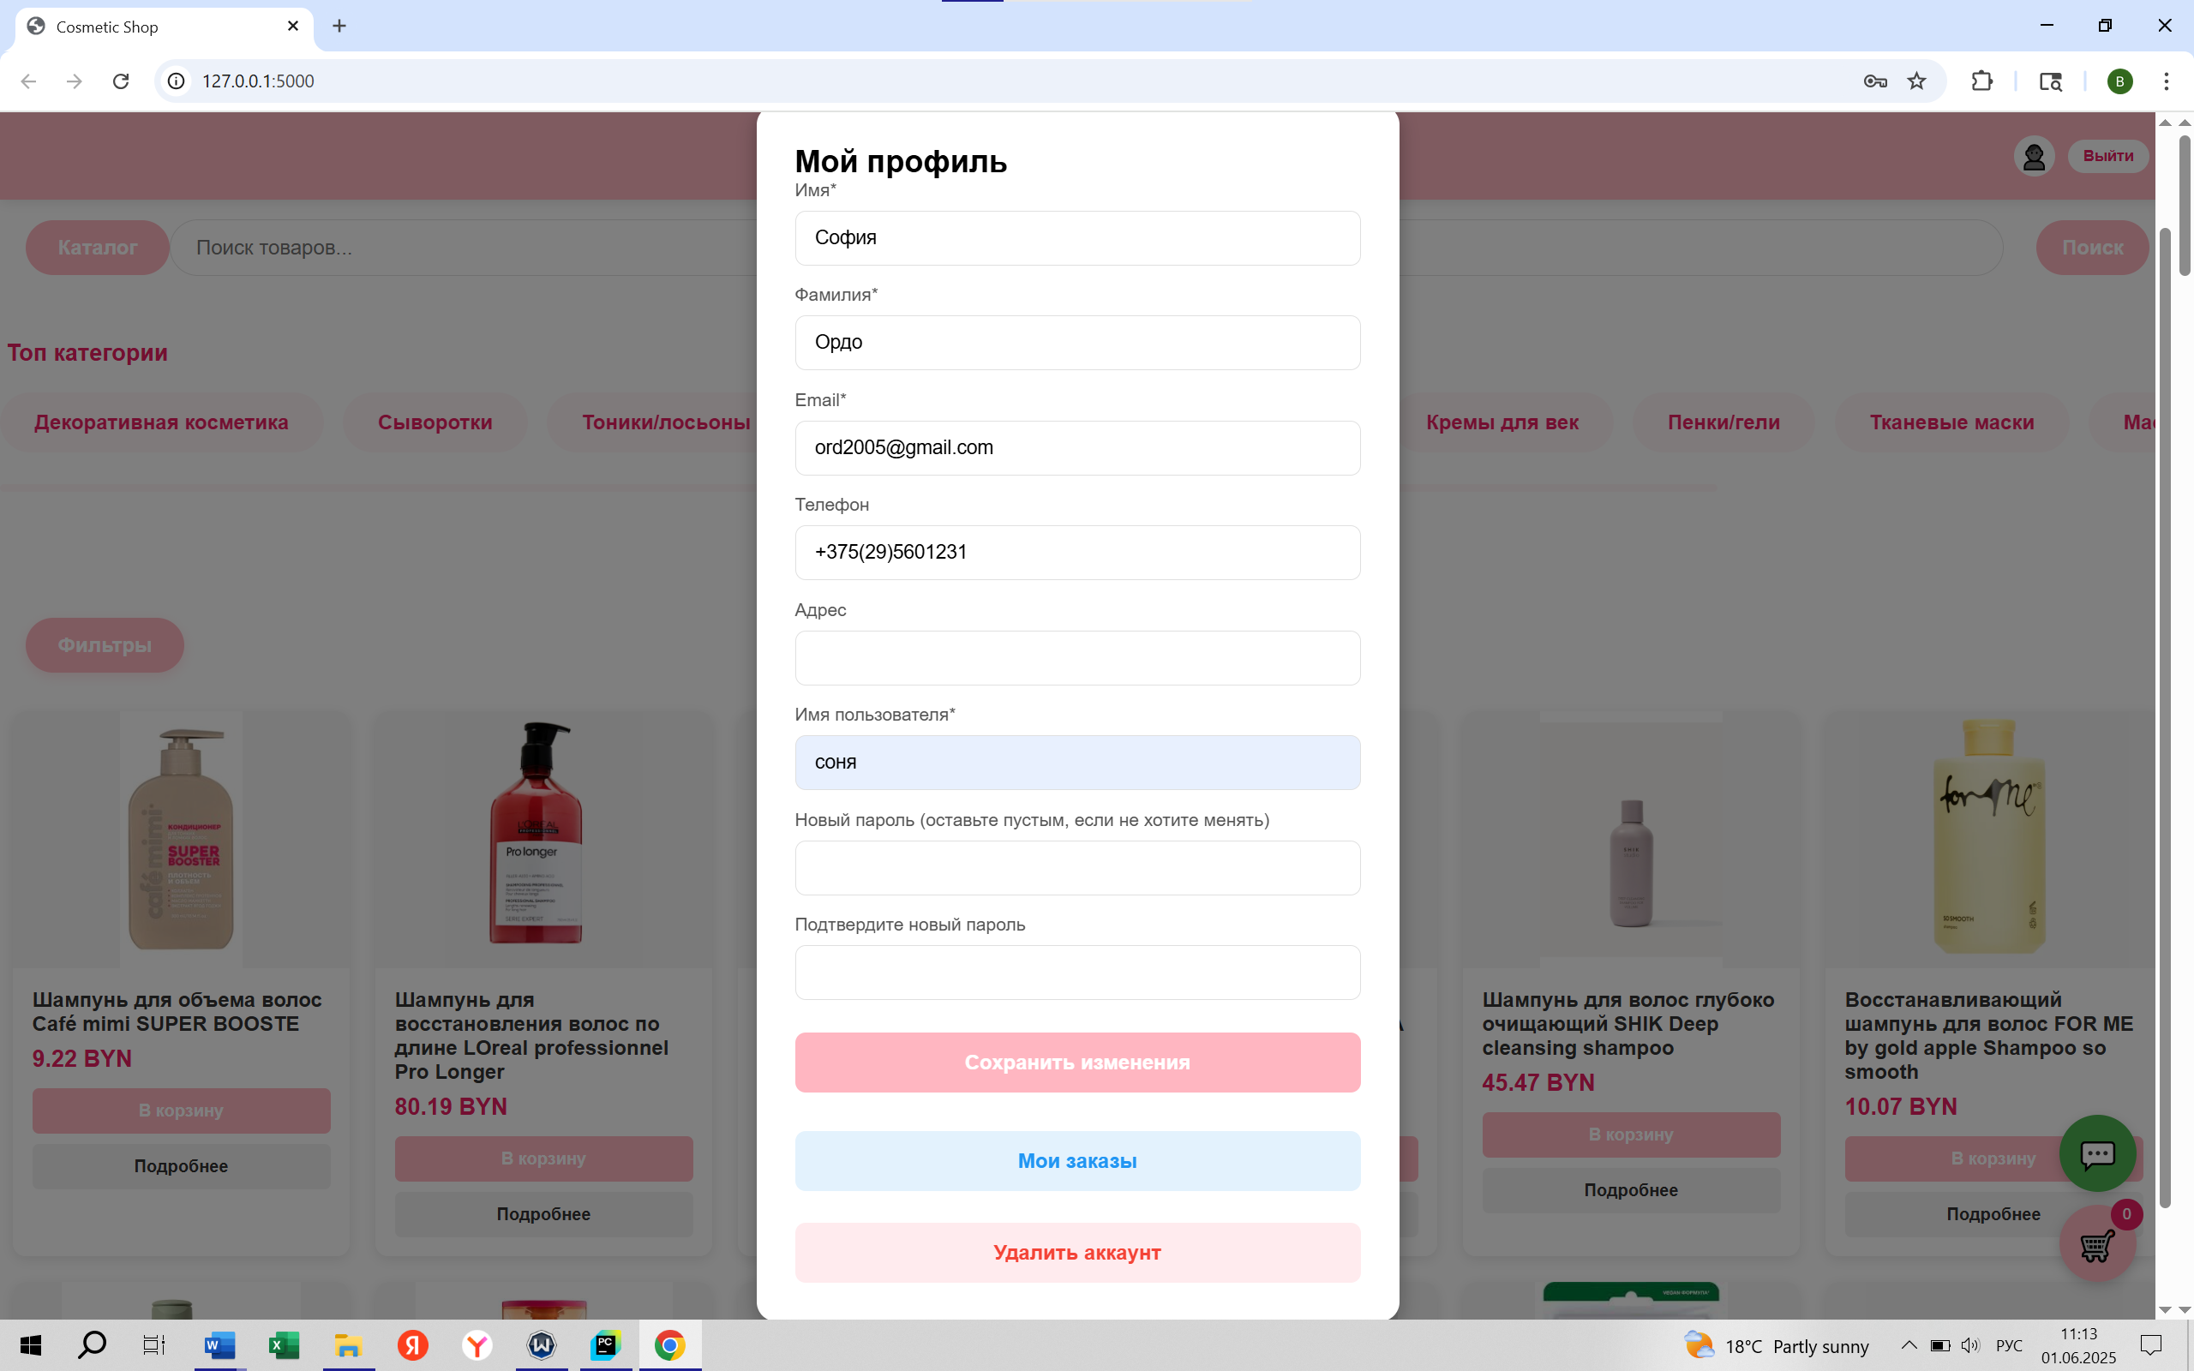

Рисунок 5.10 – Профиль пользователя

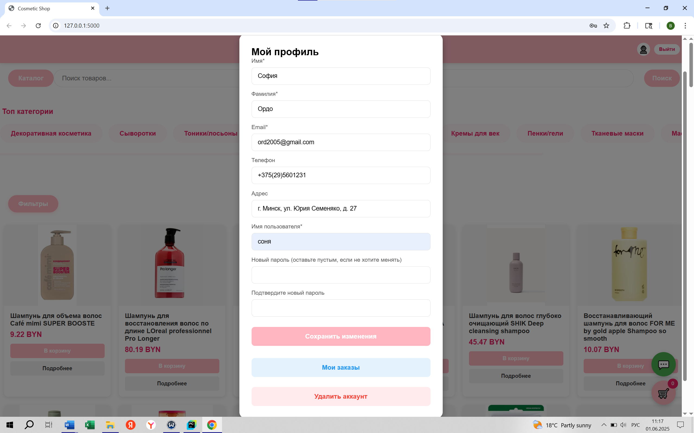

Рисунок 5.11 – Профиль пользователя после изменения

Также в профиле клиент имеет возможность просмотреть свои заказы при нажатии на кнопку «Мои заказы». На рисунке 5.12 показано окно с заказами покупателя.

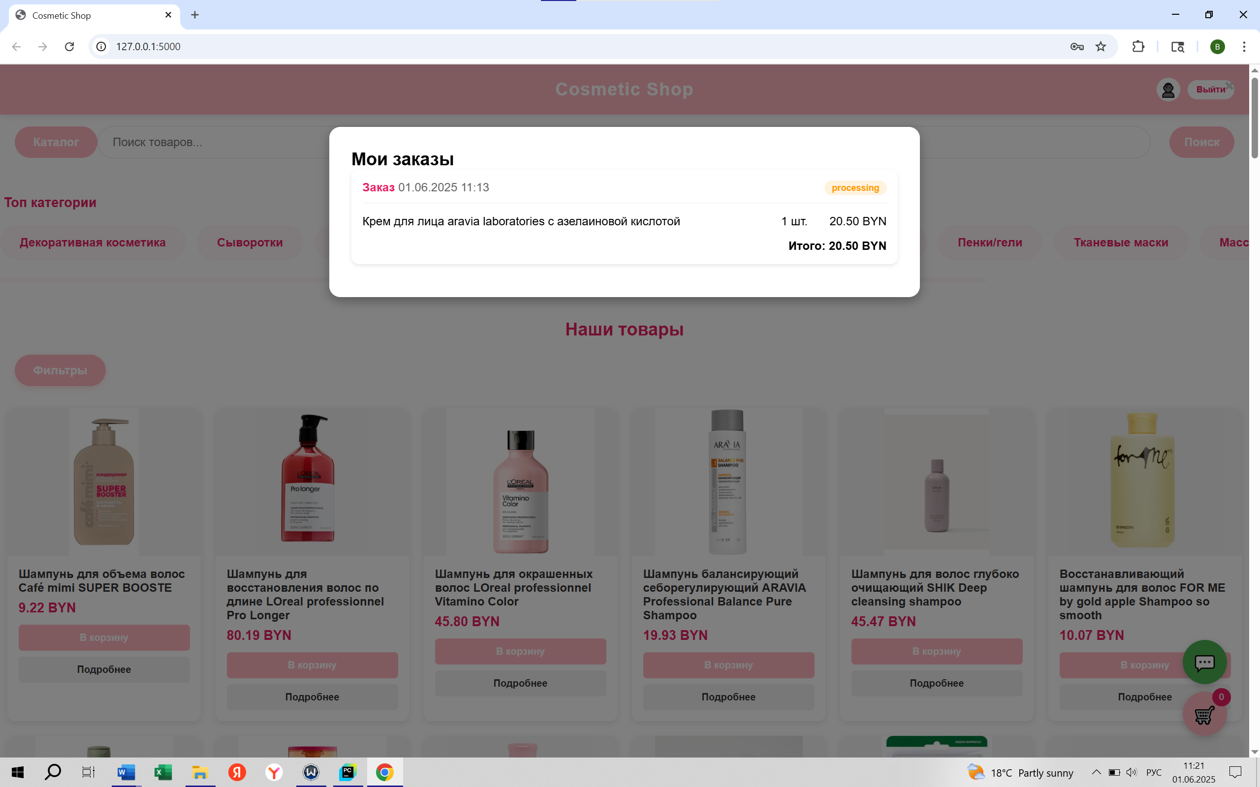

Рисунок 5.12 – Окно с заказами покупателя

При возникновении какого-либо вопроса или проблемы, у пользователя есть возможность обратиться в чат поддержку. Для этого ему необходимо нажать на зелёную иконку на главной странице и написать сообщение, которое будет отправлено администратору и ждать обратной связи. На рисунке 5.13 показан чат пользователя с администратором.

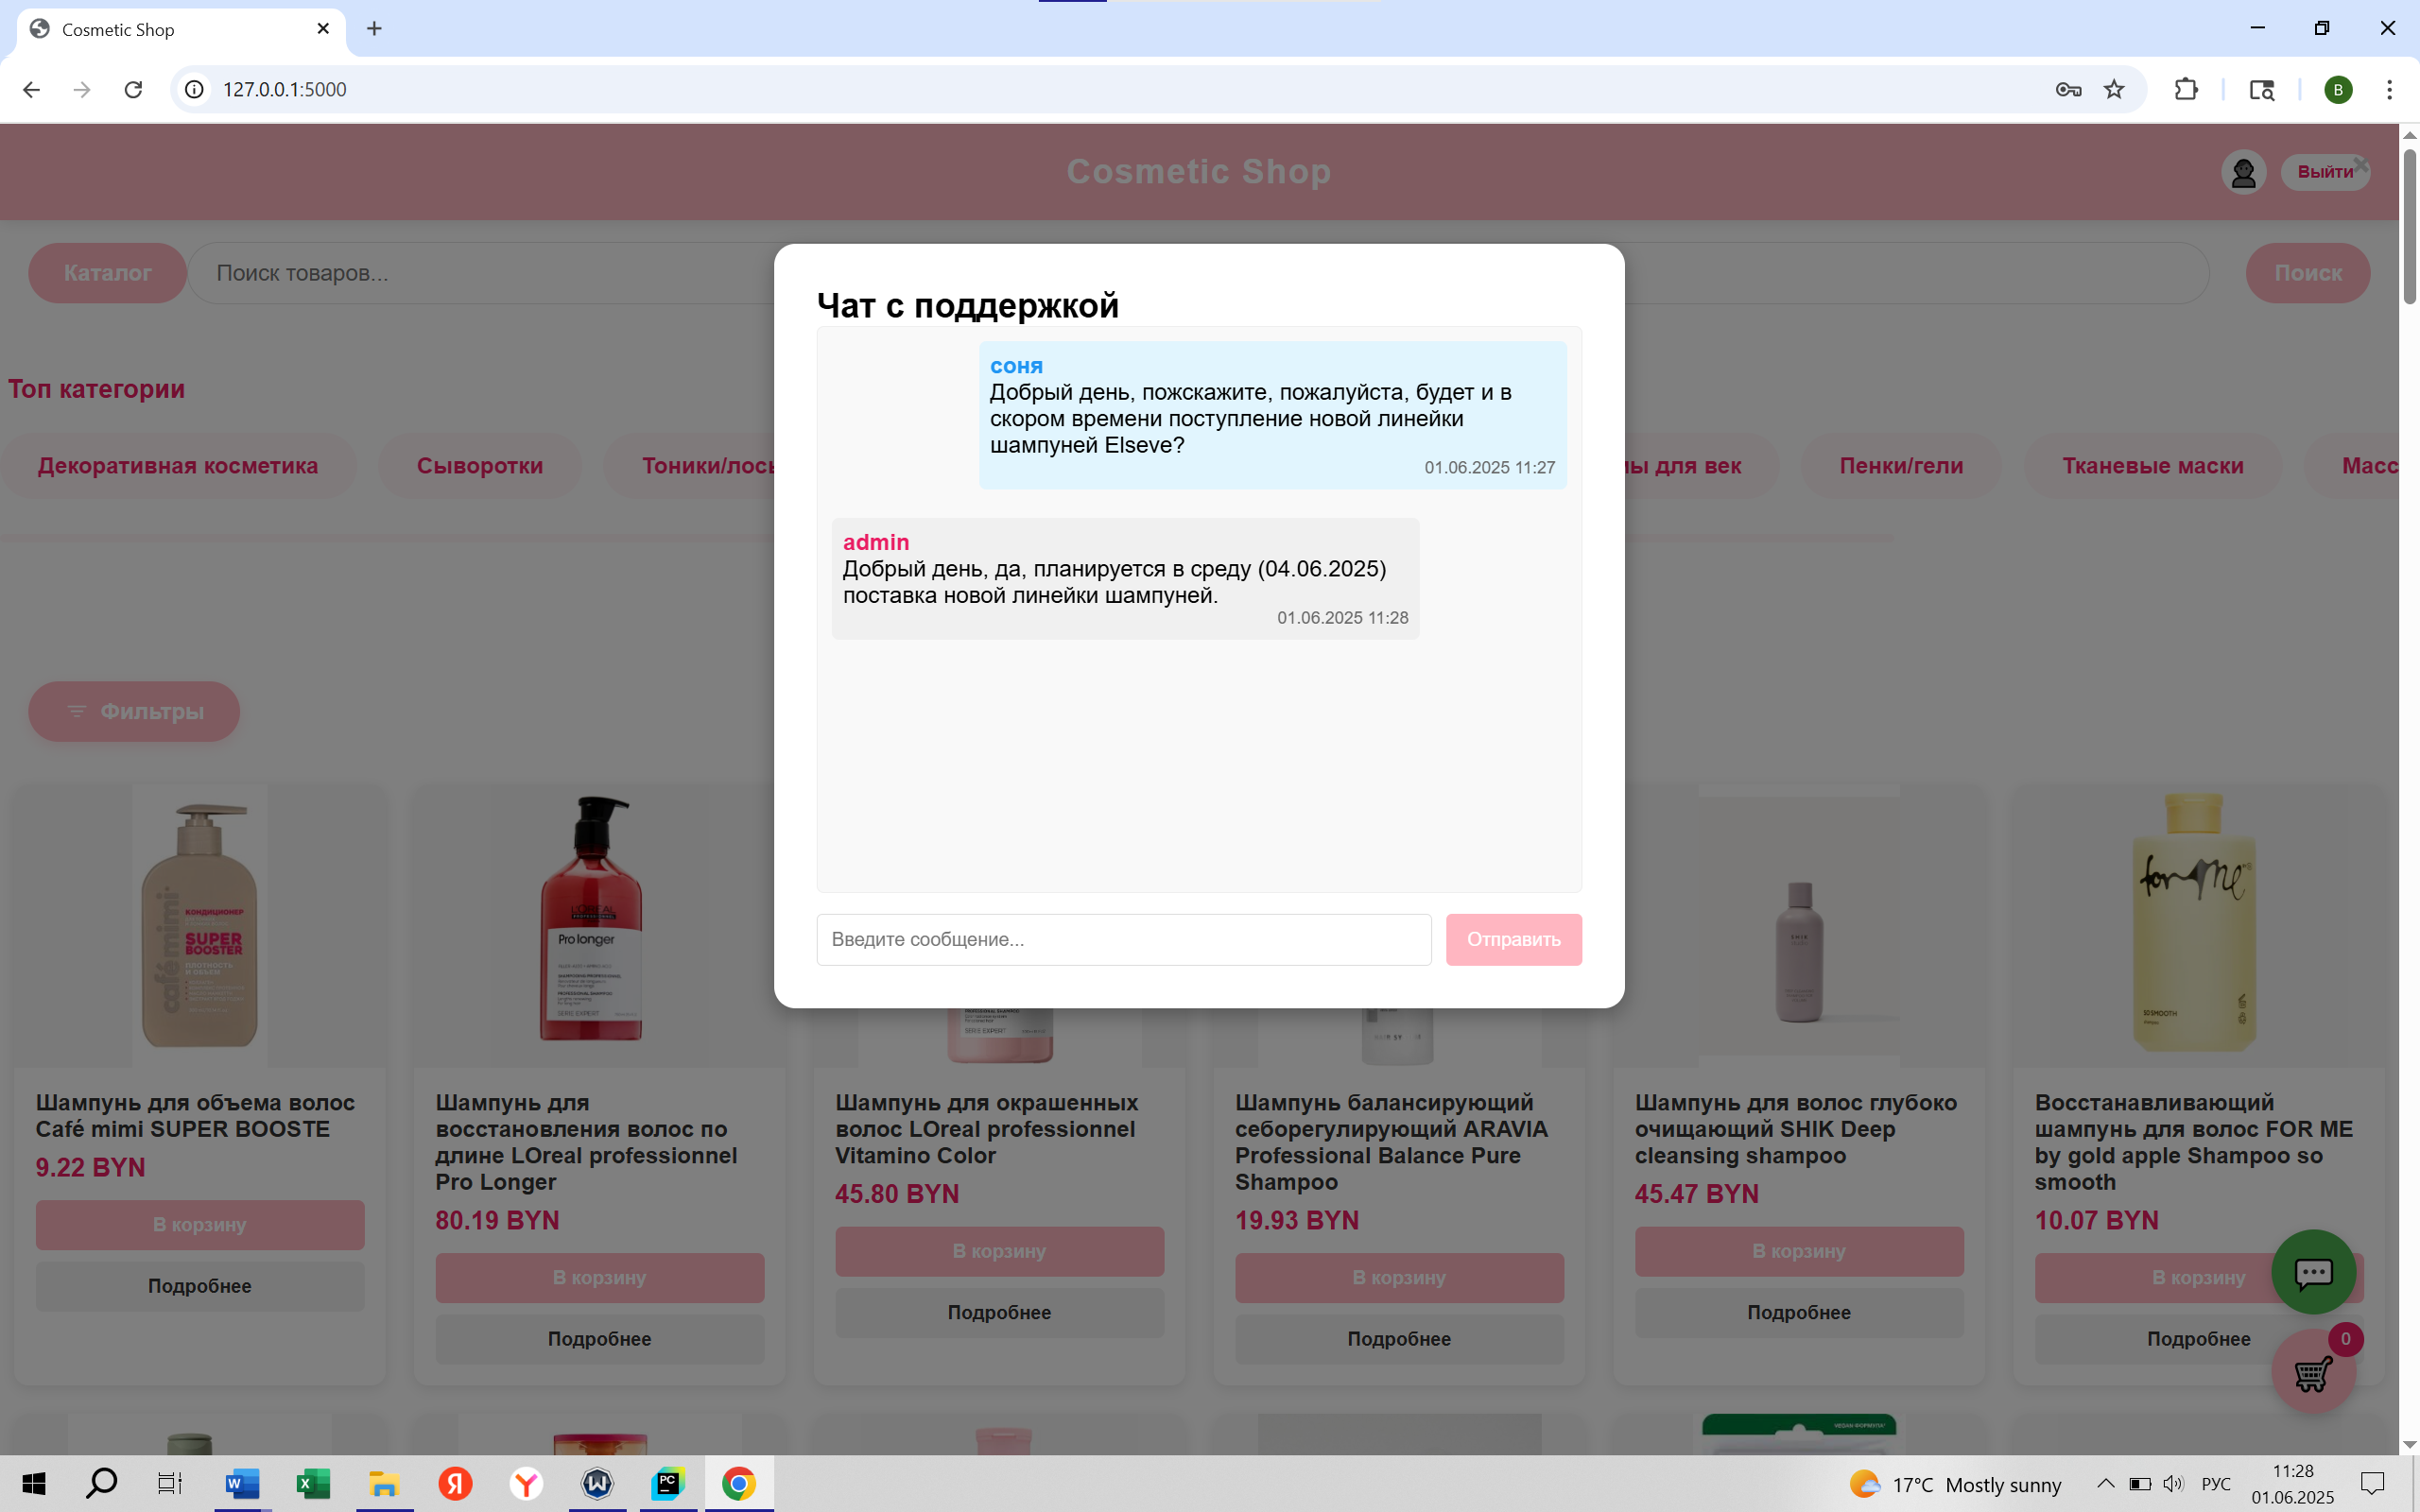

Рисунок 5.13 – Чат клиента с администратором

Теперь перейдём к администратору. Функционал администратора отличается от функционала пользователя. Администратор имеет возможность добавлять новые товары и категории, а также удалять их и редактировать. Также он может обрабатывать заказы и просматривать зарегистрировавшихся пользователей. Далее он может смотреть статистику по покупкам и клиентам, а также отвечать на вопросы клиентов в чате.

При авторизации администратор ему открывается главная страница, где есть быстрые действия и маленькая часть статистики. На рисунке 5.14 продемонстрирована главная страница администратора.

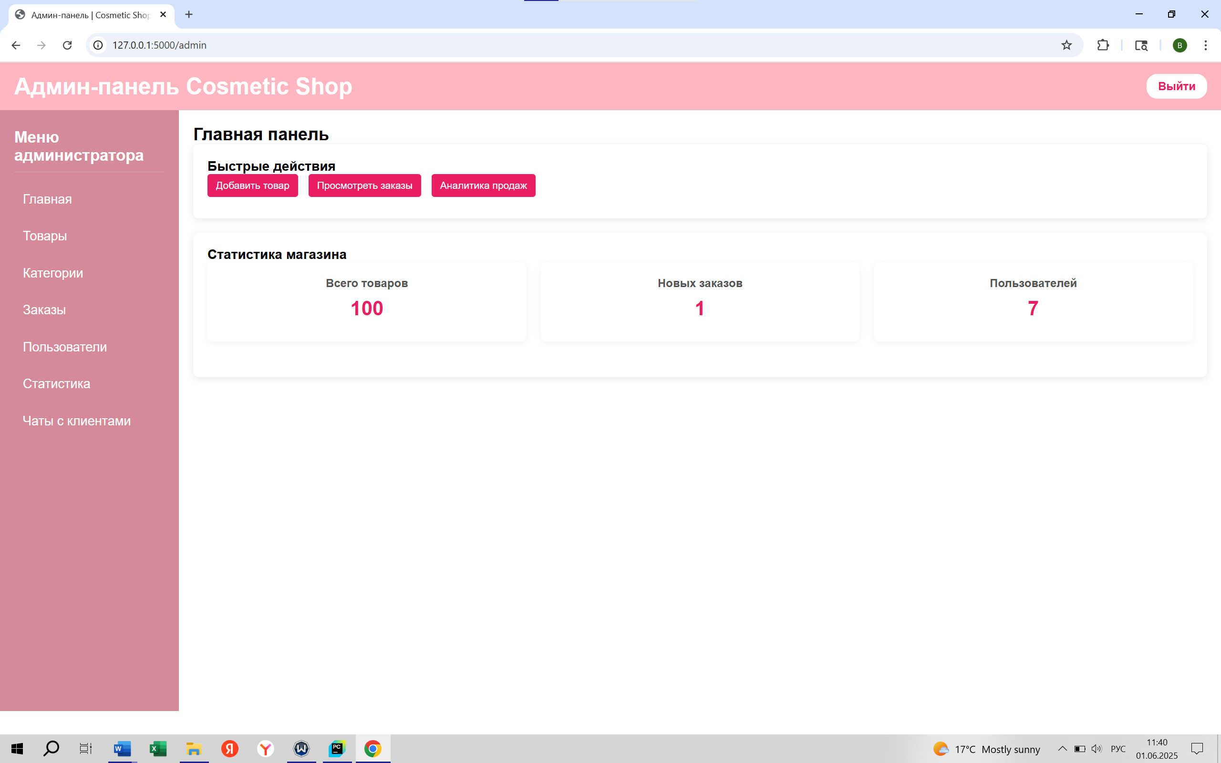

Рисунок 5.14 – Главная страница администратора

Администратор имеет возможность добавление нового товара. Для этого ему необходимо нажать на кнопку добавить товар, после чего ему откроется форма, в которой он сможет ввести необходимую информацию о новом товаре. А также он может искать товары по названиям при необходимости. На рисунке 5.15 показана заполнена форма нового шампуня.

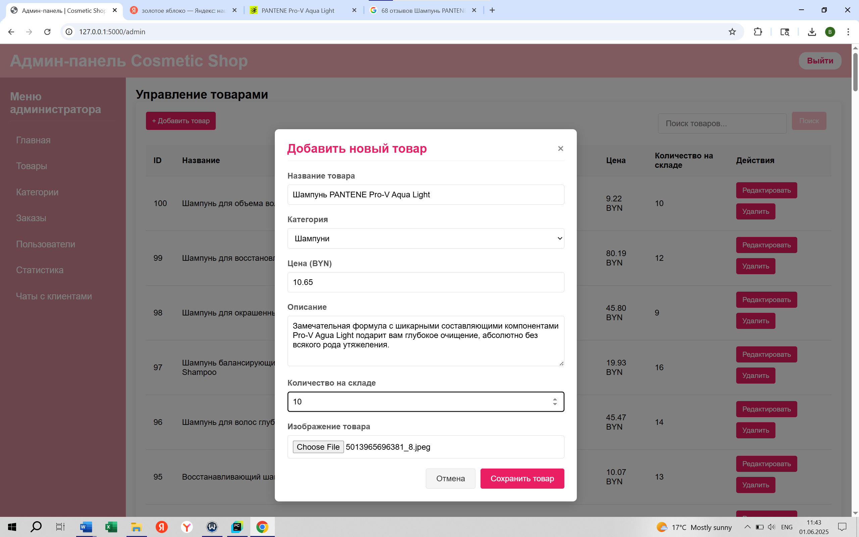

Рисунок 5.15 – Окно добавления нового товара

Администратор имеет возможность редактировать и удалять товары. Для этого ему необходимо нажать соответствующую кнопку «Редактировать» или «Удалить» в зависимости от его желания. На рисунке 5.16 представлена форма для редактирования товара.

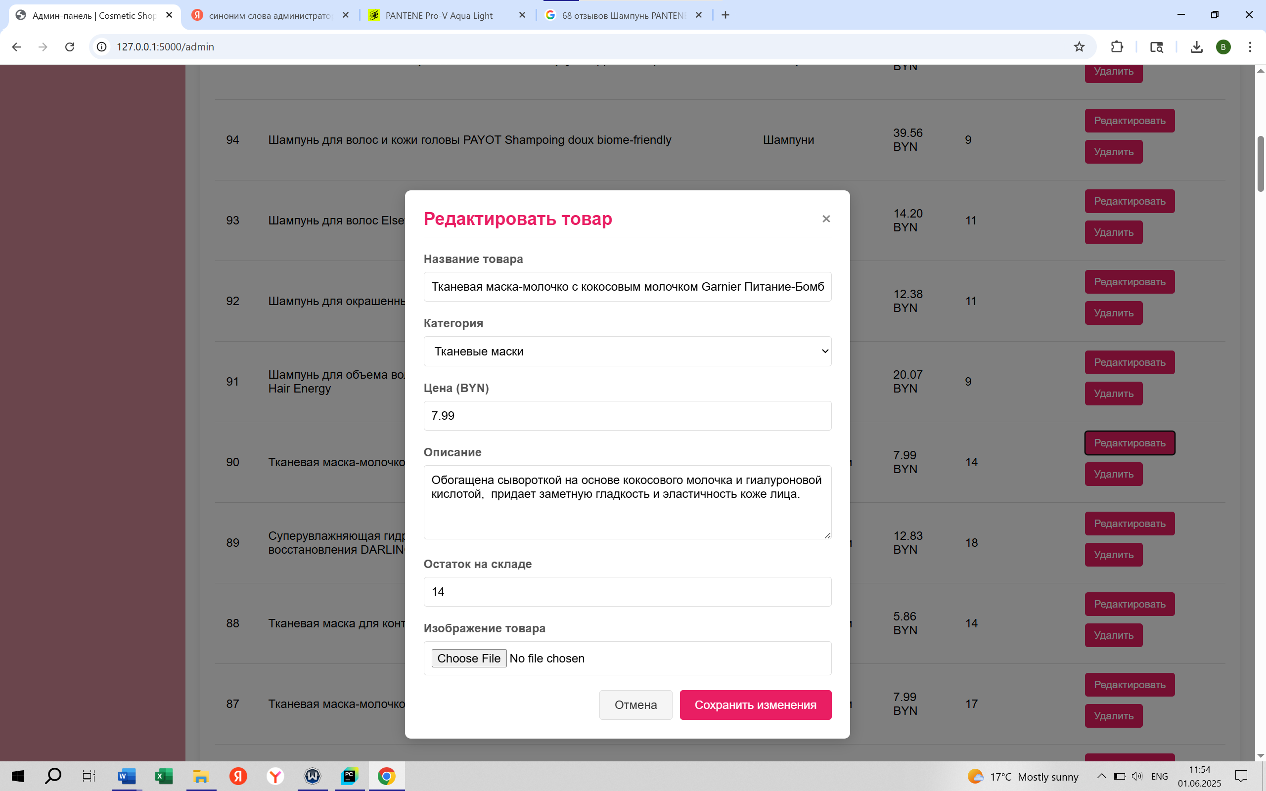

Рисунок 5.16 – Окно редактирования товара

Администратор также имеет возможность добавлять новые категории, их редактировать и удалять. Они работают по такому же принципу, как и управление товарами. На рисунке 5.17 показано добавление нового товара, а на рисунке 5.18 продемонстрировано редактирование категории товара.

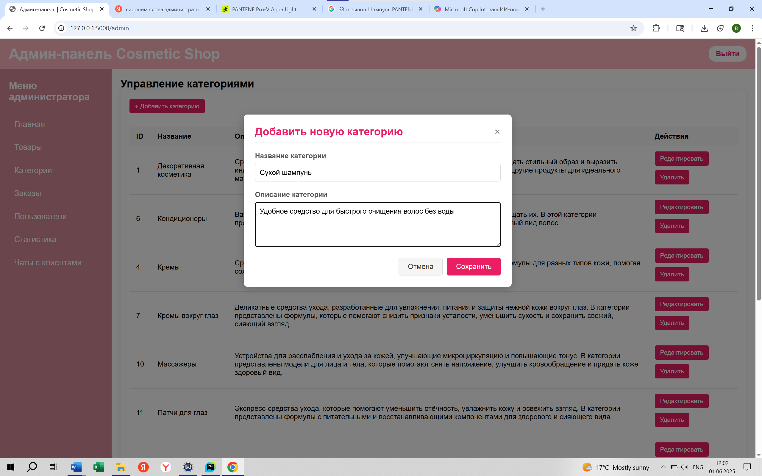

Рисунок 5.17 – Окно добавления новой категории товара

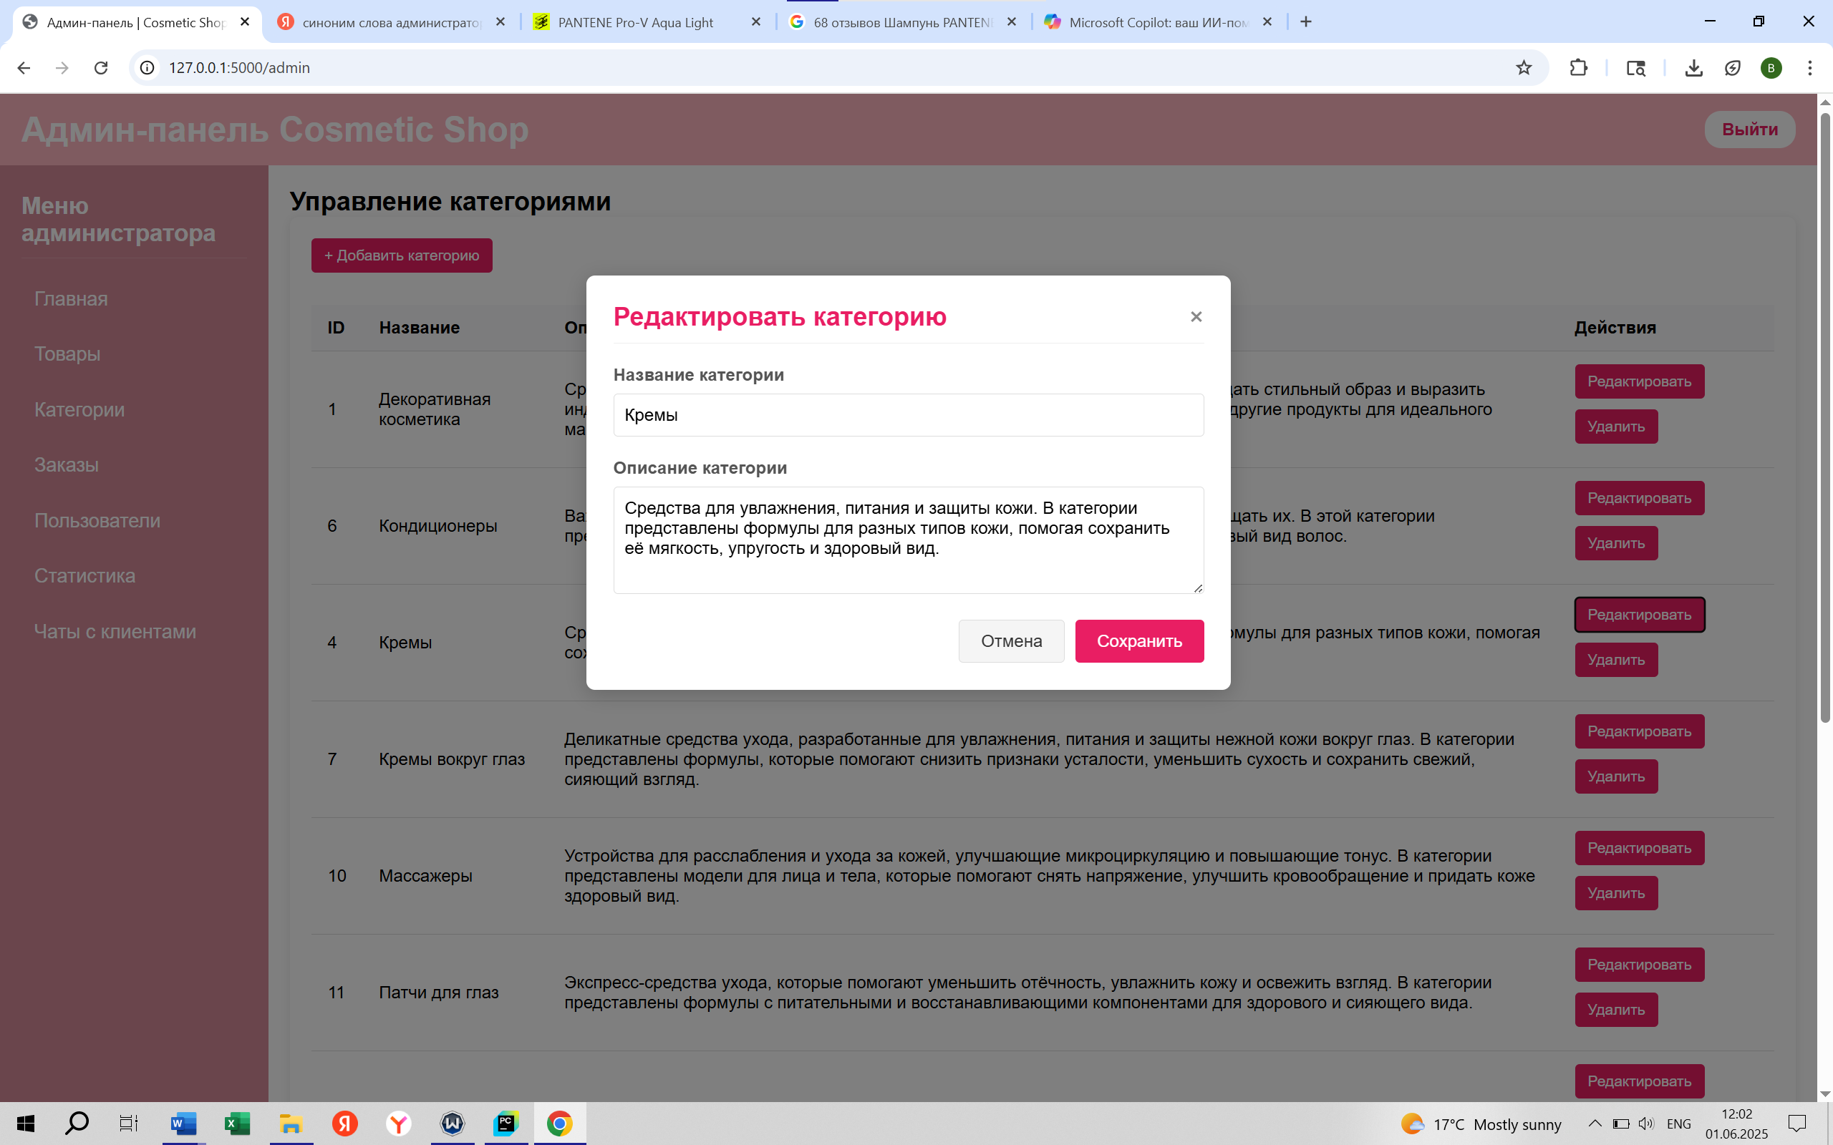

Рисунок 5.18 – Окно редактирования категории товара

Также у администратора есть возможность просматривать заказы пользователей и обрабатывать их, меняя их статусы. А также при необходимости он может просмотреть подробности заказа. На рисунке 5.19 показано окно управления пользователями.

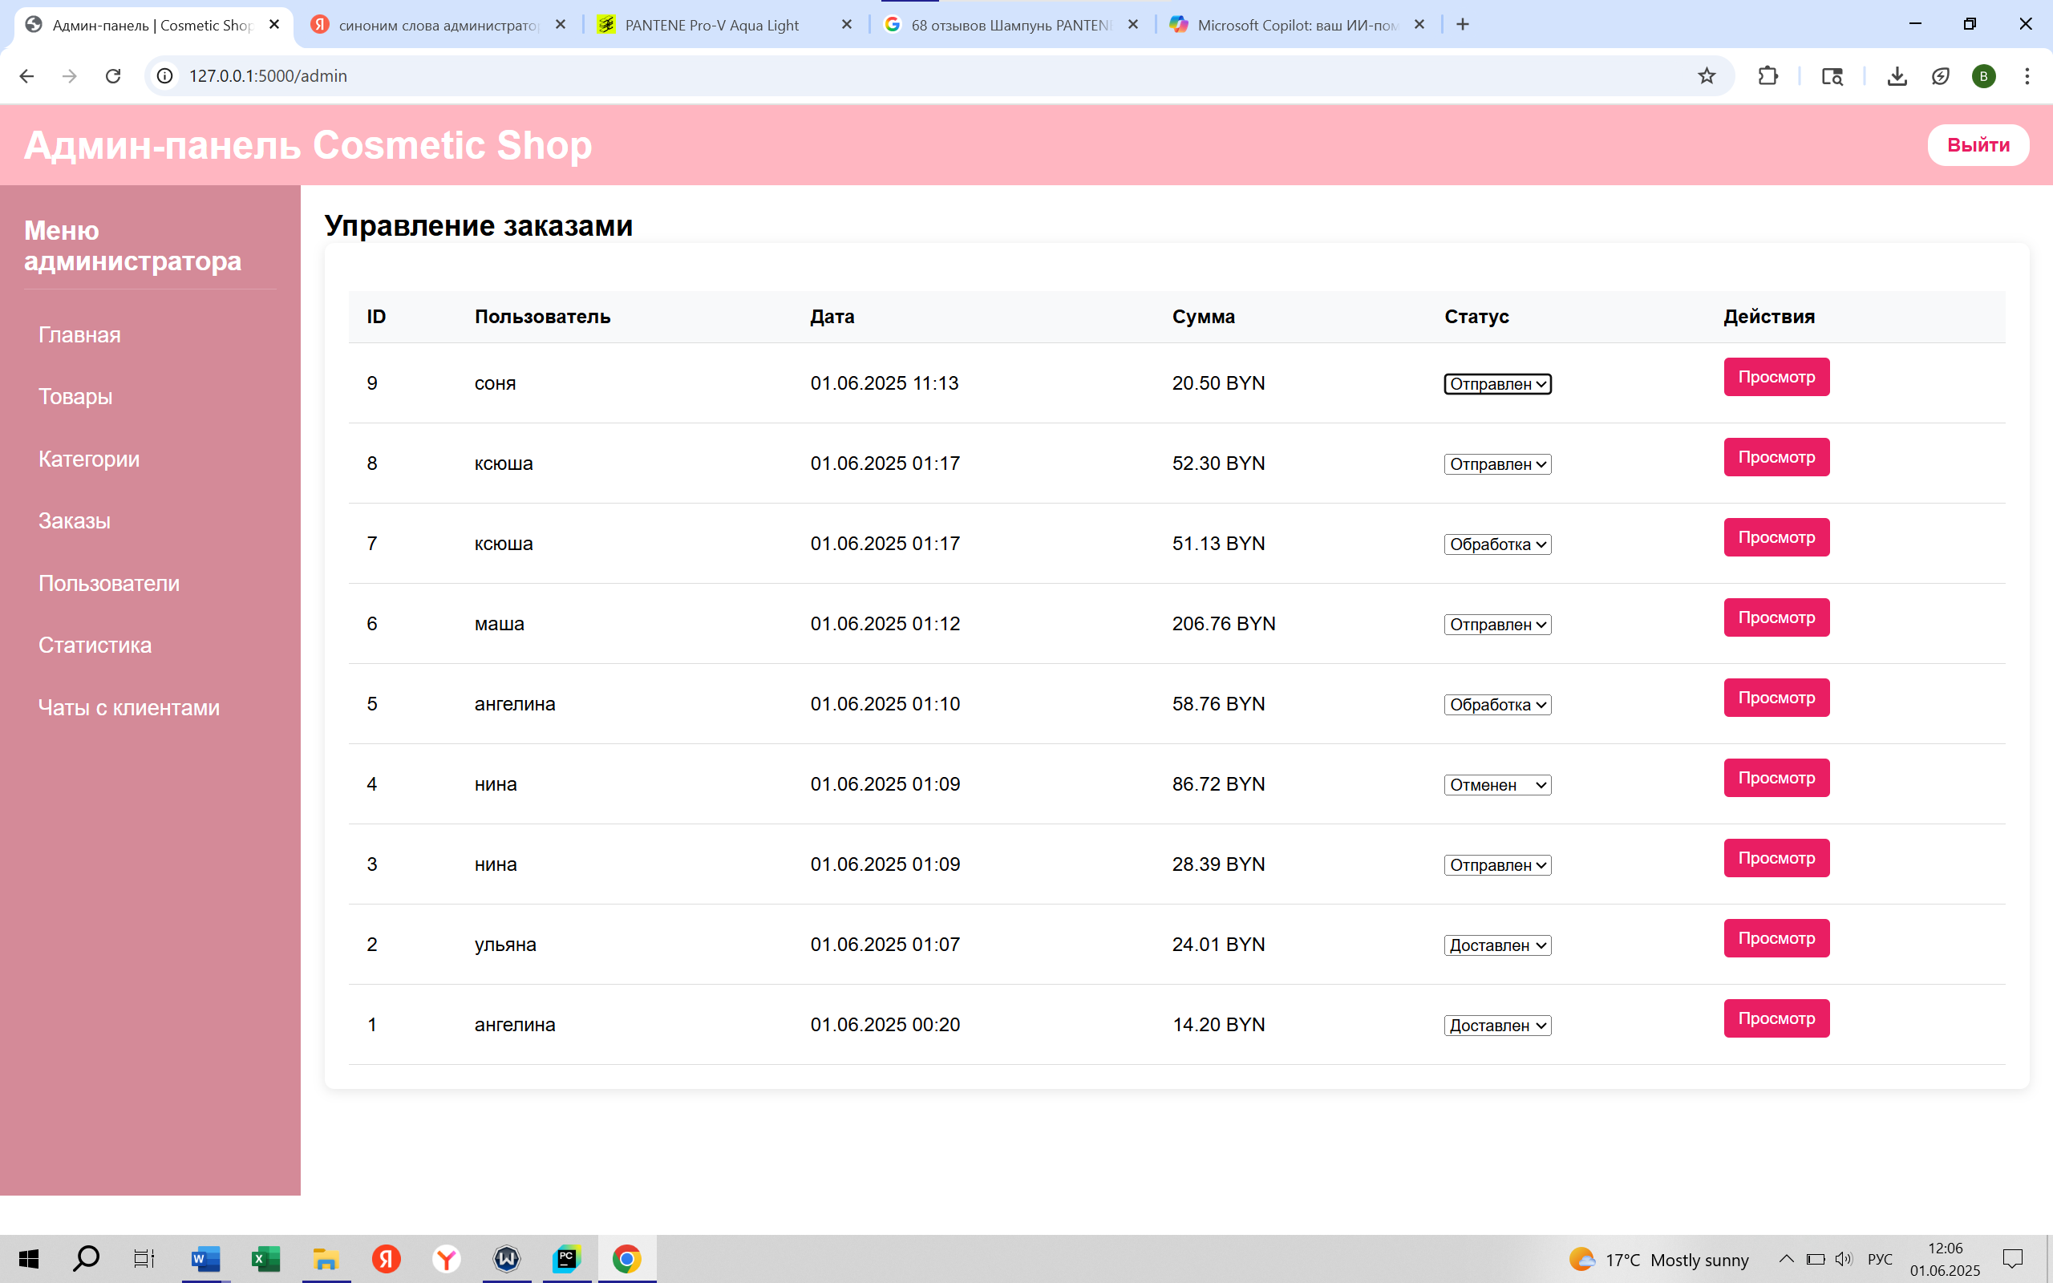

Рисунок 5.19 – Окно управления заказами

Дополнительно у администратора есть возможность просматривать пользователей и при необходимости удалить пользователя, если будут на это причины. А также он имеет возможность искать пользователя через поисковик. На рисунке 5.20 показано окно управления пользователями.

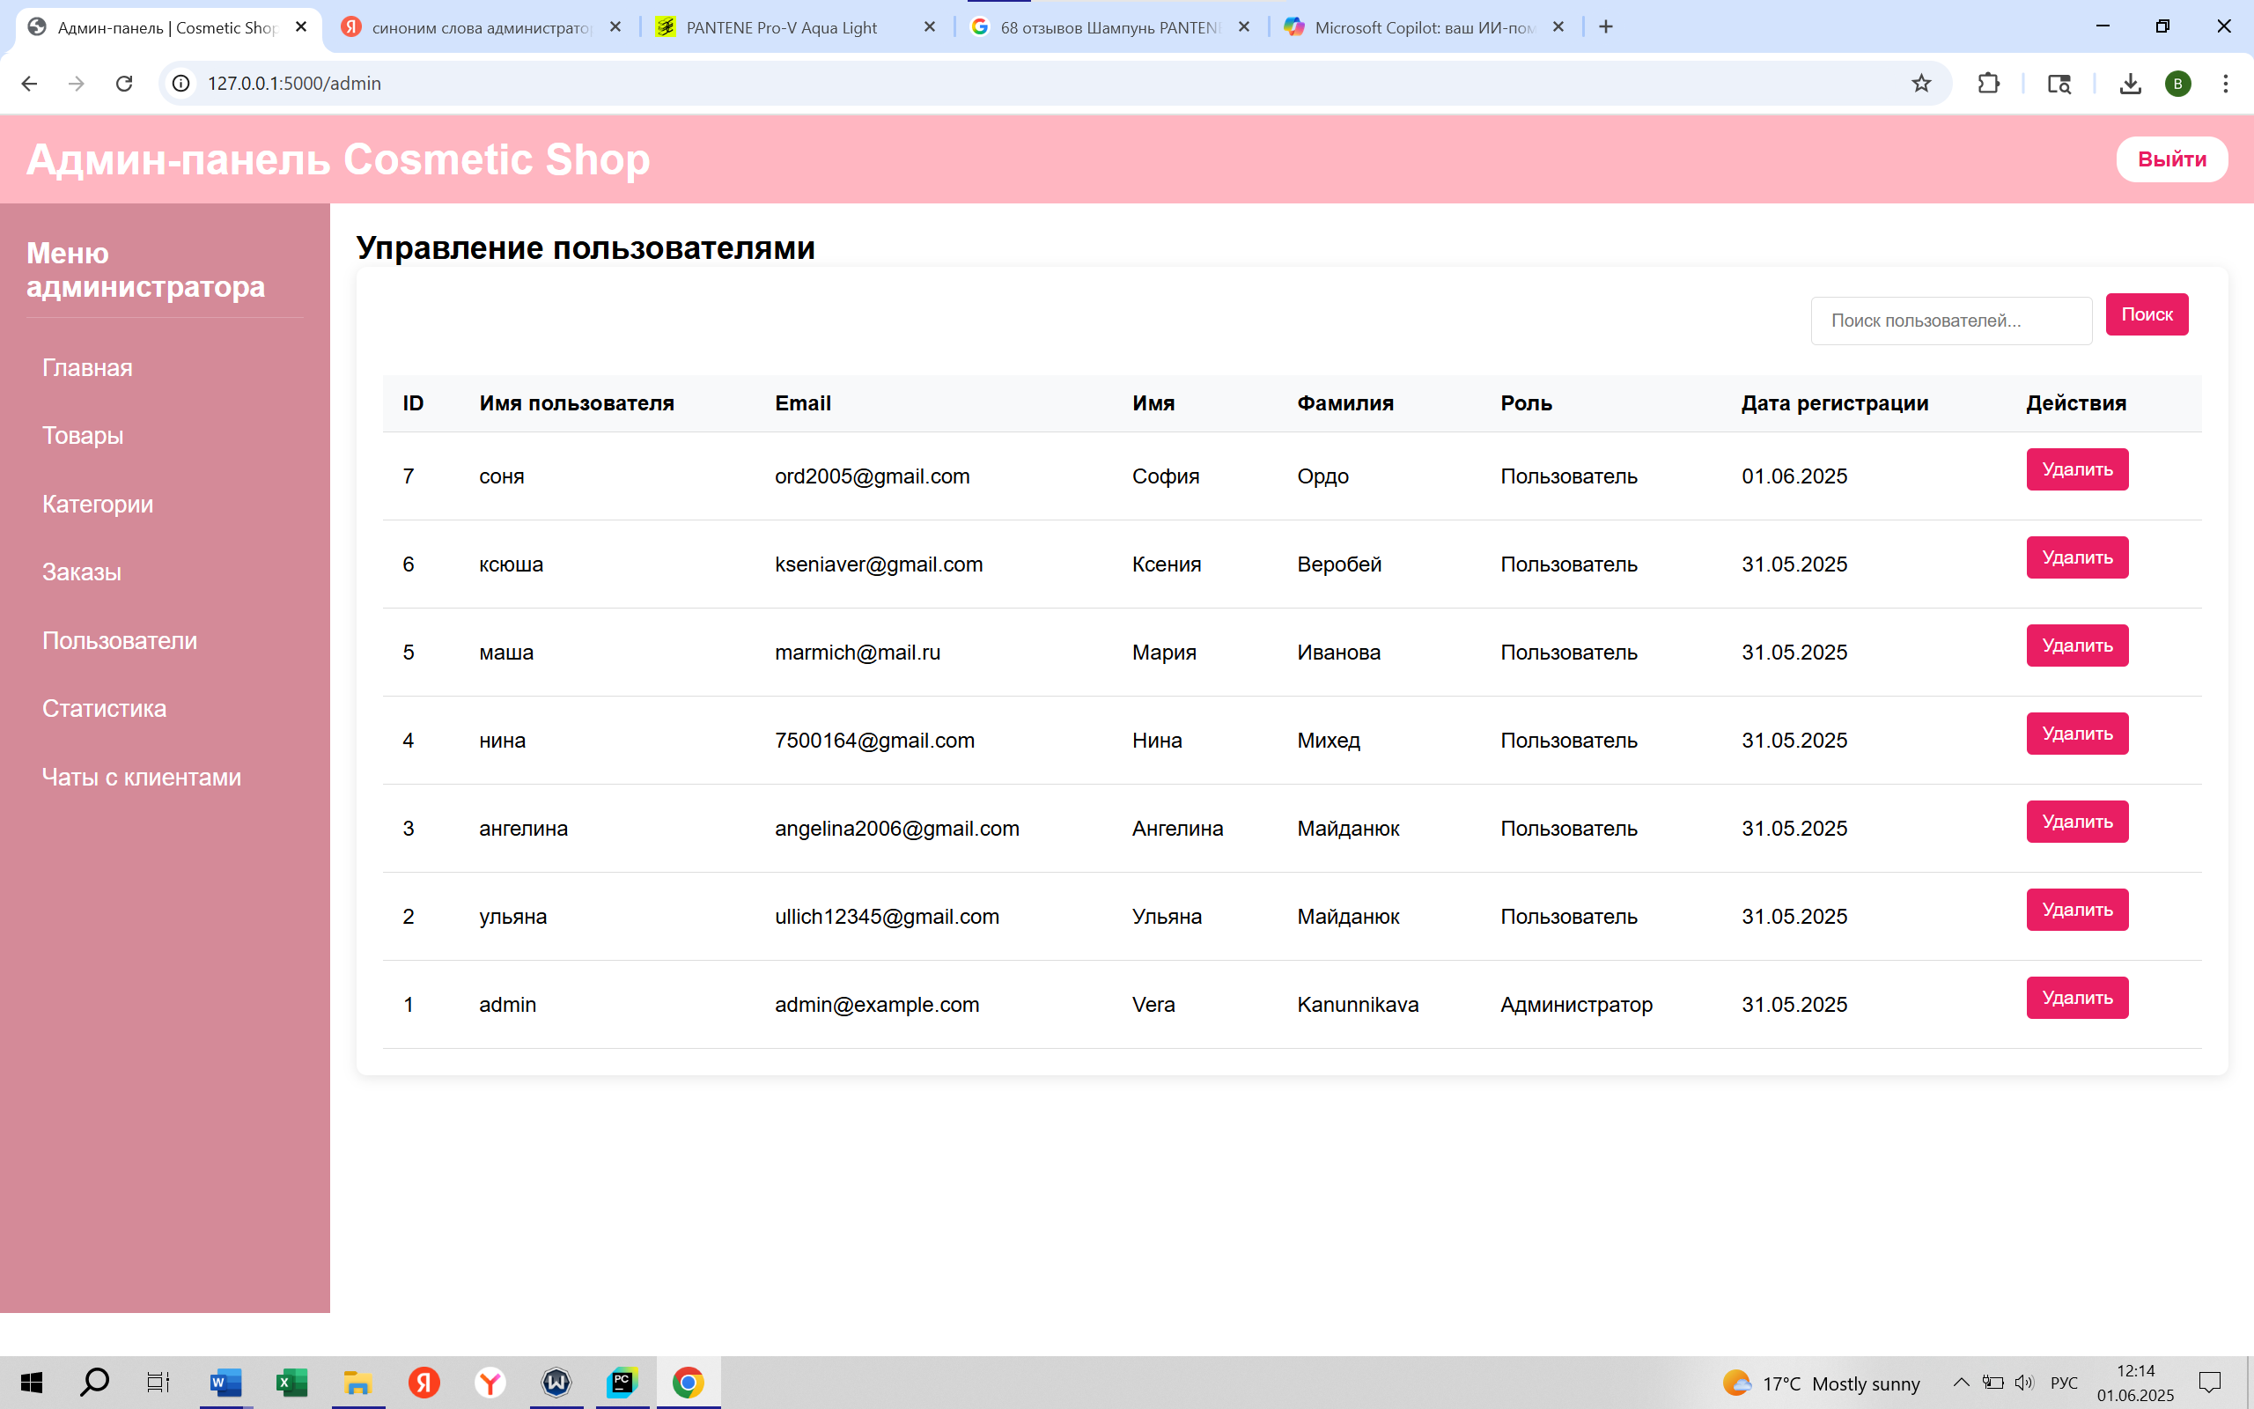

Рисунок 5.20 – Окно управления клиентами

Администратор может просматривать статистику магазина. Он может просмотреть сколько всего есть заказов, сколько из них новых, сколько товаров представлено в магазине и сколько пользователей зарегистрировано. Также он может просмотреть диаграммы по статусам заказов и изучить популярные товары.

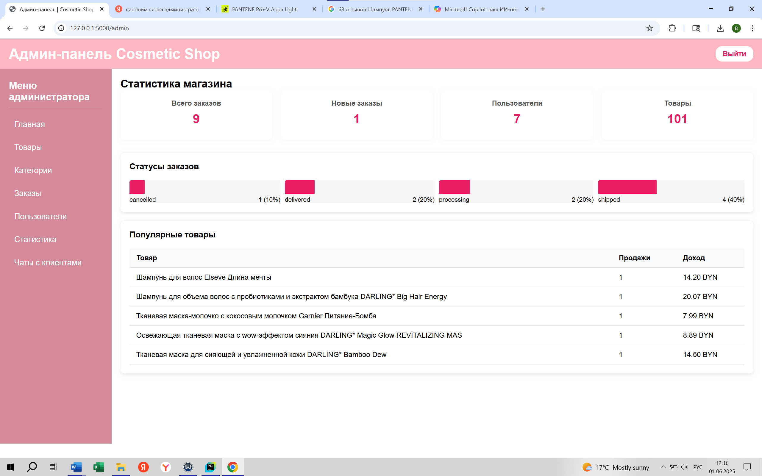

Рисунок 5.21 – Окно статистика магазина

Также администратор может отвечать на сообщение пользователей и писать им при необходимости. На рисунке 5.22 показано окно с чатами со стороны администратора.

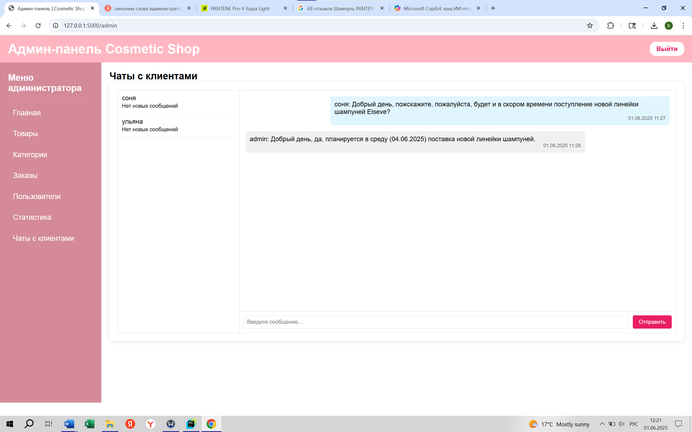

Рисунок 5.22 – Чат с клиентами

С помощью этого руководства пользователь может легко взаимодействовать с веб-службой «интернет-магазин косметики».

# З**АКЛЮЧЕНИЕ**

В данной курсовой работе был разработан и реализован современный веб-сервис для интернет-магазина косметики, который не только объединяет проверенные технологии и методики веб-разработки, но и учитывает реальные потребности как конечных пользователей, так и администраторов платформы. Проект охватывает все основные функциональные блоки электронной коммерции: от регистрации и авторизации с безопасной обработкой пользовательских данных до управления каталогом товаров, оформления заказов и реализации онлайн-чата для оперативного взаимодействия с клиентами.

Был проведён детальный анализ предметной области, в ходе которого были изучены аналогичные решения на рынке. Данный подход позволил не только определить требования к проекту, но и спроектировать интуитивно понятный и эстетически привлекательный пользовательский интерфейс. Особое внимание уделялось разработке административной панели, позволяющей оперативно управлять ассортиментом, заказами и пользователями, что является важным элементом современного бизнеса в сфере интернет-торговли.

Важным аспектом разработки стала модульная архитектура приложения, основанная на использовании *Flask*, *SQLAlchemy* и *Socket.IO*. Такой подход обеспечивает гибкость, масштабируемость и возможность дальнейшего расширения функционала. Применение базы данных *SQLite* позволило достичь высокой надежности хранения данных и оперативного доступа к ним, а использование методов безопасного хэширования паролей и проверок форматов загружаемых файлов гарантирует защиту информации.

В ходе реализации проекта возникли и были успешно решены ряд практических задач, связанных с загрузкой и обработкой изображений, а также корректным отображением временных меток в условиях различий по часовым поясам. Использование универсальных и надёжных механизмов для работы с файлами, таких как *secure_filename*, и корректной синхронизации времени позволило устранить потенциальные проблемы, связанные с безопасностью и пользовательским удобством. Эти решения демонстрируют высокий уровень проработки деталей и ориентацию на конечного пользователя.

Достигнутые результаты подтверждают, что выбранная архитектура и технологии способны удовлетворить современные требования рынка, обеспечивая удобство, надежность и быстродействие системы. Разработанный веб-сервис демонстрирует высокую работоспособность, интуитивную навигацию и функциональность, способствующую повышению лояльности клиентов за счёт возможности оперативного общения через чат и удобства управления заказами.

# СПИСОК ИСПОЛЬЗУЕМЫХ ИСТОЧНИКОВ

[1] Мила – магазин декоративной косметики, средств по уходу за домом [Электронный ресурс]. – Режим доступа: https://mila.by/

[2] ЗОЛОТОЕ ЯБЛОКО – интернет-магазин косметики и парфюмерии [Электронный ресурс]. – Режим доступа: https://goldapple.by

[3] Интернет-магазин косметики и парфюмерии «Подружка» [Электронный ресурс]. – Режим доступа: https://www.podrygka.ru/

[4] Flask [Электронный ресурс]. – Режим доступа: https://habr.com/ru/articles/783574/

[5] Работа с SQLite в Python [Электронный ресурс]. – Режим доступа: https://habr.com/ru/articles/754400/

[6] Таблица HTML цветов [Электронный ресурс]. – Режим доступа: https://colorscheme.ru/html-colors.html

[7] Руководство по блок-схемам [Электронный ресурс]. – Режим доступа: https://www.cybermedian.com/ru/super-simple-flowchart-guide/

[8] Правила составления URL-маршрутов во Flask Python [Электронный ресурс]. – Режим доступа: https://docs-python.ru/packages/veb-frejmvork-flask-python/registratsija-marshrutov-url-adresov-flask/

СТП 01-2024. Дипломные проекты (работы). Общие требования. [Электронный ресурс]. – Режим доступа: СТП_2024.pdf

# 

# ПРИЛОЖЕНИЕ А

(обязательное)

Листинг кода с комментариями

*from flask import Flask, render_template, redirect, url_for, request, flash, session, jsonify, abort*

*from flask_login import LoginManager, login_required, current_user, logout_user, login_user*

*from models import db, User, Product, Category, Cart, ChatRoom, ChatMessage, Order, OrderItem*

*from werkzeug.security import generate_password_hash, check_password_hash*

*from werkzeug.utils import secure_filename*

*from sqlalchemy import func*

*from datetime import datetime, timedelta*

*from flask_socketio import SocketIO, emit, join_room, leave_room*

*import os*

*from flask import send_from_directory*

*app = Flask(__name__)*

*app.config['SECRET_KEY'] = 'hG72zKFfRNV9M8qA3LYXtWDJ6Pc1Z5QB'*

*app.config['SQLALCHEMY_DATABASE_URI'] = 'sqlite:///cosmetic.db'*

*app.config['SQLALCHEMY_TRACK_MODIFICATIONS'] = False*

*socketio = SocketIO(app, cors_allowed_origins="*")*

*# Конфигурация для загрузки файлов*

*UPLOAD_FOLDER = 'uploads'*

*app.config['UPLOAD_FOLDER'] = UPLOAD_FOLDER*

*os.makedirs(UPLOAD_FOLDER, exist_ok=True)*

*ALLOWED_EXTENSIONS = {'png', 'jpg', 'jpeg', 'gif'}*

*# Инициализация расширений*

*db.init_app(app)*

*login_manager = LoginManager(app)*

*login_manager.login_view = 'login'*

*@login_manager.user_loader*

*def load_user(user_id):*

*return User.query.get(int(user_id))*

*# Создание базы данных (при первом запуске)*

*with app.app_context():*

*db.create_all()*

*create_admin_user()*

*def allowed_file(filename):*

*return '.' in filename and *

*filename.rsplit('.', 1)[1].lower() in ALLOWED_EXTENSIONS*

*@app.route('/admin/product/new', methods=['GET', 'POST'])*

*@login_required*

*def admin_new_product():*

*if not current_user.is_admin:*

*abort(403)*

*if request.method == 'POST':*

*try:*

*name = request.form.get('name')*

*category_id = request.form.get('category_id')*

*price = request.form.get('price')*

*description = request.form.get('description', '')*

*stock = request.form.get('stock', 0)*

*image = request.files.get('image')*

*if not all([name, category_id, price]):*

*flash('Пожалуйста, заполните все обязательные поля', 'danger')*

*return redirect(url_for('admin_new_product'))*

*try:*

*category_id = int(category_id)*

*price = float(price)*

*stock = int(stock)*

*except ValueError:*

*flash('Некорректные числовые значения', 'danger')*

*return redirect(url_for('admin_new_product'))*

*category = Category.query.get(category_id)*

*if not category:*

*flash('Указанная категория не существует', 'danger')*

*return redirect(url_for('admin_new_product'))*

*image_filename = None*

*if image and image.filename:*

*if not allowed_file(image.filename):*

*flash('Недопустимый формат изображения. Разрешены: png, jpg, jpeg, gif', 'danger')*

*return redirect(url_for('admin_new_product'))*

*# Генерируем уникальное имя файла*

*ext = image.filename.rsplit('.', 1)[1].lower()*

*image_filename = f"{datetime.now().strftime('%Y%m%d%H%M%S')}.{ext}"*

*image_path = os.path.join(app.config['UPLOAD_FOLDER'], image_filename)*

*try:*

*image.save(image_path)*

*except Exception as e:*

*flash('Ошибка при сохранении изображения', 'danger')*

*app.logger.error(f'Error saving image: {str(e)}')*

*return redirect(url_for('admin_new_product'))*

*product = Product(*

*name=name,*

*category_id=category_id,*

*price=price,*

*description=description,*

*stock=stock,*

*image=image_filename*

*)*

*db.session.add(product)*

*db.session.commit()*

*flash('Товар успешно добавлен', 'success')*

*return redirect(url_for('admin_products'))*

*except Exception as e:*

*db.session.rollback()*

*app.logger.error(f'Error adding product: {str(e)}')*

*flash('Произошла ошибка при добавлении товара', 'danger')*

*categories = Category.query.order_by(Category.name).all()*

*return render_template('admin/new_product.html', categories=categories)*

*@app.route('/login', methods=['POST'])*

*def login():*

*data = request.get_json() if request.is_json else request.form*

*username = data.get('username')*

*password = data.get('password')*

*remember = data.get('remember', False)*

*user = User.query.filter_by(username=username).first()*

*if user and user.check_password(password):*

*login_user(user, remember=remember)*

*return jsonify({*

*'success': True,*

*'message': 'Вход выполнен успешно',*

*'is_admin': user.is_admin*

*})*

*return jsonify({*

*'success': False,*

*'message': 'Неверное имя пользователя или пароль'*

*}), 401*

*@app.route('/register', methods=['POST'])*

*def register():*

*data = request.get_json() if request.is_json else request.form*

*required_fields = ['username', 'email', 'password', 'first_name', 'last_name']*

*if not all(field in data for field in required_fields):*

*return jsonify({*

*'success': False,*

*'message': 'Не все обязательные поля заполнены'*

*}), 400*

*if User.query.filter_by(username=data['username']).first():*

*return jsonify({*

*'success': False,*

*'message': 'Имя пользователя уже занято'*

*}), 400*

*if User.query.filter_by(email=data['email']).first():*

*return jsonify({*

*'success': False,*

*'message': 'Email уже используется'*

*}), 400*

*try:*

*user = User(*

*username=data['username'],*

*email=data['email'],*

*first_name=data['first_name'],*

*last_name=data['last_name'],*

*phone=data.get('phone'),*

*password_hash=generate_password_hash(data['password']),*

*role='user',*

*is_admin=False*

*)*

*db.session.add(user)*

*db.session.commit()*

*login_user(user)*

*return jsonify({*

*'success': True,*

*'message': 'Регистрация прошла успешно'*

*})*

*except Exception as e:*

*db.session.rollback()*

*return jsonify({*

*'success': False,*

*'message': f'Ошибка регистрации: {str(e)}'*

*}), 500*

*@app.route('/api/products/search', methods=['GET'])*

*def search_products():*

*search_term = request.args.get('q', '').strip()*

*if not search_term:*

*products = Product.query.all()*

*else:*

*# Ищем товары, где название содержит поисковый запрос (регистронезависимо)*

*products = Product.query.filter(Product.name.ilike(f'%{search_term}%')).all()*

*return jsonify({*

*"success": True,*

*"products": [product.to_dict() for product in products]*

*})*

*@app.route('/api/products/category/<category_name>', methods=['GET'])*

*def get_products_by_category(category_name):*

*try:*

*# Находим категорию по имени*

*category = Category.query.filter_by(name=category_name).first()*

*if not category:*

*return jsonify({"success": False, "error": "Category not found"}), 404*

*# Получаем товары этой категории*

*products = Product.query.filter_by(category_id=category.id).all()*

*return jsonify({*

*"success": True,*

*"products": [product.to_dict() for product in products]*

*})*

*except Exception as e:*

*return jsonify({"success": False, "error": str(e)}), 500*

*@app.route('/api/products/filtered', methods=['GET'])*

*def get_filtered_products():*

*try:*

*# Получаем параметры фильтрации из запроса*

*min_price = request.args.get('min_price', type=float)*

*max_price = request.args.get('max_price', type=float)*

*name_filter = request.args.get('name', '').strip()*

*# Начинаем формировать запрос*

*query = Product.query*

*# Применяем фильтры*

*if min_price is not None:*

*query = query.filter(Product.price >= min_price)*

*if max_price is not None:*

*query = query.filter(Product.price <= max_price)*

*if name_filter:*

*query = query.filter(Product.name.ilike(f'%{name_filter}%'))*

*# Получаем отфильтрованные товары*

*products = query.order_by(Product.created_at.desc()).all()*

*return jsonify({*

*"success": True,*

*"products": [product.to_dict() for product in products]*

*})*

*except Exception as e:*

*return jsonify({"success": False, "error": str(e)}), 500*

*@app.route('/api/orders', methods=['POST'])*

*@login_required*

*def create_order():*

*try:*

*cart_items = Cart.query.filter_by(user_id=current_user.id).all()*

*if not cart_items:*

*return jsonify({"success": False, "error": "Корзина пуста"}), 400*

*# Проверяем наличие товаров на складе*

*for item in cart_items:*

*product = Product.query.get(item.product_id)*

*if product.stock < item.quantity:*

*return jsonify({*

*"success": False,*

*"error": f"Недостаточно товара '{product.name}' на складе"*

*}), 400*

*# Создаем заказ*

*data = request.get_json()*

*order = Order(*

*user_id=current_user.id,*

*total=sum(item.product.price * item.quantity for item in cart_items),*

*address=data.get('address', ''),*

*phone=data.get('phone', ''),*

*status='processing' # Статус по умолчанию*

*)*

*db.session.add(order)*

*db.session.flush()*

*# Создаем элементы заказа и уменьшаем количество товаров*

*for item in cart_items:*

*product = Product.query.get(item.product_id)*

*product.stock -= item.quantity # Уменьшаем количество на складе*

*order_item = OrderItem(*

*order_id=order.id,*

*product_id=item.product_id,*

*quantity=item.quantity,*

*price=item.product.price*

*)*

*db.session.add(order_item)*

*# Очищаем корзину*

*Cart.query.filter_by(user_id=current_user.id).delete()*

*db.session.commit()*

*return jsonify({"success": True, "order_id": order.id})*

*except Exception as e:*

*db.session.rollback()*

*return jsonify({"success": False, "error": str(e)}), 500*

*@app.route('/api/chat/rooms', methods=['GET'])*

*@login_required*

*def get_chat_rooms():*

*if current_user.is_admin:*

*# Для администратора - все активные чаты*

*rooms = ChatRoom.query.filter_by(is_active=True).order_by(ChatRoom.created_at.desc()).all()*

*else:*

*# Для пользователя - только его чаты*

*rooms = ChatRoom.query.filter_by(user_id=current_user.id, is_active=True).all()*

*return jsonify({*

*"success": True,*

*"rooms": [{*

*"id": room.id,*

*"user_id": room.user_id,*

*"username": room.user.username,*

*"created_at": room.created_at.isoformat(),*

*"unread_count": ChatMessage.query.filter_by(room_id=room.id, is_read=False)*

*.filter(ChatMessage.sender_id != current_user.id).count()*

*} for room in rooms]*

*})*

*@app.route('/api/chat/rooms', methods=['POST'])*

*@login_required*

*def create_chat_room():*

*if current_user.is_admin:*

*return jsonify({"success": False, "error": "Администратор не может создавать чаты"}), 400*

*# Проверяем, есть ли уже активный чат у пользователя*

*existing_room = ChatRoom.query.filter_by(user_id=current_user.id, is_active=True).first()*

*if existing_room:*

*return jsonify({*

*"success": True,*

*"room_id": existing_room.id,*

*"message": "У вас уже есть активный чат"*

*})*

*# Создаем новый чат*

*new_room = ChatRoom(user_id=current_user.id)*

*db.session.add(new_room)*

*db.session.commit()*

*return jsonify({*

*"success": True,*

*"room_id": new_room.id,*

*"message": "Чат успешно создан"*

*})*

*@app.route('/api/chat/rooms/<int:room_id>/messages', methods=['GET'])*

*@login_required*

*def get_chat_messages(room_id):*

*room = ChatRoom.query.get_or_404(room_id)*

*# Проверка прав доступа*

*if not current_user.is_admin and room.user_id != current_user.id:*

*return jsonify({"success": False, "error": "Доступ запрещен"}), 403*

*# Помечаем сообщения как прочитанные*

*if current_user.is_admin or room.user_id == current_user.id:*

*ChatMessage.query.filter_by(room_id=room.id, is_read=False) *

*.filter(ChatMessage.sender_id != current_user.id) *

*.update({"is_read": True})*

*db.session.commit()*

*messages = ChatMessage.query.filter_by(room_id=room.id).order_by(ChatMessage.timestamp.asc()).all()*

*return jsonify({*

*"success": True,*

*"messages": [{*

*"id": msg.id,*

*"sender_id": msg.sender_id,*

*"sender_name": msg.sender.username,*

*"message": msg.message,*

*"timestamp": msg.timestamp.isoformat(),*

*"is_admin": msg.sender.is_admin*

*} for msg in messages]*

*})*

*@app.route('/api/chat/rooms/<int:room_id>/messages', methods=['POST'])*

*@login_required*

*def send_chat_message(room_id):*

*room = ChatRoom.query.get_or_404(room_id)*

*# Проверка прав доступа*

*if not current_user.is_admin and room.user_id != current_user.id:*

*return jsonify({"success": False, "error": "Доступ запрещен"}), 403*

*data = request.get_json()*

*message_text = data.get('message', '').strip()*

*if not message_text:*

*return jsonify({"success": False, "error": "Сообщение не может быть пустым"}), 400*

*# Создаем сообщение*

*new_message = ChatMessage(*

*room_id=room.id,*

*sender_id=current_user.id,*

*message=message_text*

*)*

*db.session.add(new_message)*

*db.session.commit()*

*# Отправляем уведомление через SocketIO*

*socketio.emit('new_message', {*

*'room_id': room.id,*

*'message': {*

*'id': new_message.id,*

*'sender_id': new_message.sender_id,*

*'sender_name': current_user.username,*

*'message': new_message.message,*

*'timestamp': new_message.timestamp.isoformat(),*

*'is_admin': current_user.is_admin*

*}*

*}, room=f'room_{room.id}')*

*return jsonify({"success": True, "message": "Сообщение отправлено"})*

*@app.route('/api/chat/rooms/<int:room_id>/close', methods=['POST'])*

*@login_required*

*def close_chat_room(room_id):*

*room = ChatRoom.query.get_or_404(room_id)*

*# Только администратор может закрывать чаты*

*if not current_user.is_admin:*

*return jsonify({"success": False, "error": "Доступ запрещен"}), 403*

*room.is_active = False*

*db.session.commit()*

*return jsonify({"success": True, "message": "Чат закрыт"})*

*@socketio.on('leave_room')*

*def handle_leave_room(data):*

*room_id = data.get('room_id')*

*if room_id:*

*leave_room(f'room_{room_id}')*

*@socketio.on('join_room')*

*def handle_join_room(data):*

*room_id = data.get('room_id')*

*join_room(room_id)*

*emit('message', {'msg': f'Пользователь присоединился к комнате {room_id}'}, room=room_id)*

*@socketio.on('send_message')*

*def handle_send_message(data):*

*room_id = data.get('room_id')*

*message = data.get('message')*

*sender_id = data.get('sender_id')*

*# Сохраняем сообщение в БД*

*new_message = ChatMessage(*

*room_id=room_id,*

*sender_id=sender_id,*

*message=message,*

*is_admin=False*

*)*

*db.session.add(new_message)*

*db.session.commit()*

*# Отправляем сообщение всем в комнате*

*emit('new_message', {*

*'room_id': room_id,*

*'message': new_message.to_dict()*

*}, room=room_id)*

*if __name__ == '__main__':*

*socketio.run(app, debug=True)*

*# app.run(debug=True)*